СЛУЖБЕН ГЛАСНИК
НА ОПШТИНА ПРИЛЕП
Службен гласник на Општина Прилеп – Излегува по потреба |  |  | 29 Декември  2022 година  Службен гласник број 14  Овој примерок чини 50 ден.  Годишна претплата 2.000 ден. | Жиро с-ка при Комерцијална банка – Филијала Прилеп  300020000208779  ЕДБ 4021996117695
Адреса: „Прилепски бранители “ бр.1, тел.416-454, www.prilep.gov.mk,
емаил:prilep@prilep.gov.mk

Врз основа на член 50 став 1 точка 3 од Законот за локалната самоуправа (“Службен весник на РМ” бр.5/2002) и член 48 став 1 од Статутот на Општина Прилеп (Службен гласник на Општина Прилеп” 6/2003, 4/2005, 11/2008, 9/2019 и 5/2021) Градоначалникот на Општина Прилеп, донесе:

З А К Л У Ч О К
ЗА ОБЈАВУВАЊЕ НА БУЏЕТ НА ОПШТИНА ПРИЛЕП ЗА 2023 ГОДИНА

1. Буџетот на Општина Прилеп за 2023 година, се објавува во “Службен гласник на Општина Прилеп”.

Број 08-4617/1 |  | ГРАДОНАЧАЛНИК
29.12.2022 година |  | на Општина Прилеп
П р и л е п |  | Борче Јовчески

О п ш т и н а П р и л е п

Л о к а л н а с а м о у п р а в а

М у н и ц и п а л и т ѕ оф П р и л е п

Л о ц а л г о в е р н м е н т

ЕДИНИЦА НА ЛОКАЛНА САМОУПРАВА ОПШТИНА ПРИЛЕП

Предлагач: Градоначалник на ЕЛС Прилеп
Борче Јовчески

Изготвувач: Сектор за финансиски прашања при ЕЛС-Општина Прилеп

Б У Џ Е Т

НА

Општина ПРИЛЕП ЗА 2023 ГОДИНА

Прилеп, декември 2022година

Врз оснпва на шлен 36 став 1 тпшка 2 пд Закпнпт за лпкалната сампуправа (“Службен весник на Република Македпнија” брпј 5/2002) и шлен 28 став 1 пд Закпнпт за финасираое на единиците на лпкална сампуправа (“Службен весник на Република Македпнија брпј 61/2004, 96/2004, 67/2007,
156/2009, 47/11, 192/15,209/2018,244/2019, 53/2021, 77/2021, 150/2021 и 173/2022гпдина),
Спветпт на Опщтина Прилеп на 20 седница, пдржана на 29 декември 2022 гпдина, дпнесе

Б У Џ Е Т на Опщтина Прилеп за 2023 гпдина

И.ОПШТ ДЕЛ Член 1
Бучетпт на Опщтина Прилеп за 2023 гпдина се спстпи пд:

И . Вк у пни приход и 1.508.747.000,00 д енари
- Даночни приходи 252.608.000,00 денари
- Неданочни приходи 103.993.000,00 денари
- Капитални приходи 76.838.000,00 денари
- Приходи од дотации 889.883.000,00 денари
- Трансфери 155.639.000,00 денари
- Приходи од донации 29.786.000,00 денари

ИИ. В ку пни рас ход и 1.516.782.000,0 0 д енари
- утврдени намени 1.514.282.000,00 денари
- резерви 2.500.000,00 денари

ИИИ. Дефицит 8.035.000 ,0 0 д енари

И В. Ф инанс ирање -8.035.000,00 д енари

Прилив 12.785.000,00 денари
Кредити
Депозит 12.785.000,00 денари

Одлив 4.750.000,00 денари
Отплата на главница 4.750.000,00 денари

Член 2
Прихпдите на Бучетпт пп видпви на прихпди се утврдени вп биланспт на прихпди, а расхпдите пп
пснпвни намени се утврдени вп биланспт на расхпди и тпа какп щтп следува:

Kategorija  Stavka O P I S Potstavka | Predhoden buxet | B U X E T 2023
 |  | Buxet | Prihodi od samofinan. aktivnosti | Prihodi od dotacii | Prihodi od donacii | Prihodi od krediti | Vkupni prihodi

71 | ДАНОЧНИ ПРИХОДИ |  | 249.190.000 | 252.608.000 | 0 | 0 | 0 | 0 | 252.608.000
711 | Данок од доход, од добивка и од капитални добивки |  | 15.050.000 | 18.293.000 | 0 | 0 | 0 | 0 | 18.293.000
711111 |  | Данок на плати на вработени лица кај корисниците и единките корисници на средства од буџетот на рм, единиците на локалната | 3.600.000 | 3.700.000 | 0 | 0 | 0 | 0 | 3.700.000
 |  | самоуправа и градот скопје и фондовите основани со закон
711112 |  | Данок на плати на вработени лица во трговски друштва, јавни  претпријатија, кај трговци и кај други правни и физички лица што | 9.600.000 | 12.573.000 | 0 | 0 | 0 | 0 | 12.573.000
 |  | вршат дејност кои не се корисници и единки корисници на буџетот
711113 |  | Данок на пензии | 250.000 | 0 | 0 | 0 | 0 | 0 | 0
711133 |  | Данок на доход од физички лица кои се занимаваат со занаетчиска дејност | 100.000 | 100.000 | 0 | 0 | 0 | 0 | 100.000
711139 |  | Данок на доход на Приходи од занаетчиска дејност според паушално  утврден нето приход | 1.500.000 | 1.920.000 | 0 | 0 | 0 | 0 | 1.920.000
713 Даноци на имот 95.554.000 86.994.000 0 0 0 0 86.994.000
713111 |  | Данок на имот од физицки лица | 33.132.000 | 34.872.000 | 0 | 0 | 0 | 0 | 34.872.000
713113 |  | Данок на имот од правни лица | 11.422.000 | 9.488.000 | 0 | 0 | 0 | 0 | 9.488.000
713211 |  | Данок на наследство и подарок | 6.000.000 | 7.124.000 | 0 | 0 | 0 | 0 | 7.124.000
713311 |  | Данок на промет на недвижности | 45.000.000 | 35.510.000 | 0 | 0 | 0 | 0 | 35.510.000
717 Даноци на специфични услуги 125.623.000 127.661.000 0 0 0 0 127.661.000
717111 |  | Комунална Такса за привремен престој | 300.000 | 448.000 | 0 | 0 | 0 | 0 | 448.000
717112 |  | Комунална Такса за истакнување на фирма, односно назив на деловна просторија | 13.123.000 | 10.868.000 | 0 | 0 | 0 | 0 | 10.868.000
717115 |  | Комунална Такса за користење на улици со патнички, товарни,  моторни возила, автобуси, специјални возила и моторцикли, што се | 5.000.000 | 5.305.000 | 0 | 0 | 0 | 0 | 5.305.000
 |  | плаќа при регистрација на возилата
717116 |  | Комунална Такса за користење и одржување на јавно осветление | 68.000.000 | 73.150.000 | 0 | 0 | 0 | 0 | 73.150.000
717131 |  | Комунална Такса за користење на просторот пред деловни простории за вршење на дејност | 5.000.000 | 2.000.000 | 0 | 0 | 0 | 0 | 2.000.000
717132 |  | Комунална Такса за истакнување на реклами, објави и огласи на јавни  места | 1.000.000 | 362.000 | 0 | 0 | 0 | 0 | 362.000
717133 |  | Комунална Такса за користење музика во јавните локали | 300.000 | 228.000 | 0 | 0 | 0 | 0 | 228.000
717135 |  | Комунална Такса за користење на плоштади и друг простор во градовите и другите населени места,со цел изложување на предмети, | 200.000 | 200.000 | 0 | 0 | 0 | 0 | 200.000
 |  | приредување изложби и забавни приредби за вршење на дејност
717136 |  | Комунална Такса за користење на просторот за паркирање на  моторни возила | 1.200.000 | 0 | 0 | 0 | 0 | 0 | 0
717137 |  | Надомест за уредување на градежно земјиште | 31.000.000 | 35.000.000 | 0 | 0 | 0 | 0 | 35.000.000

Kategorija  Stavka O P I S Potstavka | Predhoden buxet | B U X E T 2023
 |  | Buxet | Prihodi od samofinan. aktivnosti | Prihodi od dotacii | Prihodi od donacii | Prihodi od krediti | Vkupni prihodi

717138 Надоместоци од Комунална дејност |  |  | 300.000 | 100.000 | 0 | 0 | 0 | 0 | 100.000
717140 Камата за ненавремено плаќање на комунални Такси кои се приход на |  |  | 200.000 | 0 | 0 | 0 | 0 | 0 | 0
елс
718 | Такси на користење или дозволи за вршење на дејност |  | 12.963.000 | 19.660.000 | 0 | 0 | 0 | 0 | 19.660.000
 | 718117 Надомест за добивање на лиценца за угостителска дејност во ноќен |  | 92.000 | 0 | 0 | 0 | 0 | 0 | 0
 | бар, кабаре, дискоклуб и дискоклуб на отворен простор
 | 718127 Надомест кој го плаќаат операторите на инсталациите со  б-интегрирана еколошка дозвола на општината, односно градот скопје |  | 500.000 | 410.000 | 0 | 0 | 0 | 0 | 410.000
 | 718134 Надомест за управување со отпад на општината, односно градот скопје |  | 100.000 | 50.000 | 0 | 0 | 0 | 0 | 50.000
 | 718140 Надомест за одржување на јавна чистота |  | 12.271.000 | 19.200.000 | 0 | 0 | 0 | 0 | 19.200.000
72 | НЕДАНОЧНИ ПРИХОДИ |  | 93.443.000 | 7.727.000 | 96.266.000 | 0 | 0 | 0 | 103.993.000
722 | Глоби, судски и административни такси |  | 3.650.000 | 2.675.000 | 0 | 0 | 0 | 0 | 2.675.000
 | 722147 Глоби за патен сообракајво надлежност на елс |  | 150.000 | 0 | 0 | 0 | 0 | 0 | 0
 | 722315 Административни Такси кои се плаќаат за списите и дејствијата кај |  | 3.500.000 | 2.675.000 | 0 | 0 | 0 | 0 | 2.675.000
органите на општината
723 Такси и надоместоци 83.513.000 1.187.000 92.956.000 0 0 0 94.143.000
723011 |  | Такси за диплома и сертификат | 676.000 | 0 | 571.000 | 0 | 0 | 0 | 571.000
723012 |  | Такси за запишување | 2.126.000 | 0 | 1.576.000 | 0 | 0 | 0 | 1.576.000
723013 |  | Такса за испити | 1.645.000 | 0 | 1.735.000 | 0 | 0 | 0 | 1.735.000
723019 |  | Други образовни Такси | 1.201.000 | 0 | 1.318.000 | 0 | 0 | 0 | 1.318.000
723111 |  | целодневна и претшколска грижа | 38.471.000 | 0 | 44.598.000 | 0 | 0 | 0 | 44.598.000
723112 |  | Средства за екскурзии | 4.000.000 | 0 | 5.978.000 | 0 | 0 | 0 | 5.978.000
723116 |  | Надоместоци за оброци во ученички и студентски домови, училишта, градинки и други институции | 4.137.000 | 0 | 5.433.000 | 0 | 0 | 0 | 5.433.000
723119 |  | Други помошни активности во образованието | 6.370.000 | 0 | 5.034.000 | 0 | 0 | 0 | 5.034.000
723219 |  | Приходи од продажба на производи и стоки | 3.818.000 | 0 | 3.698.000 | 0 | 0 | 0 | 3.698.000
723411 |  | Членарини во институции во областа на културата | 600.000 | 0 | 875.000 | 0 | 0 | 0 | 875.000
723719 |  | Други Услоги од сместување | 17.140.000 | 0 | 19.850.000 | 0 | 0 | 0 | 19.850.000
723911 |  | Закупнина од објекти | 2.129.000 | 0 | 2.290.000 | 0 | 0 | 0 | 2.290.000
723914 |  | Приходи од закупнина на општински имот | 1.200.000 | 1.187.000 | 0 | 0 | 0 | 0 | 1.187.000
725 Други неданочни приходи 6.280.000 3.865.000 3.310.000 0 0 0 7.175.000
 | 0 |  | 600.000 | 0 | 0 | 0 | 0 | 0 | 0
 | 725916 | Други средства за солидарност | 210.000 | 0 | 210.000 | 0 | 0 | 0 | 210.000
 | 725922 | Приходи од осигурување на имот | 420.000 | 50.000 | 200.000 | 0 | 0 | 0 | 250.000

725939 Останати неданочни Приходи |  | 2.050.000 | 1.000.000 | 2.900.000 | 0 | 0 | 0 | 3.900.000
725943 2% од наплатените премии за осигурување на моторни возила (каско) |  | 3.000.000 | 2.815.000 | 0 | 0 | 0 | 0 | 2.815.000
и осигурување од одговорност од употреба на моторните
73 | КАПИТАЛНИ ПРИХОДИ | 138.800.000 | 76.838.000 | 0 | 0 | 0 | 0 | 76.838.000
731 | Продажба на капитални средства | 60.000.000 | 0 | 0 | 0 | 0 | 0 | 0
 | 731117 Приходи од продажба на општински имот | 60.000.000 | 0 | 0 | 0 | 0 | 0 | 0
733 | Продажба на земјиШте и нематеријални вложувања | 78.800.000 | 76.838.000 | 0 | 0 | 0 | 0 | 76.838.000
 | 733111 Приходи од продажба на неизградено градежно замјиште во | 10.000.000 | 26.838.000 | 0 | 0 | 0 | 0 | 26.838.000
 | сопственост на република македонија
733115 Приходи од закуп на земјоделско земјиште во сопственост на државата |  | 13.800.000 | 0 | 0 | 0 | 0 | 0 | 0
733118 Надомест за детални геолошки истражувања |  | 1.000.000 | 1.000.000 | 0 | 0 | 0 | 0 | 1.000.000
733119 Надомест за концесии за експлоатација на минерални суровини (по |  | 4.000.000 | 2.000.000 | 0 | 0 | 0 | 0 | 2.000.000
 | основа на простор)
733120 Надомест за концесии за експлоатација на минерални суровини (по |  | 45.000.000 | 45.000.000 | 0 | 0 | 0 | 0 | 45.000.000

основа на експлоатирана минерална суровина)
733144 Надомест за утврдуванје на правен статус на бесправно изградени објекти
74 | TRANSFERI I DONACII |  | 1.061.842.000 | 165.639.000 | 2.785.000 | 889.883.000 | 29.786.000 | 0 | 1.088.093.000
741 | Transferi od drugi nivoa na vlast |  | 1.016.699.000 | 165.639.000 | 2.785.000 | 889.883.000 | 0 | 0 | 1.058.307.000
741111 |  | Tekovni transferi od drugi nivoa na vlast | 18.484.000 | 18.484.000 | 0 | 0 | 0 | 0 | 18.484.000
741112 |  | Transferi od buxetot na rm | 6.000.000 | 0 | 0 | 0 | 0 | 0 | 0
741113 |  | Transferi od buxetite na fondovite | 9.005.000 | 9.005.000 | 0 | 0 | 0 | 0 | 9.005.000
741114 |  | Prenesen vi{ok na Prihodi od prethodnata godina | 84.648.000 | 10.000.000 | 2.785.000 | 0 | 0 | 0 | 12.785.000
741115 |  | Dotacii na op{tinata, od Prihodi od ddv | 107.137.000 | 128.150.000 | 0 | 0 | 0 | 0 | 128.150.000
741119 |  | Namenska dotacija na op{tinata za aktivnosti od po`arnikarstvo | 22.000.000 | 0 | 0 | 22.000.000 | 0 | 0 | 22.000.000
741120 |  | Blok dotacii na op{tinata po oddelni nameni | 769.425.000 | 0 | 0 | 867.883.000 | 0 | 0 | 867.883.000
742 Donacii od stranstvo 43.323.000 0 0 0 29.756.000 0 29.756.000
742114 |  | Prihodi od evropskata unija | 1.606.000 | 0 | 0 | 0 | 5.326.000 | 0 | 5.326.000
742119 |  | Drugi op{ti i tekovni donacii | 41.717.000 | 0 | 0 | 0 | 24.430.000 | 0 | 24.430.000
744 Tekovni donacii 1.820.000 0 0 0 30.000 0 30.000
744211 |  | Donacii od fizi~ki lica | 1.820.000 | 0 | 0 | 0 | 0 | 0 | 0
744311 |  | Drugi tekovni donaccii | 0 | 0 | 0 | 0 | 30.000 | 0 | 30.000
 |  |  |  |  |  |  |  |  | 3

5.000.000 2.000.000 0 0 0 0 2.000.000
Kategorija  Stavka O P I S Potstavka | Predhoden buxet | B U X E T 0
 |  | Buxet | Prihodi od samofinan. aktivnosti | Prihodi od dotacii | Prihodi od donacii | Prihodi od krediti | Vkupni prihodi

Категорија  Ставка О П И С Потставка | Предходен буџет | Б У Џ Е Т 2023
 |  | Буџет | Расходи од самофинан. активности | Расходи од дотации | Расходи од донации | Расходи од кредити | Вкупни расходи
4
0 PLATI I NADOMESTOCI 705.631.000 |  |  | 90.608.000 | 7.100.000 | 701.851.000 | 0 | 0 | 799.559.000
401 Osnovni plati 500.582.000 |  |  | 58.263.000 | 5.100.000 | 503.556.000 | 0 | 0 | 566.919.000
401110 Osnovni plati -funkcioneri |  | 900.000 | 900.000 | 0 | 0 | 0 | 0 | 900.000
401120 Osnovni plati - dr`avni slu`benici |  | 34.400.000 | 45.600.000 | 0 | 0 | 0 | 0 | 45.600.000
401130 Osnovni plati - drugi vraboteni |  | 428.235.000 | 5.515.000 | 4.700.000 | 466.777.000 | 0 | 0 | 476.992.000
401310 Personalen danok na dohod od plata |  | 34.767.000 | 3.918.000 | 400.000 | 36.779.000 | 0 | 0 | 41.097.000
401320 Personalen danok na dohod od nadomestoci |  | 2.280.000 | 2.330.000 | 0 | 0 | 0 | 0 | 2.330.000
402 Pridonesi za socijalno osiguruvawe |  | 195.568.000 | 21.885.000 | 2.000.000 | 198.295.000 | 0 | 0 | 222.180.000
402110 Osnovni pridonesi za PIO |  | 131.062.000 | 14.660.000 | 1.350.000 | 132.000.000 | 0 | 0 | 148.010.000
402210 Osnovni pridonesi za zdravstvo |  | 52.162.000 | 5.713.000 | 500.000 | 53.579.000 | 0 | 0 | 59.792.000
402220 Osnoven pridones za profesionalno zaboluvawe |  | 3.717.000 | 480.000 | 50.000 | 3.784.000 | 0 | 0 | 4.314.000
402310 Osnovni prodonesi do Agencijata za vrabotuvawe |  | 8.627.000 | 1.032.000 | 100.000 | 8.932.000 | 0 | 0 | 10.064.000
404 Nadomestoci |  | 9.481.000 | 10.460.000 | 0 | 0 | 0 | 0 | 10.460.000
404110 Nadomest za godi{en odmor |  | 2.881.000 | 3.000.000 | 0 | 0 | 0 | 0 | 3.000.000
404150 Drugi nadomestoci |  | 6.600.000 | 7.460.000 | 0 | 0 | 0 | 0 | 7.460.000
1 REZERVI I NEDEFINIRANI RASHODI 2.700.000 |  |  | 2.500.000 | 0 | 0 | 0 | 0 | 2.500.000
412 Postojana rezerva (nepredvidlivi rashodi) |  | 1.000.000 | 1.000.000 | 0 | 0 | 0 | 0 | 1.000.000
412110 Postojana rezerva (nepredvidlivi rashodi) |  | 1.000.000 | 1.000.000 | 0 | 0 | 0 | 0 | 1.000.000
413 Tekovni rezervi (raznovidni rashodi) |  | 1.700.000 | 1.500.000 | 0 | 0 | 0 | 0 | 1.500.000
413110 Tekovni rezervi (raznovidni rashodi) |  | 1.700.000 | 1.500.000 | 0 | 0 | 0 | 0 | 1.500.000
2 STOKI I USLUGI 488.465.000 |  |  | 171.601.000 | 90.651.000 | 171.302.000 | 29.786.000 | 0 | 463.340.000
420 Patni i dnevni rashodi 26.610.000 880.000 1.950.000 0 17.749.000 0 20.579.000
420110 | Patuvawe vo zemjata - hranarina (dnevnica) | 540.000 | 550.000 | 462.000 | 0 | 15.000 | 0 | 1.027.000
420120 | Patuvawe vo zemjata - patni rashodi | 875.000 | 40.000 | 685.000 | 0 | 321.000 | 0 | 1.046.000
420130 | Patuvawe vo zemjata - smestuvawe | 125.000 | 50.000 | 230.000 | 0 | 324.000 | 0 | 604.000
420140 | Patuvawe vo zemjata - sporedni rashodi | 20.000 | 90.000 | 0 | 0 | 0 | 0 | 90.000
420210 | Patuvawe vo stranstvo - hranarina (dnevnica) | 283.000 | 50.000 | 333.000 | 0 | 0 | 0 | 383.000
420220 | Patuvawe vo stranstvo - patni rashodi | 8.343.000 | 50.000 | 210.000 | 0 | 5.444.000 | 0 | 5.704.000
420230 | Patuvawe vo stranstvo - smestuvawe | 15.821.000 | 50.000 | 30.000 | 0 | 11.105.000 | 0 | 11.185.000
420240 | Patuvawe vo stranstvo - sporedni rashodi | 603.000 | 0 | 0 | 0 | 540.000 | 0 | 540.000
421 Komunalni uslugi, greewe, komunikacija i transport 175.713.000 56.910.000 10.076.000 70.202.000 0 0 137.188.000

4

4

1

Категорија  Ставка О П И С Потставка | Предходен буџет | Б У Џ Е Т 0
 |  | Буџет | Расходи од самофинан. активности | Расходи од дотации | Расходи од донации | Расходи од кредити | Вкупни расходи

4

4
421110 | Elektri~na energija | 92.040.000 | 47.500.000 | 2.470.000 | 14.414.000 | 0 | 0 | 64.384.000
421120 | Vodovod i kanalizacija | 8.617.000 | 2.000.000 | 1.820.000 | 5.100.000 | 0 | 0 | 8.920.000
421130 | \ubretarina | 4.002.000 | 450.000 | 498.000 | 3.764.000 | 0 | 0 | 4.712.000
421190 | Drugi komunalni taksi i uslugi | 600.000 | 0 | 100.000 | 546.000 | 0 | 0 | 646.000
421220 | Drva | 1.900.000 | 0 | 0 | 2.650.000 | 0 | 0 | 2.650.000
421240 | Te~ni goriva | 48.040.000 | 1.300.000 | 3.680.000 | 23.652.000 | 0 | 0 | 28.632.000
421310 | Po{ta | 1.449.000 | 600.000 | 170.000 | 704.000 | 0 | 0 | 1.474.000
421320 | Telefon i telefaks | 2.762.000 | 860.000 | 498.000 | 1.440.000 | 0 | 0 | 2.798.000
421390 | Drugi tro{oci za komunikacija | 739.000 | 50.000 | 120.000 | 922.000 | 0 | 0 | 1.092.000
421410 | Goriva i masla (motorni vozila) | 2.334.000 | 1.800.000 | 530.000 | 530.000 | 0 | 0 | 2.860.000
421420 | Registracija na motorni vozila | 230.000 | 200.000 | 30.000 | 0 | 0 | 0 | 230.000
421440 | Transport na lu|e | 13.000.000 | 2.150.000 | 160.000 | 16.480.000 | 0 | 0 | 18.790.000
23 Materijali i siten inventar 78.271.000 |  |  | 12.500.000 | 51.424.000 | 19.766.000 | 1.203.000 | 0 | 84.893.000
423110 | Kancelariski materijali | 4.631.000 | 1.100.000 | 1.030.000 | 2.590.000 | 15.000 | 0 | 4.735.000
423120 | Spisanija, vesnici i drugi izdanija za koristewe od strana na vraboteni | 1.557.000 | 200.000 | 586.000 | 1.078.000 | 0 | 0 | 1.864.000
423190 | Drugi administrativni materijali | 20.000 | 0 | 30.000 | 0 | 0 | 0 | 30.000
423210 | Materijali za AOP | 1.590.000 | 350.000 | 340.000 | 1.190.000 | 0 | 0 | 1.880.000
423310 | Uniformi | 1.336.000 | 600.000 | 489.000 | 376.000 | 0 | 0 | 1.465.000
423320 | Obuvki | 802.000 | 350.000 | 50.000 | 100.000 | 0 | 0 | 500.000
423330 | Postelnina | 630.000 | 0 | 330.000 | 0 | 0 | 0 | 330.000
423410 | Prehranbeni produkti i pijalaci | 30.872.000 | 1.200.000 | 37.470.000 | 4.850.000 | 403.000 | 0 | 43.923.000
423510 | Lekovi | 200.000 | 0 | 150.000 | 0 | 0 | 0 | 150.000
423590 | Drugi medicinski materijali | 50.000 | 0 | 30.000 | 0 | 0 | 0 | 30.000
423610 | Nastavno-obrazovni pomagala | 4.000.000 | 0 | 530.000 | 1.430.000 | 631.000 | 0 | 2.591.000
423620 | U~ili{ni materijali | 1.470.000 | 0 | 270.000 | 1.310.000 | 0 | 0 | 1.580.000
423710 | Sredstva za odr`uvawe na higiena | 5.764.000 | 600.000 | 2.584.000 | 2.510.000 | 0 | 0 | 5.694.000
423720 | Materijali za razni popravki | 1.904.000 | 100.000 | 535.000 | 1.360.000 | 0 | 0 | 1.995.000
423810 | Siten inventar | 8.370.000 | 0 | 3.750.000 | 1.372.000 | 0 | 0 | 5.122.000
423830 | Rezervni delovi | 300.000 | 0 | 200.000 | 0 | 0 | 0 | 200.000
423910 | Drugi materijali za specijalna namena | 585.000 | 850.000 | 0 | 260.000 | 0 | 0 | 1.110.000
423990 | Drugi materijali | 14.190.000 | 7.150.000 | 3.050.000 | 1.340.000 | 154.000 | 0 | 11.694.000
24 Popravki i tekovno odr`uvawe 81.075.000 |  |  | 53.000.000 | 9.045.000 | 24.734.000 | 0 | 0 | 86.779.000

Kategorija  Stavka O P I S Potstavka | Predhoden buxet | B U X E T 0
 |  | Buxet | Rashodi od samofinan. aktivnosti | Rashodi od dotacii | Rashodi od donacii | Rashodi od krediti | Vkupni rashodi

424110 | Поправки и сервисирање на лесни возила (вклучува•• резервни делови, г | 1.400.000 | 800.000 | 600.000 | 0 | 0 | 0 | 1.400.000
424190 | Поправки на други возила | 1.200.000 | 1.200.000 | 0 | 0 | 0 | 0 | 1.200.000
424210 | Одржување на згради | 23.827.000 | 500.000 | 3.477.000 | 17.520.000 | 0 | 0 | 21.497.000
424220 | Услуги за обезбедување на објекти | 790.000 | 0 | 180.000 | 2.440.000 | 0 | 0 | 2.620.000
424230 | Дезинфекција, дезинсекција и дератизација | 3.566.000 | 2.500.000 | 460.000 | 680.000 | 0 | 0 | 3.640.000
424320 | Одржување на автопати, улици и патишта | 12.000.000 | 12.000.000 | 0 | 0 | 0 | 0 | 12.000.000
424390 | Одржување на други градби | 9.550.000 | 10.900.000 | 50.000 | 0 | 0 | 0 | 10.950.000
424410 | Поправки и одржување на мебел | 1.370.000 | 50.000 | 510.000 | 960.000 | 0 | 0 | 1.520.000
424420 | Поправки и одржување на софтверска и хардверска опрема | 3.320.000 | 350.000 | 1.010.000 | 1.360.000 | 0 | 0 | 2.720.000
424430 | Поправки и одржување на машини | 1.550.000 | 0 | 1.210.000 | 0 | 0 | 0 | 1.210.000
424440 | Поправки и одржување на друга опрема | 9.761.000 | 5.500.000 | 1.528.000 | 1.214.000 | 0 | 0 | 8.242.000
424510 | Одржување на зелени површини околу згради | 20.000 | 0 | 20.000 | 0 | 0 | 0 | 20.000
424590 | Одржување на други зелени површини | 12.721.000 | 19.200.000 | 0 | 560.000 | 0 | 0 | 19.760.000
425 Договорни услуги 103.931.000 |  |  | 33.521.000 | 15.066.000 | 53.883.000 | 10.443.000 | 0 | 112.913.000
425130 | Изнајмување на друг тип на простор | 3.000 | 0 | 47.000 | 0 | 0 | 0 | 47.000
425190 | Изнајмување на друга опрема и опрема за специјални намени | 600.000 | 600.000 | 0 | 0 | 0 | 0 | 600.000
425210 | Провизија за платен промет | 0 | 0 | 0 | 0 | 4.000 | 0 | 4.000
425220 | Банкарска провизија | 3.000 | 0 | 0 | 0 | 0 | 0 | 0
425240 | Осигурување за повреда и инвалидитет | 523.000 | 30.000 | 323.000 | 0 | 0 | 0 | 353.000
425250 | Осигурување на недвижности и права | 2.070.000 | 100.000 | 310.000 | 1.510.000 | 0 | 0 | 1.920.000
425260 | Осигурување на моторни возила | 240.000 | 170.000 | 70.000 | 0 | 0 | 0 | 240.000
425290 | Други финансиски услуги | 60.000 | 0 | 30.000 | 10.000 | 0 | 0 | 40.000
425310 | Правни услуги | 1.027.000 | 300.000 | 400.000 | 488.000 | 0 | 0 | 1.188.000
425320 | Судски вештачења | 140.000 | 100.000 | 40.000 | 0 | 0 | 0 | 140.000
425360 | Плаќање на судски такси | 60.000 | 50.000 | 20.000 | 0 | 0 | 0 | 70.000
425420 | Примарна здравствена заштита | 350.000 | 0 | 600.000 | 0 | 0 | 0 | 600.000
425430 | Специјалистичко - консултативна здравствена заштита | 30.000 | 0 | 30.000 | 0 | 0 | 0 | 30.000
425440 | Болнички услуги | 20.000 | 0 | 20.000 | 0 | 0 | 0 | 20.000
425490 | Други здравстевени услуги | 1.258.000 | 0 | 200.000 | 1.220.000 | 0 | 0 | 1.420.000
425630 | Испитување на кавалитетот на водите и воздухот | 0 | 100.000 | 0 | 0 | 0 | 0 | 100.000
425640 | Изработка на просторни и урбанистички планови | 25.010.000 | 27.211.000 | 110.000 | 350.000 | 0 | 0 | 27.671.000
425720 | Услуги за развој на наставниот план и програма | 15.000 | 0 | 10.000 | 0 | 0 | 0 | 10.000

Kategorija  Stavka O P I S Potstavka | Predhoden buxet | B U X E T 0
 |  | Buxet | Rashodi od samofinan. aktivnosti | Rashodi od dotacii | Rashodi od donacii | Rashodi od krediti | Vkupni rashodi

425740 | Дополнителни активности | 308.000 | 0 | 268.000 | 0 | 0 | 0 | 268.000
425750 | Услуги за вонучилишни образовни активности | 1.085.000 | 0 | 205.000 | 0 | 0 | 0 | 205.000
425760 | Превозни услуги во образованието | 32.926.000 | 0 | 5.170.000 | 44.840.000 | 0 | 0 | 50.010.000
425790 | Други образовни услуги | 3.350.000 | 0 | 1.758.000 | 580.000 | 1.228.000 | 0 | 3.566.000
425910 | Преведувачи | 0 | 60.000 | 0 | 0 | 0 | 0 | 60.000
425920 | Услуги за копирање, печатење и издавање | 3.150.000 | 1.200.000 | 230.000 | 1.095.000 | 203.000 | 0 | 2.728.000
425940 | Рушење на објекти | 0 | 500.000 | 0 | 0 | 0 | 0 | 500.000
425970 | Консултантски услуги | 530.000 | 350.000 | 100.000 | 50.000 | 0 | 0 | 500.000
425980 | Надзор над одржување на изградбата | 1.830.000 | 500.000 | 310.000 | 1.010.000 | 0 | 0 | 1.820.000
425990 | Други договорни услуги | 29.343.000 | 2.250.000 | 4.815.000 | 2.730.000 | 9.008.000 | 0 | 18.803.000
426 Други тековни расходи 7.365.000 |  |  | 2.790.000 | 3.090.000 | 2.717.000 | 391.000 | 0 | 8.988.000
426110 Членарини во меѓународни организации |  | 20.000 | 20.000 | 0 | 0 | 0 | 0 | 20.000
426120 Членарини во домашни организации |  | 656.000 | 620.000 | 38.000 | 10.000 | 0 | 0 | 668.000
426210 Расходи за репрезентација |  | 1.808.000 | 600.000 | 1.320.000 | 0 | 212.000 | 0 | 2.132.000
426310 Семинари и конференции |  | 900.000 | 300.000 | 500.000 | 770.000 | 100.000 | 0 | 1.670.000
426410 Објавување на огласи |  | 1.958.000 | 600.000 | 550.000 | 1.040.000 | 0 | 0 | 2.190.000
426990 Други оперативни расходи |  | 2.023.000 | 650.000 | 682.000 | 897.000 | 79.000 | 0 | 2.308.000
427 Привремени вработувања |  | 15.500.000 | 12.000.000 | 0 | 0 | 0 | 0 | 12.000.000
427110 Привремени вработувања |  | 15.500.000 | 12.000.000 | 0 | 0 | 0 | 0 | 12.000.000
45 КАМАТНИ ПЛАЌАЊА |  | 5.000 | 100.000 | 0 | 0 | 0 | 0 | 100.000
452 Каматни плаќања кон домашни кредитори |  | 5.000 | 100.000 | 0 | 0 | 0 | 0 | 100.000
452410 Камата на кредити |  | 5.000 | 100.000 | 0 | 0 | 0 | 0 | 100.000
46 СУБВЕНЦИИ И ТРАНСФЕРИ |  | 110.735.000 | 52.950.000 | 1.300.000 | 3.560.000 | 0 | 0 | 57.810.000
461 Субвенции за јавни претпријатија |  | 84.733.000 | 32.400.000 | 0 | 0 | 0 | 0 | 32.400.000
461130 Субвенции за јавни комунални претпријатија |  | 84.733.000 | 32.400.000 | 0 | 0 | 0 | 0 | 32.400.000
463 Трансфери до невладини организации |  | 6.500.000 | 6.500.000 | 0 | 0 | 0 | 0 | 6.500.000
463110 Трансфери до здруженија на граѓани и фондации |  | 2.500.000 | 2.500.000 | 0 | 0 | 0 | 0 | 2.500.000
463120 Трансфери до спортски клубови |  | 4.000.000 | 4.000.000 | 0 | 0 | 0 | 0 | 4.000.000
464 Разни трансфери |  | 19.502.000 | 14.050.000 | 1.300.000 | 3.560.000 | 0 | 0 | 18.910.000
464120 Стипендии за поддршка на млади таленти |  | 1.000.000 | 1.000.000 | 0 | 0 | 0 | 0 | 1.000.000
464310 Плаќање за исхрана за деца со посебни потреби |  | 0 | 300.000 | 0 | 0 | 0 | 0 | 300.000
464910 Плаќање по судски решенија |  | 4.840.000 | 3.500.000 | 1.300.000 | 530.000 | 0 | 0 | 5.330.000

Kategorija  Stavka O P I S Potstavka | Predhoden buxet | B U X E T 0
 |  | Buxet | Rashodi od samofinan. aktivnosti | Rashodi od dotacii | Rashodi od donacii | Rashodi od krediti | Vkupni rashodi

464940 Трансфери при пензионирање | 4.148.000 | 450.000 | 0 | 3.030.000 | 0 | 0 | 3.480.000
464990 Други трансфери | 9.514.000 | 8.800.000 | 0 | 0 | 0 | 0 | 8.800.000
47 СОЦИЈАЛНИ БЕНЕФИЦИИ | 5.100.000 | 5.100.000 | 0 | 0 | 0 | 0 | 5.100.000
471 Социјални надоместоци | 5.100.000 | 5.100.000 | 0 | 0 | 0 | 0 | 5.100.000
471160 Еднократна парична помош и помош во натура | 1.500.000 | 1.500.000 | 0 | 0 | 0 | 0 | 1.500.000
471230 Помош за новороденчиња | 3.600.000 | 3.600.000 | 0 | 0 | 0 | 0 | 3.600.000
48 КАПИТАЛНИ РАСХОДИ | 223.692.000 | 175.203.000 | 0 | 13.170.000 | 0 | 0 | 188.373.000
480 Купување на опрема и машини | 8.323.000 | 450.000 | 0 | 7.270.000 | 0 | 0 | 7.720.000
480110 Купување на канцелариска опрема | 594.000 | 0 | 0 | 50.000 | 0 | 0 | 50.000
480130 Купување на лабораториска и научно-истражувачка опрема | 47.000 | 0 | 0 | 500.000 | 0 | 0 | 500.000
480140 Купување на информатичка и видео опрема | 6.450.000 | 200.000 | 0 | 3.550.000 | 0 | 0 | 3.750.000
480160 Купување на опрема за греење и климатизација | 80.000 | 0 | 0 | 280.000 | 0 | 0 | 280.000
480190 Купување на друга опрема | 942.000 | 250.000 | 0 | 2.370.000 | 0 | 0 | 2.620.000
480290 Купување на други машини | 210.000 | 0 | 0 | 520.000 | 0 | 0 | 520.000
481 Градежни објекти | 66.580.000 | 47.923.000 | 0 | 5.600.000 | 0 | 0 | 53.523.000
481110 Подготвување проекти вклучувајќи дизајн на станбени објекти | 970.000 | 1.000.000 | 0 | 120.000 | 0 | 0 | 1.120.000
481210 Подготвување проекти на деловни објекти | 70.000 | 0 | 0 | 200.000 | 0 | 0 | 200.000
481220 Набавка или нова изградба на деловни објекти | 46.243.000 | 46.923.000 | 0 | 0 | 0 | 0 | 46.923.000
481230 Реконструкција на деловни објекти | 19.297.000 | 0 | 0 | 5.280.000 | 0 | 0 | 5.280.000
482 Други градежни објекти | 121.582.000 | 117.174.000 | 0 | 0 | 0 | 0 | 117.174.000
482110 Подготвување проекти вклучувајќи дизајн на улици, патишта и автопати | 3.000.000 | 3.000.000 | 0 | 0 | 0 | 0 | 3.000.000
482120 Изградба на улици, патишта и автопати | 32.000.000 | 13.000.000 | 0 | 0 | 0 | 0 | 13.000.000
482130 Реконструкција на улици, патишта и автопати | 45.539.000 | 50.000.000 | 0 | 0 | 0 | 0 | 50.000.000
482720 Изградба на капацитети за водоснабдување | 11.895.000 | 19.223.000 | 0 | 0 | 0 | 0 | 19.223.000
482810 Подготвување проекти вклучувајќи дизајн на капацитети во енергетиката | 3.227.000 | 1.711.000 | 0 | 0 | 0 | 0 | 1.711.000
482820 Изградба на капацитети во енергетиката | 6.160.000 | 1.000.000 | 0 | 0 | 0 | 0 | 1.000.000
482830 Реконструкција на капацитети во енергетиката | 1.106.000 | 1.500.000 | 0 | 0 | 0 | 0 | 1.500.000
482920 Изградба на други објекти | 2.525.000 | 19.740.000 | 0 | 0 | 0 | 0 | 19.740.000
482930 Реконструкција на други објекти | 14.130.000 | 7.000.000 | 0 | 0 | 0 | 0 | 7.000.000
482940 Надзор над изградбата | 2.000.000 | 1.000.000 | 0 | 0 | 0 | 0 | 1.000.000
483 Купување на мебел | 1.020.000 | 0 | 0 | 300.000 | 0 | 0 | 300.000
0 | 150.000 | 0 | 0 | 0 | 0 | 0 | 0

483110 Купување на канцелариски мебел | 470.000 | 0 | 0 | 0 | 0 | 0 | 0
483120 Купување на училишен мебел | 400.000 | 0 | 0 | 300.000 | 0 | 0 | 300.000
485 Вложувања и нефинансиски средства 901.000 850.000 0 0 0 0 850.000
485230 Компјутерстки софтвер | 301.000 | 350.000 | 0 | 0 | 0 | 0 | 350.000
485420 Надомест за одземен имот | 600.000 | 500.000 | 0 | 0 | 0 | 0 | 500.000
486 Купување на возила | 6.000.000 | 0 | 0 | 0 | 0 | 0 | 0
486190 Купување на други моторни возила | 6.000.000 | 0 | 0 | 0 | 0 | 0 | 0
489 Капитални субвенции за претпријатија и невладини организации | 19.286.000 | 8.806.000 | 0 | 0 | 0 | 0 | 8.806.000
489190 Капитални субвенции за други јавни нефинансиски претпријатија | 19.286.000 | 8.806.000 | 0 | 0 | 0 | 0 | 8.806.000
49 ОТПЛАТА НА ГЛАВНИЦА 6.947.000 4.750.000 0 0 0 0 4.750.000
491 Отплата на главнина до нерезидентни кредитори | 6.947.000 | 4.750.000 | 0 | 0 | 0 | 0 | 4.750.000
491190 Отплата на главнината од заемите на други билатерални кредитори | 6.947.000 | 4.750.000 | 0 | 0 | 0 | 0 | 4.750.000
6
Kategorija  Stavka O P I S Potstavka | Predhoden buxet | B U X E T 0
 |  | Buxet | Rashodi od samofinan. aktivnosti | Rashodi od dotacii | Rashodi od donacii | Rashodi od krediti | Vkupni rashodi

Член 3

Приходите во износ од 1.521.532.000,00 денари се искажани по основни намени во билансот на приходите и расходите на
Буџетот на Општината за 2023 година и се распределени по посебни намени во посебниот дел

Потпрограм  Категорија  О П И С Ставка  Потставка | Предходен буџет | Б У Џ Е Т
 |  | Буџет | Расходи од самофинан. активности | Расходи од дотации | Расходи од донации | Расходи од кредити | Вкупни расходи

Д
00 SOVET NA OP{TINA 22.280.000 |  |  | 18.840.000 | 0 | 0 | 0 | 0 | 18.840.000
40 | PLATI I NADOMESTOCI | 7.380.000 | 8.290.000 | 0 | 0 | 0 | 0 | 8.290.000
401 | Osnovni plati | 780.000 | 830.000 | 0 | 0 | 0 | 0 | 830.000
 | 401320 Personalen danok na dohod od nadomestoci | 780.000 | 830.000 | 0 | 0 | 0 | 0 | 830.000
404 | Nadomestoci | 6.600.000 | 7.460.000 | 0 | 0 | 0 | 0 | 7.460.000
 | 404150 Drugi nadomestoci | 6.600.000 | 7.460.000 | 0 | 0 | 0 | 0 | 7.460.000
41 | REZERVI I NEDEFINIRANI RASHODI | 1.000.000 | 1.000.000 | 0 | 0 | 0 | 0 | 1.000.000
412 | Postojana rezerva (nepredvidlivi rashodi) | 1.000.000 | 1.000.000 | 0 | 0 | 0 | 0 | 1.000.000
 | 412110 Postojana rezerva (nepredvidlivi rashodi) | 1.000.000 | 1.000.000 | 0 | 0 | 0 | 0 | 1.000.000
42 | STOKI I USLUGI | 500.000 | 350.000 | 0 | 0 | 0 | 0 | 350.000
420 | Patni i dnevni rashodi | 100.000 | 100.000 | 0 | 0 | 0 | 0 | 100.000
 | 420110 Patuvawe vo zemjata - hranarina (dnevnica) | 100.000 | 100.000 | 0 | 0 | 0 | 0 | 100.000
421 | Komunalni uslugi, greewe, komunikacija i transport | 200.000 | 150.000 | 0 | 0 | 0 | 0 | 150.000
 | 421320 Telefon i telefaks | 200.000 | 150.000 | 0 | 0 | 0 | 0 | 150.000
426 | Drugi tekovni rashodi | 200.000 | 100.000 | 0 | 0 | 0 | 0 | 100.000
 | 426210 Rashodi za reprezentacija | 200.000 | 100.000 | 0 | 0 | 0 | 0 | 100.000
46 | SUBVENCII I TRANSFERI | 8.300.000 | 4.400.000 | 0 | 0 | 0 | 0 | 4.400.000
461 | Subvencii za javni pretprijatija | 5.000.000 | 1.000.000 | 0 | 0 | 0 | 0 | 1.000.000
 | 461130 Subvencii za javni komunalni pretprijatija | 5.000.000 | 1.000.000 | 0 | 0 | 0 | 0 | 1.000.000
463 | Transferi do nevladini organizacii | 2.500.000 | 2.300.000 | 0 | 0 | 0 | 0 | 2.300.000
 | 463110 Transferi do zdru`enija na gra|ani i fondacii | 2.500.000 | 2.300.000 | 0 | 0 | 0 | 0 | 2.300.000
464 | Razni transferi | 800.000 | 1.100.000 | 0 | 0 | 0 | 0 | 1.100.000
 | 464120 Stipendii za poddr{ka na mladi talenti | 500.000 | 500.000 | 0 | 0 | 0 | 0 | 500.000
 | 464310 Pla}awe za ishrana za deca so posebni potrebi | 0 | 300.000 | 0 | 0 | 0 | 0 | 300.000
 | 464990 Drugi transferi | 300.000 | 300.000 | 0 | 0 | 0 | 0 | 300.000
47 | SOCIJALNI BENEFICII | 5.100.000 | 4.800.000 | 0 | 0 | 0 | 0 | 4.800.000
471 | Socijalni nadomestoci | 5.100.000 | 4.800.000 | 0 | 0 | 0 | 0 | 4.800.000
 | 471160 Ednokratna pari~na pomo{ i pomo{ vo natura | 1.500.000 | 1.200.000 | 0 | 0 | 0 | 0 | 1.200.000
 | 471230 Pomo{ za novoroden~iwa | 3.600.000 | 3.600.000 | 0 | 0 | 0 | 0 | 3.600.000
00 GRADONA^ALNIK 3.820.000 |  |  | 3.782.000 | 0 | 0 | 0 | 0 | 3.782.000
40 PLATI I NADOMESTOCI 1.410.000 |  |  | 1.412.000 | 0 | 0 | 0 | 0 | 1.412.000
 |  |  |  |  |  |  |  |  | 1

Potprogram  Kategorija  O P I S Stavka  Potstavka | Predhoden buxet | B U X E T
 |  | Buxet | Rashodi od samofinan. aktivnosti | Rashodi od dotacii | Rashodi od donacii | Rashodi od krediti | Vkupni rashodi

401 Основни плати | 990.000 | 990.000 | 0 | 0 | 0 | 0 | 990.000
401110 Основни плати -функционери | 900.000 | 900.000 | 0 | 0 | 0 | 0 | 900.000
401310 Персонален данок на доход од плата | 90.000 | 90.000 | 0 | 0 | 0 | 0 | 90.000
402 Придонеси за социјално осигурување | 402.000 | 402.000 | 0 | 0 | 0 | 0 | 402.000
402110 Основни придонеси за ПИО | 260.000 | 260.000 | 0 | 0 | 0 | 0 | 260.000
402210 Основни придонеси за здравство | 110.000 | 110.000 | 0 | 0 | 0 | 0 | 110.000
402220 Основен придонес за професионално заболување | 11.000 | 11.000 | 0 | 0 | 0 | 0 | 11.000
402310 Основни продонеси до Агенцијата за вработување | 21.000 | 21.000 | 0 | 0 | 0 | 0 | 21.000
404 Надоместоци | 18.000 | 20.000 | 0 | 0 | 0 | 0 | 20.000
404110 Надомест за годишен одмор | 18.000 | 20.000 | 0 | 0 | 0 | 0 | 20.000
41 РЕЗЕРВИ И НЕДЕФИНИРАНИ РАСХОДИ | 1.700.000 | 1.500.000 | 0 | 0 | 0 | 0 | 1.500.000
413 Тековни резерви (разновидни расходи) | 1.700.000 | 1.500.000 | 0 | 0 | 0 | 0 | 1.500.000
413110 Тековни резерви (разновидни расходи) | 1.700.000 | 1.500.000 | 0 | 0 | 0 | 0 | 1.500.000
42 СТОКИ И УСЛУГИ | 260.000 | 420.000 | 0 | 0 | 0 | 0 | 420.000
420 Патни и дневни расходи | 130.000 | 310.000 | 0 | 0 | 0 | 0 | 310.000
420110 Патување во земјата - хранарина (дневница) | 20.000 | 100.000 | 0 | 0 | 0 | 0 | 100.000
420120 Патување во земјата - патни расходи | 10.000 | 10.000 | 0 | 0 | 0 | 0 | 10.000
420130 Патување во земјата - сместување | 0 | 20.000 | 0 | 0 | 0 | 0 | 20.000
420140 Патување во земјата - споредни расходи | 0 | 30.000 | 0 | 0 | 0 | 0 | 30.000
420210 Патување во странство - хранарина (дневница) | 50.000 | 50.000 | 0 | 0 | 0 | 0 | 50.000
420220 Патување во странство - патни расходи | 20.000 | 50.000 | 0 | 0 | 0 | 0 | 50.000
420230 Патување во странство - сместување | 30.000 | 50.000 | 0 | 0 | 0 | 0 | 50.000
421 Комунални услуги, греење, комуникација и транспорт | 30.000 | 10.000 | 0 | 0 | 0 | 0 | 10.000
421320 Телефон и телефакс | 30.000 | 10.000 | 0 | 0 | 0 | 0 | 10.000
426 Други тековни расходи | 100.000 | 100.000 | 0 | 0 | 0 | 0 | 100.000
426210 Расходи за репрезентација | 100.000 | 100.000 | 0 | 0 | 0 | 0 | 100.000
46 СУБВЕНЦИИ И ТРАНСФЕРИ | 450.000 | 450.000 | 0 | 0 | 0 | 0 | 450.000
464 Разни трансфери | 450.000 | 450.000 | 0 | 0 | 0 | 0 | 450.000
464940 Трансфери при пензионирање | 450.000 | 450.000 | 0 | 0 | 0 | 0 | 450.000
Е00 ОПШТИНСКА АДМИНИСТРАЦИЈА | 125.633.000 | 129.883.000 | 0 | 0 | 468.000 | 0 | 130.351.000
40 ПЛАТИ И НАДОМЕСТОЦИ | 61.260.000 | 76.823.000 | 0 | 0 | 0 | 0 | 76.823.000
401 Основни плати | 42.600.000 | 54.115.000 | 0 | 0 | 0 | 0 | 54.115.000

Potprogram  Kategorija  O P I S Stavka  Potstavka | Predhoden buxet | B U X E T
 |  | Buxet | Rashodi od samofinan. aktivnosti | Rashodi od dotacii | Rashodi od donacii | Rashodi od krediti | Vkupni rashodi

401120 Основни плати - државни службеници |  | 34.400.000 | 45.600.000 | 0 | 0 | 0 | 0 | 45.600.000
401130 Основни плати - други вработени |  | 3.500.000 | 3.415.000 | 0 | 0 | 0 | 0 | 3.415.000
401310 Персонален данок на доход од плата |  | 3.200.000 | 3.600.000 | 0 | 0 | 0 | 0 | 3.600.000
401320 Персонален данок на доход од надоместоци |  | 1.500.000 | 1.500.000 | 0 | 0 | 0 | 0 | 1.500.000
402 Придонеси за социјално осигурување |  | 16.460.000 | 20.408.000 | 0 | 0 | 0 | 0 | 20.408.000
402110 Основни придонеси за ПИО |  | 10.500.000 | 13.600.000 | 0 | 0 | 0 | 0 | 13.600.000
402210 Основни придонеси за здравство |  | 4.700.000 | 5.400.000 | 0 | 0 | 0 | 0 | 5.400.000
402220 Основен придонес за професионално заболување |  | 420.000 | 440.000 | 0 | 0 | 0 | 0 | 440.000
402310 Основни продонеси до Агенцијата за вработување |  | 840.000 | 968.000 | 0 | 0 | 0 | 0 | 968.000
404 Надоместоци |  | 2.200.000 | 2.300.000 | 0 | 0 | 0 | 0 | 2.300.000
404110 Надомест за годишен одмор |  | 2.200.000 | 2.300.000 | 0 | 0 | 0 | 0 | 2.300.000
42 СТОКИ И УСЛУГИ 50.407.000 |  |  | 42.110.000 | 0 | 0 | 468.000 | 0 | 42.578.000
420 Патни и дневни расходи 210.000 |  |  | 470.000 | 0 | 0 | 0 | 0 | 470.000
 | 420110 Патување во земјата - хранарина (дневница) | 150.000 | 350.000 | 0 | 0 | 0 | 0 | 350.000
 | 420120 Патување во земјата - патни расходи | 10.000 | 30.000 | 0 | 0 | 0 | 0 | 30.000
 | 420130 Патување во земјата - сместување | 30.000 | 30.000 | 0 | 0 | 0 | 0 | 30.000
 | 420140 Патување во земјата - споредни расходи | 20.000 | 60.000 | 0 | 0 | 0 | 0 | 60.000
421 | Комунални услуги, греење, комуникација и транспорт | 17.250.000 | 15.900.000 | 0 | 0 | 0 | 0 | 15.900.000
 | 421110 Електрична енергија | 10.500.000 | 10.500.000 | 0 | 0 | 0 | 0 | 10.500.000
 | 421120 Водовод и канализација | 2.400.000 | 1.600.000 | 0 | 0 | 0 | 0 | 1.600.000
 | 421130 Ѓубретарина | 300.000 | 300.000 | 0 | 0 | 0 | 0 | 300.000
 | 421240 Течни горива | 1.450.000 | 1.300.000 | 0 | 0 | 0 | 0 | 1.300.000
 | 421310 Пошта | 800.000 | 600.000 | 0 | 0 | 0 | 0 | 600.000
 | 421320 Телефон и телефакс | 800.000 | 600.000 | 0 | 0 | 0 | 0 | 600.000
 | 421390 Други трошоци за комуникација | 50.000 | 50.000 | 0 | 0 | 0 | 0 | 50.000
 | 421410 Горива и масла (моторни возила) | 800.000 | 800.000 | 0 | 0 | 0 | 0 | 800.000
 | 421420 Регистрација на моторни возила | 100.000 | 100.000 | 0 | 0 | 0 | 0 | 100.000
 | 421440 Транспорт на луѓе | 50.000 | 50.000 | 0 | 0 | 0 | 0 | 50.000
423 | Материјали и ситен инвентар | 5.950.000 | 5.150.000 | 0 | 0 | 0 | 0 | 5.150.000
 | 423110 Канцелариски материјали | 1.100.000 | 1.100.000 | 0 | 0 | 0 | 0 | 1.100.000
 | 423120 Списанија, весници и други изданија за користење од страна на враб | 200.000 | 200.000 | 0 | 0 | 0 | 0 | 200.000
 | 423210 Материјали за АОП | 350.000 | 350.000 | 0 | 0 | 0 | 0 | 350.000
 | 423310 Униформи | 50.000 | 50.000 | 0 | 0 | 0 | 0 | 50.000
 | 423320 Обувки | 50.000 | 50.000 | 0 | 0 | 0 | 0 | 50.000

Потпрограм  Категорија  О П И С Ставка  Потставка | Предходен буџет | Б У Џ Е Т
 |  | Буџет | Расходи од самофинан. активности | Расходи од дотации | Расходи од донации | Расходи од кредити | Вкупни расходи

424

425

426

427

45
452

46
423410 Prehranbeni produkti i pijalaci | 1.500.000 | 1.200.000 | 0 | 0 | 0 | 0 | 1.200.000
423710 Sredstva za odr`uvawe na higiena | 600.000 | 600.000 | 0 | 0 | 0 | 0 | 600.000
423720 Materijali za razni popravki | 100.000 | 100.000 | 0 | 0 | 0 | 0 | 100.000
423990 Drugi materijali | 2.000.000 | 1.500.000 | 0 | 0 | 0 | 0 | 1.500.000
Popravki i tekovno odr`uvawe 2.300.000 |  | 2.100.000 | 0 | 0 | 0 | 0 | 2.100.000
424110 Popravki i servisirawe na lesni vozila (vklu~uva•• rezervni del | 1.000.000 | 800.000 | 0 | 0 | 0 | 0 | 800.000
424210 Odr`uvawe na zgradi | 500.000 | 500.000 | 0 | 0 | 0 | 0 | 500.000
424410 Popravki i odr`uvawe na mebel | 50.000 | 50.000 | 0 | 0 | 0 | 0 | 50.000
424420 Popravki i odr`uvawe na softverska i hardverska oprema | 350.000 | 350.000 | 0 | 0 | 0 | 0 | 350.000
424440 Popravki i odr`uvawe na druga oprema | 400.000 | 400.000 | 0 | 0 | 0 | 0 | 400.000
Dogovorni uslugi 6.957.000 |  | 4.250.000 | 0 | 0 | 468.000 | 0 | 4.718.000
425240 Osiguruvawe za povreda i invaliditet | 30.000 | 30.000 | 0 | 0 | 0 | 0 | 30.000
425250 Osiguruvawe na nedvi`nosti i prava | 100.000 | 100.000 | 0 | 0 | 0 | 0 | 100.000
425260 Osiguruvawe na motorni vozila | 120.000 | 120.000 | 0 | 0 | 0 | 0 | 120.000
425310 Pravni uslugi | 300.000 | 300.000 | 0 | 0 | 0 | 0 | 300.000
425320 Sudski ve{ta~ewa | 100.000 | 100.000 | 0 | 0 | 0 | 0 | 100.000
425360 Pla}awe na sudski taksi | 50.000 | 50.000 | 0 | 0 | 0 | 0 | 50.000
425920 Uslugi za kopirawe, pe~atewe i izdavawe | 1.500.000 | 1.200.000 | 0 | 0 | 0 | 0 | 1.200.000
425970 Konsultantski uslugi | 350.000 | 350.000 | 0 | 0 | 0 | 0 | 350.000
425990 Drugi dogovorni uslugi | 4.407.000 | 2.000.000 | 0 | 0 | 468.000 | 0 | 2.468.000
Drugi tekovni rashodi 2.240.000 |  | 2.240.000 | 0 | 0 | 0 | 0 | 2.240.000
426110 ^lenarini vo me|unarodni organizacii | 20.000 | 20.000 | 0 | 0 | 0 | 0 | 20.000
426120 ^lenarini vo doma{ni organizacii | 620.000 | 620.000 | 0 | 0 | 0 | 0 | 620.000
426210 Rashodi za reprezentacija | 300.000 | 300.000 | 0 | 0 | 0 | 0 | 300.000
426310 Seminari i konferencii | 200.000 | 200.000 | 0 | 0 | 0 | 0 | 200.000
426410 Objavuvawe na oglasi | 600.000 | 600.000 | 0 | 0 | 0 | 0 | 600.000
426990 Drugi operativni rashodi | 500.000 | 500.000 | 0 | 0 | 0 | 0 | 500.000
Privremeni vrabotuvawa 15.500.000 |  | 12.000.000 | 0 | 0 | 0 | 0 | 12.000.000
427110 Privremeni vrabotuvawa 15.500.000 |  | 12.000.000 | 0 | 0 | 0 | 0 | 12.000.000
KAMATNI PLA]AWA 5.000 |  | 100.000 | 0 | 0 | 0 | 0 | 100.000
Kamatni pla}awa kon doma{ni kreditori 5.000 |  | 100.000 | 0 | 0 | 0 | 0 | 100.000
452410 Kamata na krediti 5.000 |  | 100.000 | 0 | 0 | 0 | 0 | 100.000
SUBVENCII I TRANSFERI 7.014.000 |  | 6.100.000 | 0 | 0 | 0 | 0 | 6.100.000

Potprogram  Kategorija  O P I S Stavka  Potstavka | Predhoden buxet | B U X E T
 |  | Buxet | Rashodi od samofinan. aktivnosti | Rashodi od dotacii | Rashodi od donacii | Rashodi od krediti | Vkupni rashodi

464 Разни трансфери 7.014.000 |  | 6.100.000 | 0 | 0 | 0 | 0 | 6.100.000
464910 Плаќање по судски решенија | 4.300.000 | 3.500.000 | 0 | 0 | 0 | 0 | 3.500.000
464990 Други трансфери | 2.714.000 | 2.600.000 | 0 | 0 | 0 | 0 | 2.600.000
49 ОТПЛАТА НА ГЛАВНИЦА | 6.947.000 | 4.750.000 | 0 | 0 | 0 | 0 | 4.750.000
491 Отплата на главнина до нерезидентни кредитори | 6.947.000 | 4.750.000 | 0 | 0 | 0 | 0 | 4.750.000
491190 Отплата на главнината од заемите на други билатерални кредитори | 6.947.000 | 4.750.000 | 0 | 0 | 0 | 0 | 4.750.000
ЕА0 КАПИТАЛНИ ТРОШОЦИ НА ОПШТИНА 11.005.000 |  | 1.800.000 | 0 | 0 | 0 | 0 | 1.800.000
48 КАПИТАЛНИ РАСХОДИ 11.005.000 |  | 1.800.000 | 0 | 0 | 0 | 0 | 1.800.000
480 Купување на опрема и машини 2.284.000 |  | 450.000 | 0 | 0 | 0 | 0 | 450.000
480140 Купување на информатичка и видео опрема | 2.284.000 | 200.000 | 0 | 0 | 0 | 0 | 200.000
480190 Купување на друга опрема | 0 | 250.000 | 0 | 0 | 0 | 0 | 250.000
481 Градежни објекти 2.420.000 |  | 1.000.000 | 0 | 0 | 0 | 0 | 1.000.000
481110 Подготвување проекти вклучувајќи дизајн на станбени објекти | 600.000 | 1.000.000 | 0 | 0 | 0 | 0 | 1.000.000
481220 Набавка или нова изградба на деловни објекти | 1.820.000 | 0 | 0 | 0 | 0 | 0 | 0
485 Вложувања и нефинансиски средства | 301.000 | 350.000 | 0 | 0 | 0 | 0 | 350.000
485230 Компјутерстки софтвер | 301.000 | 350.000 | 0 | 0 | 0 | 0 | 350.000
486 Купување на возила | 6.000.000 | 0 | 0 | 0 | 0 | 0 | 0
486190 Купување на други моторни возила | 6.000.000 | 0 | 0 | 0 | 0 | 0 | 0
Ф10 УРБАНИСТИЧКО ПЛАНИРАЊЕ | 24.950.000 | 27.211.000 | 0 | 0 | 0 | 0 | 27.211.000
42 СТОКИ И УСЛУГИ | 24.950.000 | 27.211.000 | 0 | 0 | 0 | 0 | 27.211.000
425 Договорни услуги | 24.950.000 | 27.211.000 | 0 | 0 | 0 | 0 | 27.211.000
425640 Изработка на просторни и урбанистички планови | 24.950.000 | 27.211.000 | 0 | 0 | 0 | 0 | 27.211.000
Г10 ПОДДРШКА НА ЛОКАЛНИОТ ЕКОНОМСКИ РАЗВОЈ | 2.100.000 | 2.060.000 | 0 | 0 | 0 | 0 | 2.060.000
42 СТОКИ И УСЛУГИ | 100.000 | 260.000 | 0 | 0 | 0 | 0 | 260.000
425 Договорни услуги | 100.000 | 160.000 | 0 | 0 | 0 | 0 | 160.000
425910 Преведувачи | 0 | 60.000 | 0 | 0 | 0 | 0 | 60.000
425990 Други договорни услуги | 100.000 | 100.000 | 0 | 0 | 0 | 0 | 100.000
426 Други тековни расходи | 0 | 100.000 | 0 | 0 | 0 | 0 | 100.000
426310 Семинари и конференции | 0 | 100.000 | 0 | 0 | 0 | 0 | 100.000
46 СУБВЕНЦИИ И ТРАНСФЕРИ | 2.000.000 | 1.800.000 | 0 | 0 | 0 | 0 | 1.800.000
464 Разни трансфери | 2.000.000 | 1.800.000 | 0 | 0 | 0 | 0 | 1.800.000

Potprogram  Kategorija  O P I S Stavka  Potstavka | Predhoden buxet | B U X E T
 |  | Buxet | Rashodi od samofinan. aktivnosti | Rashodi od dotacii | Rashodi od donacii | Rashodi od krediti | Vkupni rashodi

464990 Други трансфери | 2.000.000 | 1.800.000 | 0 | 0 | 0 | 0 | 1.800.000
ГД0 ПРОЕКТИ ЗА ЕНЕРГЕТСКА ЕФИКАСНОСТ | 2.427.000 | 1.111.000 | 0 | 0 | 0 | 0 | 1.111.000
48 КАПИТАЛНИ РАСХОДИ | 2.427.000 | 1.111.000 | 0 | 0 | 0 | 0 | 1.111.000
482 Други градежни објекти | 2.427.000 | 1.111.000 | 0 | 0 | 0 | 0 | 1.111.000
482810 Подготвување проекти вклучувајќи дизајн на капацитети во енергет | 2.427.000 | 1.111.000 | 0 | 0 | 0 | 0 | 1.111.000
Ј00 ОДРЖУВАЊЕ НА УРБАНА ОПРЕМА | 0 | 2.000.000 | 0 | 0 | 0 | 0 | 2.000.000
42 СТОКИ И УСЛУГИ | 0 | 2.000.000 | 0 | 0 | 0 | 0 | 2.000.000
424 Поправки и тековно одржување | 0 | 2.000.000 | 0 | 0 | 0 | 0 | 2.000.000
424390 Одржување на други градби | 0 | 1.400.000 | 0 | 0 | 0 | 0 | 1.400.000
424440 Поправки и одржување на друга опрема | 0 | 600.000 | 0 | 0 | 0 | 0 | 600.000
Ј30 ЈАВНО ОСВЕТЛУВАЊЕ | 59.300.000 | 55.000.000 | 0 | 0 | 0 | 0 | 55.000.000
42 СТОКИ И УСЛУГИ | 59.000.000 | 45.000.000 | 0 | 0 | 0 | 0 | 45.000.000
421 Комунални услуги, греење, комуникација и транспорт | 49.000.000 | 36.000.000 | 0 | 0 | 0 | 0 | 36.000.000
421110 Електрична енергија | 49.000.000 | 36.000.000 | 0 | 0 | 0 | 0 | 36.000.000
423 Материјали и ситен инвентар | 5.000.000 | 5.000.000 | 0 | 0 | 0 | 0 | 5.000.000
423990 Други материјали | 5.000.000 | 5.000.000 | 0 | 0 | 0 | 0 | 5.000.000
424 Поправки и тековно одржување | 5.000.000 | 4.000.000 | 0 | 0 | 0 | 0 | 4.000.000
424440 Поправки и одржување на друга опрема | 5.000.000 | 4.000.000 | 0 | 0 | 0 | 0 | 4.000.000
46 СУБВЕНЦИИ И ТРАНСФЕРИ | 300.000 | 10.000.000 | 0 | 0 | 0 | 0 | 10.000.000
461 Субвенции за јавни претпријатија | 300.000 | 10.000.000 | 0 | 0 | 0 | 0 | 10.000.000
461130 Субвенции за јавни комунални претпријатија | 300.000 | 10.000.000 | 0 | 0 | 0 | 0 | 10.000.000
Ј40 ЈАВНА ЧИСТОТА | 12.271.000 | 19.200.000 | 0 | 0 | 0 | 0 | 19.200.000
42 СТОКИ И УСЛУГИ | 12.271.000 | 19.200.000 | 0 | 0 | 0 | 0 | 19.200.000
424 Поправки и тековно одржување | 12.271.000 | 19.200.000 | 0 | 0 | 0 | 0 | 19.200.000
424590 Одржување на други зелени површини | 12.271.000 | 19.200.000 | 0 | 0 | 0 | 0 | 19.200.000
Ј50 ЈАВЕН ЛОКАЛЕН ПРЕВОЗ НА ПАТНИЦИ | 18.433.000 | 5.800.000 | 0 | 0 | 0 | 0 | 5.800.000
42 СТОКИ И УСЛУГИ | 1.000.000 | 1.800.000 | 0 | 0 | 0 | 0 | 1.800.000
421 Комунални услуги, греење, комуникација и транспорт | 1.000.000 | 1.800.000 | 0 | 0 | 0 | 0 | 1.800.000
421440 Транспорт на луѓе | 1.000.000 | 1.800.000 | 0 | 0 | 0 | 0 | 1.800.000

Потпрограм  Категорија  О П И С Ставка  Потставка | Предходен буџет | Б У Џ Е Т
 |  | Буџет | Расходи од самофинан. активности | Расходи од дотации | Расходи од донации | Расходи од кредити | Вкупни расходи

Ј60 ОДРЖУВАЊЕ И ЗАШТИТА НА ЛОКАЛНИ ПАТИШТА, УЛИЦИ И РЕГУЛИ 20.500.000 20.500.000 0 0 0 0 20.500.000
46 | SUBVENCII I TRANSFERI | 17.433.000 | 4.000.000 | 0 | 0 | 0 | 0 | 4.000.000
461 | Subvencii za javni pretprijatija | 17.433.000 | 4.000.000 | 0 | 0 | 0 | 0 | 4.000.000
 | 461130 Subvencii za javni komunalni pretprijatija | 17.433.000 | 4.000.000 | 0 | 0 | 0 | 0 | 4.000.000

42 СТОКИ И УСЛУГИ 20.500.000 |  | 20.500.000 | 0 | 0 | 0 | 0 | 20.500.000
424 Поправки и тековно одржување 20.000.000 |  | 20.000.000 | 0 | 0 | 0 | 0 | 20.000.000
424320 Одржување на автопати, улици и патишта | 12.000.000 | 12.000.000 | 0 | 0 | 0 | 0 | 12.000.000
424390 Одржување на други градби | 8.000.000 | 8.000.000 | 0 | 0 | 0 | 0 | 8.000.000
425 Договорни услуги 500.000 |  | 500.000 | 0 | 0 | 0 | 0 | 500.000
425980 Надзор над одржување на изградбата | 500.000 | 500.000 | 0 | 0 | 0 | 0 | 500.000
Ј70 ОДРЖУВАЊЕ И КОРИСТЕЊЕ НА ПАРКОВИ И ЗЕЛЕНИЛО | 62.000.000 | 17.400.000 | 0 | 0 | 0 | 0 | 17.400.000
46 СУБВЕНЦИИ И ТРАНСФЕРИ | 62.000.000 | 17.400.000 | 0 | 0 | 0 | 0 | 17.400.000
461 Субвенции за јавни претпријатија | 62.000.000 | 17.400.000 | 0 | 0 | 0 | 0 | 17.400.000
461130 Субвенции за јавни комунални претпријатија | 62.000.000 | 17.400.000 | 0 | 0 | 0 | 0 | 17.400.000
Ј80 ДРУГИ КОМУНАЛНИ УСЛУГИ | 4.000.000 | 4.600.000 | 0 | 0 | 0 | 0 | 4.600.000
42 СТОКИ И УСЛУГИ | 4.000.000 | 4.600.000 | 0 | 0 | 0 | 0 | 4.600.000
424 Поправки и тековно одржување | 4.000.000 | 4.000.000 | 0 | 0 | 0 | 0 | 4.000.000
424230 Дезинфекција, дезинсекција и дератизација | 2.500.000 | 2.500.000 | 0 | 0 | 0 | 0 | 2.500.000
424390 Одржување на други градби | 1.500.000 | 1.500.000 | 0 | 0 | 0 | 0 | 1.500.000
425 Договорни услуги | 0 | 600.000 | 0 | 0 | 0 | 0 | 600.000
425630 Испитување на кавалитетот на водите и воздухот | 0 | 100.000 | 0 | 0 | 0 | 0 | 100.000
425940 Рушење на објекти | 0 | 500.000 | 0 | 0 | 0 | 0 | 500.000
ЈА0 ИЗГРАДБА НА ЈАВНО ОСВЕТЛУВАЊЕ | 5.906.000 | 3.100.000 | 0 | 0 | 0 | 0 | 3.100.000
48 КАПИТАЛНИ РАСХОДИ | 5.906.000 | 3.100.000 | 0 | 0 | 0 | 0 | 3.100.000
482 Други градежни објекти | 5.906.000 | 3.100.000 | 0 | 0 | 0 | 0 | 3.100.000
482810 Подготвување проекти вклучувајќи дизајн на капацитети во енергет | 500.000 | 600.000 | 0 | 0 | 0 | 0 | 600.000
482820 Изградба на капацитети во енергетиката | 4.300.000 | 1.000.000 | 0 | 0 | 0 | 0 | 1.000.000
482830 Реконструкција на капацитети во енергетиката | 1.106.000 | 1.500.000 | 0 | 0 | 0 | 0 | 1.500.000
ЈД0 ИЗГРАДБА И РЕКОНСТРУКЦИЈА НА ЛОКАЛНИ ПАТИШТА И УЛИЦИ | 57.600.000 | 27.500.000 | 0 | 0 | 0 | 0 | 27.500.000

Potprogram  Kategorija  O P I S Stavka  Potstavka | Predhoden buxet | B U X E T
 |  | Buxet | Rashodi od samofinan. aktivnosti | Rashodi od dotacii | Rashodi od donacii | Rashodi od krediti | Vkupni rashodi

48 КАПИТАЛНИ РАСХОДИ | 57.600.000 | 27.500.000 | 0 | 0 | 0 | 0 | 27.500.000
482 Други градежни објекти | 57.000.000 | 27.000.000 | 0 | 0 | 0 | 0 | 27.000.000
482110 Подготвување проекти вклучувајќи дизајн на улици, патишта и авто | 3.000.000 | 3.000.000 | 0 | 0 | 0 | 0 | 3.000.000
482120 Изградба на улици, патишта и автопати | 32.000.000 | 13.000.000 | 0 | 0 | 0 | 0 | 13.000.000
482130 Реконструкција на улици, патишта и автопати | 20.000.000 | 10.000.000 | 0 | 0 | 0 | 0 | 10.000.000
482940 Надзор над изградбата | 2.000.000 | 1.000.000 | 0 | 0 | 0 | 0 | 1.000.000
485 Вложувања и нефинансиски средства | 600.000 | 500.000 | 0 | 0 | 0 | 0 | 500.000
485420 Надомест за одземен имот | 600.000 | 500.000 | 0 | 0 | 0 | 0 | 500.000
ЈДА РЕХАБИЛИТАЦИЈА НА УЛИЦИ НА ТЕРИТОРИЈА НА ОПшТИНА ПРИЛЕ | 0 | 40.000.000 | 0 | 0 | 0 | 0 | 40.000.000
48 КАПИТАЛНИ РАСХОДИ | 0 | 40.000.000 | 0 | 0 | 0 | 0 | 40.000.000
482 Други градежни објекти | 0 | 40.000.000 | 0 | 0 | 0 | 0 | 40.000.000
482130 Реконструкција на улици, патишта и автопати | 0 | 40.000.000 | 0 | 0 | 0 | 0 | 40.000.000
ЈДЦ РЕКОНСТРУКЦИЈА НА УЛИЦА БОРКА ТАЛЕСКИ-ДЕЛ | 25.539.000 | 0 | 0 | 0 | 0 | 0 | 0
48 КАПИТАЛНИ РАСХОДИ | 25.539.000 | 0 | 0 | 0 | 0 | 0 | 0
482 Други градежни објекти | 25.539.000 | 0 | 0 | 0 | 0 | 0 | 0
482130 Реконструкција на улици, патишта и автопати | 25.539.000 | 0 | 0 | 0 | 0 | 0 | 0
ЈГ0 ИЗГРАДБА НА СИСТЕМИ ЗА ВОДОСНАБДУВАЊЕ | 10.738.000 | 800.000 | 0 | 0 | 0 | 0 | 800.000
48 КАПИТАЛНИ РАСХОДИ | 10.738.000 | 800.000 | 0 | 0 | 0 | 0 | 800.000
482 Други градежни објекти | 258.000 | 800.000 | 0 | 0 | 0 | 0 | 800.000
482720 Изградба на капацитети за водоснабдување | 258.000 | 800.000 | 0 | 0 | 0 | 0 | 800.000
489 Капитални субвенции за претпријатија и невладини организации | 10.480.000 | 0 | 0 | 0 | 0 | 0 | 0
489190 Капитални субвенции за други јавни нефинансиски претпријатија | 10.480.000 | 0 | 0 | 0 | 0 | 0 | 0
ЈГА ИЗГРАДБА НА ГЛАВЕН ДОВОДЕН ЦЕВКОВОД ВО СЕЛО КАНАТЛАРЦИ | 11.637.000 | 18.423.000 | 0 | 0 | 0 | 0 | 18.423.000
48 КАПИТАЛНИ РАСХОДИ | 11.637.000 | 18.423.000 | 0 | 0 | 0 | 0 | 18.423.000
482 Други градежни објекти | 11.637.000 | 18.423.000 | 0 | 0 | 0 | 0 | 18.423.000
482720 Изградба на капацитети за водоснабдување | 11.637.000 | 18.423.000 | 0 | 0 | 0 | 0 | 18.423.000
ЈИ0 ИЗГРАДБА НА СИСТЕМИ ЗА ОДВЕДУВАЊЕ И ПРЕЧИСТУВАЊЕ НА ОТ | 2.525.000 | 0 | 0 | 0 | 0 | 0 | 0
48 КАПИТАЛНИ РАСХОДИ | 2.525.000 | 0 | 0 | 0 | 0 | 0 | 0
482 Други градежни објекти | 2.525.000 | 0 | 0 | 0 | 0 | 0 | 0

Potprogram  Kategorija  O P I S Stavka  Potstavka | Predhoden buxet | B U X E T
 |  | Buxet | Rashodi od samofinan. aktivnosti | Rashodi od dotacii | Rashodi od donacii | Rashodi od krediti | Vkupni rashodi

482920 Изградба на други објекти |  | 2.525.000 | 0 | 0 | 0 | 0 | 0 | 0
ЈК0 | ЈАВНА ЧИСТОТА (КАПИТАЛНИ РАСХОДИ) | 1.239.000 | 1.239.000 | 0 | 0 | 0 | 0 | 1.239.000
48 | КАПИТАЛНИ РАСХОДИ | 1.239.000 | 1.239.000 | 0 | 0 | 0 | 0 | 1.239.000
489 Капитални субвенции за претпријатија и невладини организации |  | 1.239.000 | 1.239.000 | 0 | 0 | 0 | 0 | 1.239.000
489190 Капитални субвенции за други јавни нефинансиски претпријатија |  | 1.239.000 | 1.239.000 | 0 | 0 | 0 | 0 | 1.239.000
ЈНА ПОСТАВУВАЊЕ НА ПАРКИРАЛИшТЕ КАКО МОДУЛАРНА КОНСТРУКЦ |  | 0 | 19.740.000 | 0 | 0 | 0 | 0 | 19.740.000
48 КАПИТАЛНИ РАСХОДИ |  | 0 | 19.740.000 | 0 | 0 | 0 | 0 | 19.740.000
482 Други градежни објекти |  | 0 | 19.740.000 | 0 | 0 | 0 | 0 | 19.740.000
482920 Изградба на други објекти |  | 0 | 19.740.000 | 0 | 0 | 0 | 0 | 19.740.000
ЈП0 ЈАВЕН ПРЕВОЗ (КАПИТАЛНИ РАСХОДИ) |  | 7.567.000 | 7.567.000 | 0 | 0 | 0 | 0 | 7.567.000
48 КАПИТАЛНИ РАСХОДИ |  | 7.567.000 | 7.567.000 | 0 | 0 | 0 | 0 | 7.567.000
489 Капитални субвенции за претпријатија и невладини организации |  | 7.567.000 | 7.567.000 | 0 | 0 | 0 | 0 | 7.567.000
489190 Капитални субвенции за други јавни нефинансиски претпријатија |  | 7.567.000 | 7.567.000 | 0 | 0 | 0 | 0 | 7.567.000
К10 БИБЛИОТЕКАРСТВО |  | 14.717.000 | 0 | 1.500.000 | 12.572.000 | 0 | 0 | 14.072.000
40 ПЛАТИ И НАДОМЕСТОЦИ |  | 9.403.000 | 0 | 0 | 9.171.000 | 0 | 0 | 9.171.000
401 Основни плати |  | 6.655.000 | 0 | 0 | 6.737.000 | 0 | 0 | 6.737.000
401130 Основни плати - други вработени |  | 5.980.000 | 0 | 0 | 6.262.000 | 0 | 0 | 6.262.000
401310 Персонален данок на доход од плата |  | 675.000 | 0 | 0 | 475.000 | 0 | 0 | 475.000
402 Придонеси за социјално осигурување |  | 2.748.000 | 0 | 0 | 2.434.000 | 0 | 0 | 2.434.000
402110 Основни придонеси за ПИО |  | 1.795.000 | 0 | 0 | 1.634.000 | 0 | 0 | 1.634.000
402210 Основни придонеси за здравство |  | 738.000 | 0 | 0 | 651.000 | 0 | 0 | 651.000
402220 Основен придонес за професионално заболување |  | 80.000 | 0 | 0 | 44.000 | 0 | 0 | 44.000
402310 Основни продонеси до Агенцијата за вработување |  | 135.000 | 0 | 0 | 105.000 | 0 | 0 | 105.000
42 СТОКИ И УСЛУГИ |  | 4.230.000 | 0 | 1.500.000 | 2.361.000 | 0 | 0 | 3.861.000
420 Патни и дневни расходи |  | 160.000 | 0 | 300.000 | 0 | 0 | 0 | 300.000
420110 Патување во земјата - хранарина (дневница) |  | 80.000 | 0 | 100.000 | 0 | 0 | 0 | 100.000
420120 Патување во земјата - патни расходи |  | 80.000 | 0 | 100.000 | 0 | 0 | 0 | 100.000
420130 Патување во земјата - сместување |  | 0 | 0 | 100.000 | 0 | 0 | 0 | 100.000
421 Комунални услуги, греење, комуникација и транспорт |  | 1.815.000 | 0 | 250.000 | 1.125.000 | 0 | 0 | 1.375.000
421110 Електрична енергија |  | 1.520.000 | 0 | 150.000 | 900.000 | 0 | 0 | 1.050.000

Potprogram  Kategorija  O P I S Stavka  Potstavka | Predhoden buxet | B U X E T
 |  | Buxet | Rashodi od samofinan. aktivnosti | Rashodi od dotacii | Rashodi od donacii | Rashodi od krediti | Vkupni rashodi

421120 Водовод и канализација |  | 75.000 | 0 | 15.000 | 40.000 | 0 | 0 | 55.000
421130 Ѓубретарина |  | 70.000 | 0 | 15.000 | 70.000 | 0 | 0 | 85.000
421310 Пошта |  | 40.000 | 0 | 15.000 | 15.000 | 0 | 0 | 30.000
421320 Телефон и телефакс |  | 70.000 | 0 | 20.000 | 70.000 | 0 | 0 | 90.000
421390 Други трошоци за комуникација |  | 40.000 | 0 | 20.000 | 30.000 | 0 | 0 | 50.000
421410 Горива и масла (моторни возила) |  | 0 | 0 | 15.000 | 0 | 0 | 0 | 15.000
423 Материјали и ситен инвентар 690.000 |  |  | 0 | 250.000 | 470.000 | 0 | 0 | 720.000
 | 423110 Канцелариски материјали | 160.000 | 0 | 30.000 | 100.000 | 0 | 0 | 130.000
 | 423120 Списанија, весници и други изданија за користење од страна на враб | 300.000 | 0 | 110.000 | 300.000 | 0 | 0 | 410.000
 | 423710 Средства за одржување на хигиена | 120.000 | 0 | 20.000 | 40.000 | 0 | 0 | 60.000
 | 423720 Материјали за разни поправки | 0 | 0 | 30.000 | 0 | 0 | 0 | 30.000
 | 423810 Ситен инвентар | 0 | 0 | 30.000 | 0 | 0 | 0 | 30.000
 | 423990 Други материјали | 110.000 | 0 | 30.000 | 30.000 | 0 | 0 | 60.000
424 | Поправки и тековно одржување | 460.000 | 0 | 230.000 | 244.000 | 0 | 0 | 474.000
 | 424210 Одржување на згради | 390.000 | 0 | 100.000 | 100.000 | 0 | 0 | 200.000
 | 424420 Поправки и одржување на софтверска и хардверска опрема | 0 | 0 | 30.000 | 30.000 | 0 | 0 | 60.000
 | 424440 Поправки и одржување на друга опрема | 70.000 | 0 | 100.000 | 114.000 | 0 | 0 | 214.000
425 | Договорни услуги | 925.000 | 0 | 240.000 | 350.000 | 0 | 0 | 590.000
 | 425250 Осигурување на недвижности и права | 60.000 | 0 | 30.000 | 40.000 | 0 | 0 | 70.000
 | 425290 Други финансиски услуги | 10.000 | 0 | 10.000 | 10.000 | 0 | 0 | 20.000
 | 425920 Услуги за копирање, печатење и издавање | 305.000 | 0 | 100.000 | 100.000 | 0 | 0 | 200.000
 | 425990 Други договорни услуги | 550.000 | 0 | 100.000 | 200.000 | 0 | 0 | 300.000
426 | Други тековни расходи | 180.000 | 0 | 230.000 | 172.000 | 0 | 0 | 402.000
 | 426120 Членарини во домашни организации | 10.000 | 0 | 10.000 | 10.000 | 0 | 0 | 20.000
 | 426210 Расходи за репрезентација | 50.000 | 0 | 60.000 | 0 | 0 | 0 | 60.000
 | 426310 Семинари и конференции | 80.000 | 0 | 50.000 | 120.000 | 0 | 0 | 170.000
 | 426410 Објавување на огласи | 0 | 0 | 60.000 | 20.000 | 0 | 0 | 80.000
 | 426990 Други оперативни расходи | 40.000 | 0 | 50.000 | 22.000 | 0 | 0 | 72.000
46 | СУБВЕНЦИИ И ТРАНСФЕРИ | 140.000 | 0 | 0 | 210.000 | 0 | 0 | 210.000
464 | Разни трансфери | 140.000 | 0 | 0 | 210.000 | 0 | 0 | 210.000
 | 464940 Трансфери при пензионирање | 140.000 | 0 | 0 | 210.000 | 0 | 0 | 210.000
48 | КАПИТАЛНИ РАСХОДИ | 944.000 | 0 | 0 | 830.000 | 0 | 0 | 830.000
480 | Купување на опрема и машини | 944.000 | 0 | 0 | 830.000 | 0 | 0 | 830.000

Potprogram  Kategorija  O P I S Stavka  Potstavka | Predhoden buxet | B U X E T
 |  | Buxet | Rashodi od samofinan. aktivnosti | Rashodi od dotacii | Rashodi od donacii | Rashodi od krediti | Vkupni rashodi

480110 Купување на канцелариска опрема | 594.000 | 0 | 0 | 50.000 | 0 | 0 | 50.000
480140 Купување на информатичка и видео опрема | 350.000 | 0 | 0 | 50.000 | 0 | 0 | 50.000
480190 Купување на друга опрема | 0 | 0 | 0 | 730.000 | 0 | 0 | 730.000
К40 КУЛТУРНИ МАНИФЕСТАЦИИ И ТВОРЕШТВО | 4.550.000 | 4.150.000 | 0 | 0 | 0 | 0 | 4.150.000
42 СТОКИ И УСЛУГИ | 2.050.000 | 2.150.000 | 0 | 0 | 0 | 0 | 2.150.000
421 Комунални услуги, греење, комуникација и транспорт | 200.000 | 300.000 | 0 | 0 | 0 | 0 | 300.000
421440 Транспорт на луѓе | 200.000 | 300.000 | 0 | 0 | 0 | 0 | 300.000
423 Материјали и ситен инвентар | 600.000 | 1.000.000 | 0 | 0 | 0 | 0 | 1.000.000
423910 Други материјали за специјална намена | 0 | 500.000 | 0 | 0 | 0 | 0 | 500.000
423990 Други материјали | 600.000 | 500.000 | 0 | 0 | 0 | 0 | 500.000
425 Договорни услуги | 1.250.000 | 650.000 | 0 | 0 | 0 | 0 | 650.000
425190 Изнајмување на друга опрема и опрема за специјални намени | 500.000 | 500.000 | 0 | 0 | 0 | 0 | 500.000
425990 Други договорни услуги | 750.000 | 150.000 | 0 | 0 | 0 | 0 | 150.000
426 Други тековни расходи | 0 | 200.000 | 0 | 0 | 0 | 0 | 200.000
426210 Расходи за репрезентација | 0 | 100.000 | 0 | 0 | 0 | 0 | 100.000
426990 Други оперативни расходи | 0 | 100.000 | 0 | 0 | 0 | 0 | 100.000
46 СУБВЕНЦИИ И ТРАНСФЕРИ | 2.500.000 | 2.000.000 | 0 | 0 | 0 | 0 | 2.000.000
464 Разни трансфери | 2.500.000 | 2.000.000 | 0 | 0 | 0 | 0 | 2.000.000
464990 Други трансфери | 2.500.000 | 2.000.000 | 0 | 0 | 0 | 0 | 2.000.000
Л00 СПОРТ И РЕКРЕАЦИЈА | 4.500.000 | 4.500.000 | 0 | 0 | 0 | 0 | 4.500.000
46 СУБВЕНЦИИ И ТРАНСФЕРИ | 4.500.000 | 4.500.000 | 0 | 0 | 0 | 0 | 4.500.000
463 Трансфери до невладини организации | 4.000.000 | 4.000.000 | 0 | 0 | 0 | 0 | 4.000.000
463120 Трансфери до спортски клубови | 4.000.000 | 4.000.000 | 0 | 0 | 0 | 0 | 4.000.000
464 Разни трансфери | 500.000 | 500.000 | 0 | 0 | 0 | 0 | 500.000
464120 Стипендии за поддршка на млади таленти | 500.000 | 500.000 | 0 | 0 | 0 | 0 | 500.000
ЛА0 СПОРТ И РЕКРЕАЦИЈА (КАПИТАЛНИ ТРОШОЦИ) | 130.000 | 7.000.000 | 0 | 0 | 0 | 0 | 7.000.000
48 КАПИТАЛНИ РАСХОДИ | 130.000 | 7.000.000 | 0 | 0 | 0 | 0 | 7.000.000
482 Други градежни објекти | 130.000 | 7.000.000 | 0 | 0 | 0 | 0 | 7.000.000
482930 Реконструкција на други објекти | 130.000 | 7.000.000 | 0 | 0 | 0 | 0 | 7.000.000
Н10 ОСНОВНО ОБРАЗОВАНИЕ | 473.616.000 | 0 | 15.545.000 | 480.554.000 | 6.398.000 | 0 | 502.497.000

Potprogram  Kategorija  O P I S Stavka  Potstavka | Predhoden buxet | B U X E T
 |  | Buxet | Rashodi od samofinan. aktivnosti | Rashodi od dotacii | Rashodi od donacii | Rashodi od krediti | Vkupni rashodi

40 | ПЛАТИ И НАДОМЕСТОЦИ | 337.502.000 | 0 | 0 | 373.000.000 | 0 | 0 | 373.000.000
401 | Основни плати | 242.971.000 | 0 | 0 | 267.100.000 | 0 | 0 | 267.100.000
 | 401130 Основни плати - други вработени | 226.158.000 | 0 | 0 | 247.200.000 | 0 | 0 | 247.200.000
 | 401310 Персонален данок на доход од плата | 16.813.000 | 0 | 0 | 19.900.000 | 0 | 0 | 19.900.000
402 | Придонеси за социјално осигурување | 94.531.000 | 0 | 0 | 105.900.000 | 0 | 0 | 105.900.000
 | 402110 Основни придонеси за ПИО | 63.411.000 | 0 | 0 | 70.200.000 | 0 | 0 | 70.200.000
 | 402210 Основни придонеси за здравство | 25.309.000 | 0 | 0 | 28.800.000 | 0 | 0 | 28.800.000
 | 402220 Основен придонес за професионално заболување | 1.762.000 | 0 | 0 | 2.100.000 | 0 | 0 | 2.100.000
 | 402310 Основни продонеси до Агенцијата за вработување | 4.049.000 | 0 | 0 | 4.800.000 | 0 | 0 | 4.800.000
42 | СТОКИ И УСЛУГИ | 109.274.000 | 0 | 15.545.000 | 93.934.000 | 6.398.000 | 0 | 115.877.000
420 | Патни и дневни расходи | 3.508.000 | 0 | 600.000 | 0 | 4.108.000 | 0 | 4.708.000
 | 420110 Патување во земјата - хранарина (дневница) | 75.000 | 0 | 140.000 | 0 | 15.000 | 0 | 155.000
 | 420120 Патување во земјата - патни расходи | 162.000 | 0 | 280.000 | 0 | 94.000 | 0 | 374.000
 | 420130 Патување во земјата - сместување | 30.000 | 0 | 30.000 | 0 | 324.000 | 0 | 354.000
 | 420220 Патување во странство - патни расходи | 2.041.000 | 0 | 150.000 | 0 | 2.513.000 | 0 | 2.663.000
 | 420230 Патување во странство - сместување | 1.200.000 | 0 | 0 | 0 | 1.162.000 | 0 | 1.162.000
421 | Комунални услуги, греење, комуникација и транспорт | 50.858.000 | 0 | 96.000 | 40.632.000 | 0 | 0 | 40.728.000
 | 421110 Електрична енергија | 13.920.000 | 0 | 20.000 | 7.450.000 | 0 | 0 | 7.470.000
 | 421120 Водовод и канализација | 1.972.000 | 0 | 5.000 | 2.980.000 | 0 | 0 | 2.985.000
 | 421130 Ѓубретарина | 1.748.000 | 0 | 3.000 | 2.238.000 | 0 | 0 | 2.241.000
 | 421190 Други комунални такси и услуги | 460.000 | 0 | 0 | 506.000 | 0 | 0 | 506.000
 | 421220 Дрва | 1.690.000 | 0 | 0 | 2.580.000 | 0 | 0 | 2.580.000
 | 421240 Течни горива | 21.190.000 | 0 | 0 | 10.795.000 | 0 | 0 | 10.795.000
 | 421310 Пошта | 325.000 | 0 | 0 | 439.000 | 0 | 0 | 439.000
 | 421320 Телефон и телефакс | 790.000 | 0 | 18.000 | 890.000 | 0 | 0 | 908.000
 | 421390 Други трошоци за комуникација | 529.000 | 0 | 0 | 784.000 | 0 | 0 | 784.000
 | 421410 Горива и масла (моторни возила) | 264.000 | 0 | 30.000 | 370.000 | 0 | 0 | 400.000
 | 421440 Транспорт на луѓе | 7.970.000 | 0 | 20.000 | 11.600.000 | 0 | 0 | 11.620.000
423 | Материјали и ситен инвентар | 17.869.000 | 0 | 6.151.000 | 15.744.000 | 377.000 | 0 | 22.272.000
 | 423110 Канцелариски материјали | 1.753.000 | 0 | 50.000 | 1.840.000 | 0 | 0 | 1.890.000
 | 423120 Списанија, весници и други изданија за користење од страна на враб | 627.000 | 0 | 136.000 | 616.000 | 0 | 0 | 752.000
 | 423210 Материјали за АОП | 980.000 | 0 | 160.000 | 980.000 | 0 | 0 | 1.140.000
 | 423310 Униформи | 266.000 | 0 | 54.000 | 376.000 | 0 | 0 | 430.000

Potprogram  Kategorija  O P I S Stavka  Potstavka | Predhoden buxet | B U X E T
 |  | Buxet | Rashodi od samofinan. aktivnosti | Rashodi od dotacii | Rashodi od donacii | Rashodi od krediti | Vkupni rashodi

 | 423320 Обувки | 132.000 | 0 | 0 | 100.000 | 0 | 0 | 100.000
 | 423410 Прехранбени продукти и пијалаци | 3.804.000 | 0 | 4.630.000 | 4.680.000 | 0 | 0 | 9.310.000
 | 423610 Наставно-образовни помагала | 2.932.000 | 0 | 266.000 | 990.000 | 223.000 | 0 | 1.479.000
 | 423620 Училишни материјали | 990.000 | 0 | 110.000 | 990.000 | 0 | 0 | 1.100.000
 | 423710 Средства за одржување на хигиена | 1.910.000 | 0 | 30.000 | 1.920.000 | 0 | 0 | 1.950.000
 | 423720 Материјали за разни поправки | 1.035.000 | 0 | 25.000 | 970.000 | 0 | 0 | 995.000
 | 423810 Ситен инвентар | 1.400.000 | 0 | 570.000 | 1.022.000 | 0 | 0 | 1.592.000
 | 423910 Други материјали за специјална намена | 235.000 | 0 | 0 | 260.000 | 0 | 0 | 260.000
 | 423990 Други материјали | 1.805.000 | 0 | 120.000 | 1.000.000 | 154.000 | 0 | 1.274.000
424 | Поправки и тековно одржување | 16.575.000 | 0 | 990.000 | 21.200.000 | 0 | 0 | 22.190.000
 | 424210 Одржување на згради | 12.505.000 | 0 | 640.000 | 15.450.000 | 0 | 0 | 16.090.000
 | 424220 Услуги за обезбедување на објекти | 610.000 | 0 | 0 | 2.440.000 | 0 | 0 | 2.440.000
 | 424230 Дезинфекција, дезинсекција и дератизација | 470.000 | 0 | 0 | 440.000 | 0 | 0 | 440.000
 | 424410 Поправки и одржување на мебел | 750.000 | 0 | 160.000 | 760.000 | 0 | 0 | 920.000
 | 424420 Поправки и одржување на софтверска и хардверска опрема | 970.000 | 0 | 60.000 | 860.000 | 0 | 0 | 920.000
 | 424430 Поправки и одржување на машини | 0 | 0 | 10.000 | 0 | 0 | 0 | 10.000
 | 424440 Поправки и одржување на друга опрема | 820.000 | 0 | 120.000 | 740.000 | 0 | 0 | 860.000
 | 424590 Одржување на други зелени површини | 450.000 | 0 | 0 | 510.000 | 0 | 0 | 510.000
425 | Договорни услуги | 18.655.000 | 0 | 7.236.000 | 14.253.000 | 1.843.000 | 0 | 23.332.000
 | 425130 Изнајмување на друг тип на простор | 3.000 | 0 | 47.000 | 0 | 0 | 0 | 47.000
 | 425210 Провизија за платен промет | 0 | 0 | 0 | 0 | 4.000 | 0 | 4.000
 | 425240 Осигурување за повреда и инвалидитет | 403.000 | 0 | 233.000 | 0 | 0 | 0 | 233.000
 | 425250 Осигурување на недвижности и права | 1.090.000 | 0 | 0 | 1.000.000 | 0 | 0 | 1.000.000
 | 425310 Правни услуги | 377.000 | 0 | 0 | 488.000 | 0 | 0 | 488.000
 | 425490 Други здравстевени услуги | 715.000 | 0 | 0 | 920.000 | 0 | 0 | 920.000
 | 425640 Изработка на просторни и урбанистички планови | 0 | 0 | 0 | 350.000 | 0 | 0 | 350.000
 | 425740 Дополнителни активности | 188.000 | 0 | 168.000 | 0 | 0 | 0 | 168.000
 | 425750 Услуги за вонучилишни образовни активности | 1.085.000 | 0 | 195.000 | 0 | 0 | 0 | 195.000
 | 425760 Превозни услуги во образованието | 8.930.000 | 0 | 4.890.000 | 7.840.000 | 0 | 0 | 12.730.000
 | 425790 Други образовни услуги | 1.807.000 | 0 | 1.348.000 | 580.000 | 589.000 | 0 | 2.517.000
 | 425920 Услуги за копирање, печатење и издавање | 765.000 | 0 | 40.000 | 665.000 | 12.000 | 0 | 717.000
 | 425970 Консултантски услуги | 80.000 | 0 | 0 | 50.000 | 0 | 0 | 50.000
 | 425980 Надзор над одржување на изградбата | 1.080.000 | 0 | 0 | 1.010.000 | 0 | 0 | 1.010.000
 | 425990 Други договорни услуги | 2.132.000 | 0 | 315.000 | 1.350.000 | 1.238.000 | 0 | 2.903.000

Potprogram  Kategorija  O P I S Stavka  Potstavka | Predhoden buxet | B U X E T
 |  | Buxet | Rashodi od samofinan. aktivnosti | Rashodi od dotacii | Rashodi od donacii | Rashodi od krediti | Vkupni rashodi

426 Други тековни расходи 1.809.000 |  |  | 0 | 472.000 | 2.105.000 | 70.000 | 0 | 2.647.000
426210 Расходи за репрезентација |  | 208.000 | 0 | 380.000 | 0 | 70.000 | 0 | 450.000
426310 Семинари и конференции |  | 400.000 | 0 | 0 | 650.000 | 0 | 0 | 650.000
426410 Објавување на огласи |  | 638.000 | 0 | 0 | 790.000 | 0 | 0 | 790.000
426990 Други оперативни расходи |  | 563.000 | 0 | 92.000 | 665.000 | 0 | 0 | 757.000
46 СУБВЕНЦИИ И ТРАНСФЕРИ 2.449.000 |  |  | 0 | 0 | 2.130.000 | 0 | 0 | 2.130.000
464 Разни трансфери 2.449.000 |  |  | 0 | 0 | 2.130.000 | 0 | 0 | 2.130.000
464910 Плаќање по судски решенија |  | 230.000 | 0 | 0 | 410.000 | 0 | 0 | 410.000
464940 Трансфери при пензионирање |  | 2.219.000 | 0 | 0 | 1.720.000 | 0 | 0 | 1.720.000
48 КАПИТАЛНИ РАСХОДИ 24.391.000 |  |  | 0 | 0 | 11.490.000 | 0 | 0 | 11.490.000
480 Купување на опрема и машини 3.970.000 |  |  | 0 | 0 | 5.590.000 | 0 | 0 | 5.590.000
480140 Купување на информатичка и видео опрема |  | 2.810.000 | 0 | 0 | 3.150.000 | 0 | 0 | 3.150.000
480160 Купување на опрема за греење и климатизација |  | 80.000 | 0 | 0 | 280.000 | 0 | 0 | 280.000
480190 Купување на друга опрема |  | 870.000 | 0 | 0 | 1.640.000 | 0 | 0 | 1.640.000
480290 Купување на други машини |  | 210.000 | 0 | 0 | 520.000 | 0 | 0 | 520.000
481 Градежни објекти 10.401.000 |  |  | 0 | 0 | 5.600.000 | 0 | 0 | 5.600.000
481110 Подготвување проекти вклучувајќи дизајн на станбени објекти |  | 370.000 | 0 | 0 | 120.000 | 0 | 0 | 120.000
481210 Подготвување проекти на деловни објекти |  | 0 | 0 | 0 | 200.000 | 0 | 0 | 200.000
481230 Реконструкција на деловни објекти |  | 10.031.000 | 0 | 0 | 5.280.000 | 0 | 0 | 5.280.000
482 Други градежни објекти 9.000.000 |  |  | 0 | 0 | 0 | 0 | 0 | 0
 | 482930 Реконструкција на други објекти | 9.000.000 | 0 | 0 | 0 | 0 | 0 | 0
483 | Купување на мебел | 1.020.000 | 0 | 0 | 300.000 | 0 | 0 | 300.000
 | 0 | 150.000 | 0 | 0 | 0 | 0 | 0 | 0
 | 483110 Купување на канцелариски мебел | 470.000 | 0 | 0 | 0 | 0 | 0 | 0
 | 483120 Купување на училишен мебел | 400.000 | 0 | 0 | 300.000 | 0 | 0 | 300.000
Н20 СРЕДНО ОБРАЗОВАНИЕ 323.458.000 |  |  | 0 | 11.535.000 | 271.000.000 | 22.517.000 | 0 | 305.052.000
40 ПЛАТИ И НАДОМЕСТОЦИ 189.651.000 |  |  | 0 | 0 | 206.400.000 | 0 | 0 | 206.400.000
401 Основни плати 136.341.000 |  |  | 0 | 0 | 147.800.000 | 0 | 0 | 147.800.000
 | 401130 Основни плати - други вработени | 126.774.000 | 0 | 0 | 136.500.000 | 0 | 0 | 136.500.000
 | 401310 Персонален данок на доход од плата | 9.567.000 | 0 | 0 | 11.300.000 | 0 | 0 | 11.300.000
402 | Придонеси за социјално осигурување | 53.310.000 | 0 | 0 | 58.600.000 | 0 | 0 | 58.600.000
 | 402110 Основни придонеси за ПИО | 35.602.000 | 0 | 0 | 38.800.000 | 0 | 0 | 38.800.000
 | 402210 Основни придонеси за здравство | 14.330.000 | 0 | 0 | 15.900.000 | 0 | 0 | 15.900.000

Potprogram  Kategorija  O P I S Stavka  Potstavka | Predhoden buxet | B U X E T
 |  | Buxet | Rashodi od samofinan. aktivnosti | Rashodi od dotacii | Rashodi od donacii | Rashodi od krediti | Vkupni rashodi

402220 Основен придонес за професионално заболување | 992.000 | 0 | 0 | 1.150.000 | 0 | 0 | 1.150.000
402310 Основни продонеси до Агенцијата за вработување | 2.386.000 | 0 | 0 | 2.750.000 | 0 | 0 | 2.750.000
42 СТОКИ И УСЛУГИ 117.167.000 |  | 0 | 10.435.000 | 62.650.000 | 22.517.000 | 0 | 95.602.000
420 Патни и дневни расходи 22.109.000 |  | 0 | 520.000 | 0 | 13.641.000 | 0 | 14.161.000
420110 Патување во земјата - хранарина (дневница) | 0 | 0 | 70.000 | 0 | 0 | 0 | 70.000
420120 Патување во земјата - патни расходи | 568.000 | 0 | 260.000 | 0 | 227.000 | 0 | 487.000
420130 Патување во земјата - сместување | 65.000 | 0 | 100.000 | 0 | 0 | 0 | 100.000
420220 Патување во странство - патни расходи | 6.282.000 | 0 | 60.000 | 0 | 2.931.000 | 0 | 2.991.000
420230 Патување во странство - сместување | 14.591.000 | 0 | 30.000 | 0 | 9.943.000 | 0 | 9.973.000
420240 Патување во странство - споредни расходи | 603.000 | 0 | 0 | 0 | 540.000 | 0 | 540.000
421 Комунални услуги, греење, комуникација и транспорт | 31.545.000 | 0 | 109.000 | 16.088.000 | 0 | 0 | 16.197.000
421110 Електрична енергија | 10.600.000 | 0 | 0 | 4.064.000 | 0 | 0 | 4.064.000
421120 Водовод и канализација | 1.670.000 | 0 | 0 | 2.080.000 | 0 | 0 | 2.080.000
421130 Ѓубретарина | 1.040.000 | 0 | 0 | 1.456.000 | 0 | 0 | 1.456.000
421190 Други комунални такси и услуги | 40.000 | 0 | 0 | 40.000 | 0 | 0 | 40.000
421220 Дрва | 210.000 | 0 | 0 | 70.000 | 0 | 0 | 70.000
421240 Течни горива | 13.649.000 | 0 | 0 | 2.500.000 | 0 | 0 | 2.500.000
421310 Пошта | 214.000 | 0 | 4.000 | 250.000 | 0 | 0 | 254.000
421320 Телефон и телефакс | 462.000 | 0 | 50.000 | 480.000 | 0 | 0 | 530.000
421390 Други трошоци за комуникација | 50.000 | 0 | 30.000 | 108.000 | 0 | 0 | 138.000
421410 Горива и масла (моторни возила) | 10.000 | 0 | 25.000 | 160.000 | 0 | 0 | 185.000
421440 Транспорт на луѓе | 3.600.000 | 0 | 0 | 4.880.000 | 0 | 0 | 4.880.000
423 Материјали и ситен инвентар | 6.414.000 | 0 | 2.323.000 | 3.552.000 | 423.000 | 0 | 6.298.000
423110 Канцелариски материјали | 1.248.000 | 0 | 250.000 | 650.000 | 15.000 | 0 | 915.000
423120 Списанија, весници и други изданија за користење од страна на враб | 280.000 | 0 | 170.000 | 162.000 | 0 | 0 | 332.000
423190 Други административни материјали | 20.000 | 0 | 30.000 | 0 | 0 | 0 | 30.000
423210 Материјали за АОП | 240.000 | 0 | 160.000 | 210.000 | 0 | 0 | 370.000
423310 Униформи | 190.000 | 0 | 135.000 | 0 | 0 | 0 | 135.000
423320 Обувки | 40.000 | 0 | 0 | 0 | 0 | 0 | 0
423410 Прехранбени продукти и пијалаци | 450.000 | 0 | 340.000 | 170.000 | 0 | 0 | 510.000
423610 Наставно-образовни помагала | 1.068.000 | 0 | 264.000 | 440.000 | 408.000 | 0 | 1.112.000
423620 Училишни материјали | 480.000 | 0 | 160.000 | 320.000 | 0 | 0 | 480.000
423710 Средства за одржување на хигиена | 1.034.000 | 0 | 234.000 | 550.000 | 0 | 0 | 784.000
423720 Материјали за разни поправки | 669.000 | 0 | 280.000 | 390.000 | 0 | 0 | 670.000

Potprogram  Kategorija  O P I S Stavka  Potstavka | Predhoden buxet | B U X E T
 |  | Buxet | Rashodi od samofinan. aktivnosti | Rashodi od dotacii | Rashodi od donacii | Rashodi od krediti | Vkupni rashodi

423810 Ситен инвентар | 220.000 | 0 | 100.000 | 350.000 | 0 | 0 | 450.000
423990 Други материјали | 475.000 | 0 | 200.000 | 310.000 | 0 | 0 | 510.000
424 Поправки и тековно одржување | 10.569.000 | 0 | 2.245.000 | 3.290.000 | 0 | 0 | 5.535.000
424210 Одржување на згради | 7.832.000 | 0 | 1.437.000 | 1.970.000 | 0 | 0 | 3.407.000
424230 Дезинфекција, дезинсекција и дератизација | 396.000 | 0 | 60.000 | 240.000 | 0 | 0 | 300.000
424410 Поправки и одржување на мебел | 250.000 | 0 | 30.000 | 200.000 | 0 | 0 | 230.000
424420 Поправки и одржување на софтверска и хардверска опрема | 1.040.000 | 0 | 330.000 | 470.000 | 0 | 0 | 800.000
424430 Поправки и одржување на машини | 230.000 | 0 | 180.000 | 0 | 0 | 0 | 180.000
424440 Поправки и одржување на друга опрема | 821.000 | 0 | 208.000 | 360.000 | 0 | 0 | 568.000
424590 Одржување на други зелени површини | 0 | 0 | 0 | 50.000 | 0 | 0 | 50.000
425 Договорни услуги | 44.794.000 | 0 | 4.120.000 | 39.280.000 | 8.132.000 | 0 | 51.532.000
425220 Банкарска провизија | 3.000 | 0 | 0 | 0 | 0 | 0 | 0
425240 Осигурување за повреда и инвалидитет | 90.000 | 0 | 90.000 | 0 | 0 | 0 | 90.000
425250 Осигурување на недвижности и права | 620.000 | 0 | 80.000 | 470.000 | 0 | 0 | 550.000
425290 Други финансиски услуги | 40.000 | 0 | 10.000 | 0 | 0 | 0 | 10.000
425310 Правни услуги | 100.000 | 0 | 100.000 | 0 | 0 | 0 | 100.000
425490 Други здравстевени услуги | 435.000 | 0 | 140.000 | 300.000 | 0 | 0 | 440.000
425640 Изработка на просторни и урбанистички планови | 60.000 | 0 | 110.000 | 0 | 0 | 0 | 110.000
425720 Услуги за развој на наставниот план и програма | 15.000 | 0 | 10.000 | 0 | 0 | 0 | 10.000
425740 Дополнителни активности | 120.000 | 0 | 100.000 | 0 | 0 | 0 | 100.000
425750 Услуги за вонучилишни образовни активности | 0 | 0 | 10.000 | 0 | 0 | 0 | 10.000
425760 Превозни услуги во образованието | 23.996.000 | 0 | 280.000 | 37.000.000 | 0 | 0 | 37.280.000
425790 Други образовни услуги | 1.541.000 | 0 | 400.000 | 0 | 639.000 | 0 | 1.039.000
425920 Услуги за копирање, печатење и издавање | 570.000 | 0 | 80.000 | 330.000 | 191.000 | 0 | 601.000
425980 Надзор над одржување на изградбата | 0 | 0 | 10.000 | 0 | 0 | 0 | 10.000
425990 Други договорни услуги | 17.204.000 | 0 | 2.700.000 | 1.180.000 | 7.302.000 | 0 | 11.182.000
426 Други тековни расходи | 1.736.000 | 0 | 1.118.000 | 440.000 | 321.000 | 0 | 1.879.000
426120 Членарини во домашни организации | 26.000 | 0 | 28.000 | 0 | 0 | 0 | 28.000
426210 Расходи за репрезентација | 810.000 | 0 | 740.000 | 0 | 142.000 | 0 | 882.000
426310 Семинари и конференции | 100.000 | 0 | 110.000 | 0 | 100.000 | 0 | 210.000
426410 Објавување на огласи | 320.000 | 0 | 90.000 | 230.000 | 0 | 0 | 320.000
426990 Други оперативни расходи | 480.000 | 0 | 150.000 | 210.000 | 79.000 | 0 | 439.000
46 СУБВЕНЦИИ И ТРАНСФЕРИ | 1.299.000 | 0 | 1.100.000 | 1.100.000 | 0 | 0 | 2.200.000
464 Разни трансфери | 1.299.000 | 0 | 1.100.000 | 1.100.000 | 0 | 0 | 2.200.000

Потпрограм  Категорија  О П И С Ставка  Потставка | Предходен буџет | Б У Џ Е Т
 |  | Буџет | Расходи од самофинан. активности | Расходи од дотации | Расходи од донации | Расходи од кредити | Вкупни расходи

4
464910 Pla}awe po sudski re{enija |  | 160.000 | 0 | 1.100.000 | 120.000 | 0 | 0 | 1.220.000
464940 Transferi pri penzionirawe |  | 1.139.000 | 0 | 0 | 980.000 | 0 | 0 | 980.000
8 KAPITALNI RASHODI 15.341.000 |  |  | 0 | 0 | 850.000 | 0 | 0 | 850.000
480 Kupuvawe na oprema i ma{ini 1.075.000 |  |  | 0 | 0 | 850.000 | 0 | 0 | 850.000
480130 Kupuvawe na laboratoriska i nau~no-istra`uva~ka oprema |  | 47.000 | 0 | 0 | 500.000 | 0 | 0 | 500.000
480140 Kupuvawe na informati~ka i video oprema |  | 956.000 | 0 | 0 | 350.000 | 0 | 0 | 350.000
480190 Kupuvawe na druga oprema |  | 72.000 | 0 | 0 | 0 | 0 | 0 | 0
481 Grade`ni objekti 9.266.000 |  |  | 0 | 0 | 0 | 0 | 0 | 0
 | 481230 Rekonstrukcija na delovni objekti | 9.266.000 | 0 | 0 | 0 | 0 | 0 | 0
482 | Drugi grade`ni objekti | 5.000.000 | 0 | 0 | 0 | 0 | 0 | 0
 | 482930 Rekonstrukcija na drugi objekti | 5.000.000 | 0 | 0 | 0 | 0 | 0 | 0

Р10 ЗАШТИТА НА ЖИВОТНА СРЕДИНА И ПРИРОДА 2.000.000 2.000.000 0 0 0 0 2.000.000

46 СУБВЕНЦИИ И ТРАНСФЕРИ 2.000.000 |  | 2.000.000 | 0 | 0 | 0 | 0 | 2.000.000
464 Разни трансфери 2.000.000 |  | 2.000.000 | 0 | 0 | 0 | 0 | 2.000.000
464990 Други трансфери 2.000.000 |  | 2.000.000 | 0 | 0 | 0 | 0 | 2.000.000
В10 ДЕТСКИ ГРАДИНКИ 116.336.000 |  | 0 | 45.201.000 | 87.590.000 | 403.000 | 0 | 133.194.000
40 ПЛАТИ И НАДОМЕСТОЦИ 57.862.000 |  | 0 | 0 | 80.580.000 | 0 | 0 | 80.580.000
401 Основни плати 41.806.000 |  | 0 | 0 | 59.025.000 | 0 | 0 | 59.025.000
401130 Основни плати - други вработени | 39.535.000 | 0 | 0 | 55.802.000 | 0 | 0 | 55.802.000
401310 Персонален данок на доход од плата | 2.271.000 | 0 | 0 | 3.223.000 | 0 | 0 | 3.223.000
402 Придонеси за социјално осигурување | 16.056.000 | 0 | 0 | 21.555.000 | 0 | 0 | 21.555.000
402110 Основни придонеси за ПИО | 11.033.000 | 0 | 0 | 14.504.000 | 0 | 0 | 14.504.000
402210 Основни придонеси за здравство | 4.088.000 | 0 | 0 | 5.834.000 | 0 | 0 | 5.834.000
402220 Основен придонес за професионално заболување | 227.000 | 0 | 0 | 325.000 | 0 | 0 | 325.000
402310 Основни продонеси до Агенцијата за вработување | 708.000 | 0 | 0 | 892.000 | 0 | 0 | 892.000
42 СТОКИ И УСЛУГИ 56.014.000 |  | 0 | 45.101.000 | 6.890.000 | 403.000 | 0 | 52.394.000
420 Патни и дневни расходи 363.000 |  | 0 | 500.000 | 0 | 0 | 0 | 500.000
420110 Патување во земјата - хранарина (дневница) | 100.000 | 0 | 137.000 | 0 | 0 | 0 | 137.000
420120 Патување во земјата - патни расходи | 30.000 | 0 | 30.000 | 0 | 0 | 0 | 30.000
420210 Патување во странство - хранарина (дневница) | 233.000 | 0 | 333.000 | 0 | 0 | 0 | 333.000
421 Комунални услуги, греење, комуникација и транспорт | 13.153.000 | 0 | 4.351.000 | 6.890.000 | 0 | 0 | 11.241.000
421110 Електрична енергија | 4.000.000 | 0 | 1.800.000 | 0 | 0 | 0 | 1.800.000

Potprogram  Kategorija  O P I S Stavka  Potstavka | Predhoden buxet | B U X E T
 |  | Buxet | Rashodi od samofinan. aktivnosti | Rashodi od dotacii | Rashodi od donacii | Rashodi od krediti | Vkupni rashodi

421120 Водовод и канализација | 1.300.000 | 0 | 1.000.000 | 0 | 0 | 0 | 1.000.000
421130 Ѓубретарина | 424.000 | 0 | 0 | 0 | 0 | 0 | 0
421240 Течни горива | 6.669.000 | 0 | 680.000 | 6.890.000 | 0 | 0 | 7.570.000
421310 Пошта | 50.000 | 0 | 121.000 | 0 | 0 | 0 | 121.000
421320 Телефон и телефакс | 250.000 | 0 | 350.000 | 0 | 0 | 0 | 350.000
421410 Горива и масла (моторни возила) | 300.000 | 0 | 300.000 | 0 | 0 | 0 | 300.000
421440 Транспорт на луѓе | 160.000 | 0 | 100.000 | 0 | 0 | 0 | 100.000
423 Материјали и ситен инвентар | 30.118.000 | 0 | 32.500.000 | 0 | 403.000 | 0 | 32.903.000
423110 Канцелариски материјали | 300.000 | 0 | 600.000 | 0 | 0 | 0 | 600.000
423120 Списанија, весници и други изданија за користење од страна на враб | 80.000 | 0 | 100.000 | 0 | 0 | 0 | 100.000
423310 Униформи | 250.000 | 0 | 0 | 0 | 0 | 0 | 0
423320 Обувки | 250.000 | 0 | 0 | 0 | 0 | 0 | 0
423330 Постелнина | 600.000 | 0 | 300.000 | 0 | 0 | 0 | 300.000
423410 Прехранбени продукти и пијалаци | 17.338.000 | 0 | 25.000.000 | 0 | 403.000 | 0 | 25.403.000
423710 Средства за одржување на хигиена | 600.000 | 0 | 800.000 | 0 | 0 | 0 | 800.000
423810 Ситен инвентар | 6.700.000 | 0 | 3.000.000 | 0 | 0 | 0 | 3.000.000
423830 Резервни делови | 200.000 | 0 | 200.000 | 0 | 0 | 0 | 200.000
423990 Други материјали | 3.800.000 | 0 | 2.500.000 | 0 | 0 | 0 | 2.500.000
424 Поправки и тековно одржување | 7.150.000 | 0 | 4.550.000 | 0 | 0 | 0 | 4.550.000
424110 Поправки и сервисирање на лесни возила (вклучува•• резервни дел | 300.000 | 0 | 300.000 | 0 | 0 | 0 | 300.000
424210 Одржување на згради | 2.000.000 | 0 | 1.000.000 | 0 | 0 | 0 | 1.000.000
424220 Услуги за обезбедување на објекти | 150.000 | 0 | 150.000 | 0 | 0 | 0 | 150.000
424230 Дезинфекција, дезинсекција и дератизација | 150.000 | 0 | 300.000 | 0 | 0 | 0 | 300.000
424410 Поправки и одржување на мебел | 300.000 | 0 | 300.000 | 0 | 0 | 0 | 300.000
424420 Поправки и одржување на софтверска и хардверска опрема | 900.000 | 0 | 500.000 | 0 | 0 | 0 | 500.000
424430 Поправки и одржување на машини | 1.300.000 | 0 | 1.000.000 | 0 | 0 | 0 | 1.000.000
424440 Поправки и одржување на друга опрема | 2.050.000 | 0 | 1.000.000 | 0 | 0 | 0 | 1.000.000
425 Договорни услуги | 4.450.000 | 0 | 2.200.000 | 0 | 0 | 0 | 2.200.000
425250 Осигурување на недвижности и права | 150.000 | 0 | 150.000 | 0 | 0 | 0 | 150.000
425260 Осигурување на моторни возила | 50.000 | 0 | 50.000 | 0 | 0 | 0 | 50.000
425310 Правни услуги | 200.000 | 0 | 200.000 | 0 | 0 | 0 | 200.000
425420 Примарна здравствена заштита | 350.000 | 0 | 600.000 | 0 | 0 | 0 | 600.000
425980 Надзор над одржување на изградбата | 200.000 | 0 | 200.000 | 0 | 0 | 0 | 200.000
425990 Други договорни услуги | 3.500.000 | 0 | 1.000.000 | 0 | 0 | 0 | 1.000.000

Potprogram  Kategorija  O P I S Stavka  Potstavka | Predhoden buxet | B U X E T
 |  | Buxet | Rashodi od samofinan. aktivnosti | Rashodi od dotacii | Rashodi od donacii | Rashodi od krediti | Vkupni rashodi

426 Други тековни расходи 780.000 |  | 0 | 1.000.000 | 0 | 0 | 0 | 1.000.000
426210 Расходи за репрезентација | 100.000 | 0 | 100.000 | 0 | 0 | 0 | 100.000
426310 Семинари и конференции | 80.000 | 0 | 300.000 | 0 | 0 | 0 | 300.000
426410 Објавување на огласи | 300.000 | 0 | 300.000 | 0 | 0 | 0 | 300.000
426990 Други оперативни расходи | 300.000 | 0 | 300.000 | 0 | 0 | 0 | 300.000
46 СУБВЕНЦИИ И ТРАНСФЕРИ 300.000 |  | 0 | 100.000 | 120.000 | 0 | 0 | 220.000
464 Разни трансфери 300.000 |  | 0 | 100.000 | 120.000 | 0 | 0 | 220.000
464910 Плаќање по судски решенија | 100.000 | 0 | 100.000 | 0 | 0 | 0 | 100.000
464940 Трансфери при пензионирање | 200.000 | 0 | 0 | 120.000 | 0 | 0 | 120.000
48 КАПИТАЛНИ РАСХОДИ 2.160.000 |  | 0 | 0 | 0 | 0 | 0 | 0
482 Други градежни објекти 2.160.000 |  | 0 | 0 | 0 | 0 | 0 | 0
482810 Подготвување проекти вклучувајќи дизајн на капацитети во енергет | 300.000 | 0 | 0 | 0 | 0 | 0 | 0
482820 Изградба на капацитети во енергетиката | 1.860.000 | 0 | 0 | 0 | 0 | 0 | 0
В20 ДОМОВИ ЗА СТАРИ | 37.892.000 | 0 | 25.270.000 | 16.167.000 | 0 | 0 | 41.437.000
40 ПЛАТИ И НАДОМЕСТОЦИ | 16.500.000 | 0 | 7.100.000 | 10.700.000 | 0 | 0 | 17.800.000
401 Основни плати | 11.770.000 | 0 | 5.100.000 | 7.600.000 | 0 | 0 | 12.700.000
401130 Основни плати - други вработени | 11.000.000 | 0 | 4.700.000 | 7.000.000 | 0 | 0 | 11.700.000
401310 Персонален данок на доход од плата | 770.000 | 0 | 400.000 | 600.000 | 0 | 0 | 1.000.000
402 Придонеси за социјално осигурување | 4.730.000 | 0 | 2.000.000 | 3.100.000 | 0 | 0 | 5.100.000
402110 Основни придонеси за ПИО | 3.150.000 | 0 | 1.350.000 | 2.000.000 | 0 | 0 | 3.350.000
402210 Основни придонеси за здравство | 1.250.000 | 0 | 500.000 | 900.000 | 0 | 0 | 1.400.000
402220 Основен придонес за професионално заболување | 110.000 | 0 | 50.000 | 60.000 | 0 | 0 | 110.000
402310 Основни продонеси до Агенцијата за вработување | 220.000 | 0 | 100.000 | 140.000 | 0 | 0 | 240.000
42 СТОКИ И УСЛУГИ | 21.342.000 | 0 | 18.070.000 | 5.467.000 | 0 | 0 | 23.537.000
420 Патни и дневни расходи | 30.000 | 0 | 30.000 | 0 | 0 | 0 | 30.000
420110 Патување во земјата - хранарина (дневница) | 15.000 | 0 | 15.000 | 0 | 0 | 0 | 15.000
420120 Патување во земјата - патни расходи | 15.000 | 0 | 15.000 | 0 | 0 | 0 | 15.000
421 Комунални услуги, греење, комуникација и транспорт | 8.512.000 | 0 | 5.270.000 | 5.467.000 | 0 | 0 | 10.737.000
421110 Електрична енергија | 1.900.000 | 0 | 500.000 | 2.000.000 | 0 | 0 | 2.500.000
421120 Водовод и канализација | 800.000 | 0 | 800.000 | 0 | 0 | 0 | 800.000
421130 Ѓубретарина | 270.000 | 0 | 480.000 | 0 | 0 | 0 | 480.000
421190 Други комунални такси и услуги | 100.000 | 0 | 100.000 | 0 | 0 | 0 | 100.000

Potprogram  Kategorija  O P I S Stavka  Potstavka | Predhoden buxet | B U X E T
 |  | Buxet | Rashodi od samofinan. aktivnosti | Rashodi od dotacii | Rashodi od donacii | Rashodi od krediti | Vkupni rashodi

421240 Течни горива | 5.082.000 | 0 | 3.000.000 | 3.467.000 | 0 | 0 | 6.467.000
421310 Пошта | 20.000 | 0 | 30.000 | 0 | 0 | 0 | 30.000
421320 Телефон и телефакс | 60.000 | 0 | 60.000 | 0 | 0 | 0 | 60.000
421390 Други трошоци за комуникација | 70.000 | 0 | 70.000 | 0 | 0 | 0 | 70.000
421410 Горива и масла (моторни возила) | 160.000 | 0 | 160.000 | 0 | 0 | 0 | 160.000
421420 Регистрација на моторни возила | 30.000 | 0 | 30.000 | 0 | 0 | 0 | 30.000
421440 Транспорт на луѓе | 20.000 | 0 | 40.000 | 0 | 0 | 0 | 40.000
423 Материјали и ситен инвентар | 10.280.000 | 0 | 10.200.000 | 0 | 0 | 0 | 10.200.000
423110 Канцелариски материјали | 70.000 | 0 | 100.000 | 0 | 0 | 0 | 100.000
423120 Списанија, весници и други изданија за користење од страна на враб | 70.000 | 0 | 70.000 | 0 | 0 | 0 | 70.000
423210 Материјали за АОП | 20.000 | 0 | 20.000 | 0 | 0 | 0 | 20.000
423310 Униформи | 30.000 | 0 | 300.000 | 0 | 0 | 0 | 300.000
423320 Обувки | 30.000 | 0 | 50.000 | 0 | 0 | 0 | 50.000
423330 Постелнина | 30.000 | 0 | 30.000 | 0 | 0 | 0 | 30.000
423410 Прехранбени продукти и пијалаци | 7.780.000 | 0 | 7.500.000 | 0 | 0 | 0 | 7.500.000
423510 Лекови | 200.000 | 0 | 150.000 | 0 | 0 | 0 | 150.000
423590 Други медицински материјали | 50.000 | 0 | 30.000 | 0 | 0 | 0 | 30.000
423710 Средства за одржување на хигиена | 1.500.000 | 0 | 1.500.000 | 0 | 0 | 0 | 1.500.000
423720 Материјали за разни поправки | 100.000 | 0 | 200.000 | 0 | 0 | 0 | 200.000
423810 Ситен инвентар | 50.000 | 0 | 50.000 | 0 | 0 | 0 | 50.000
423830 Резервни делови | 100.000 | 0 | 0 | 0 | 0 | 0 | 0
423990 Други материјали | 250.000 | 0 | 200.000 | 0 | 0 | 0 | 200.000
424 Поправки и тековно одржување | 1.050.000 | 0 | 1.030.000 | 0 | 0 | 0 | 1.030.000
424110 Поправки и сервисирање на лесни возила (вклучува•• резервни дел | 100.000 | 0 | 300.000 | 0 | 0 | 0 | 300.000
424210 Одржување на згради | 600.000 | 0 | 300.000 | 0 | 0 | 0 | 300.000
424220 Услуги за обезбедување на објекти | 30.000 | 0 | 30.000 | 0 | 0 | 0 | 30.000
424230 Дезинфекција, дезинсекција и дератизација | 50.000 | 0 | 100.000 | 0 | 0 | 0 | 100.000
424390 Одржување на други градби | 50.000 | 0 | 50.000 | 0 | 0 | 0 | 50.000
424410 Поправки и одржување на мебел | 20.000 | 0 | 20.000 | 0 | 0 | 0 | 20.000
424420 Поправки и одржување на софтверска и хардверска опрема | 60.000 | 0 | 90.000 | 0 | 0 | 0 | 90.000
424430 Поправки и одржување на машини | 20.000 | 0 | 20.000 | 0 | 0 | 0 | 20.000
424440 Поправки и одржување на друга опрема | 100.000 | 0 | 100.000 | 0 | 0 | 0 | 100.000
424510 Одржување на зелени површини околу згради | 20.000 | 0 | 20.000 | 0 | 0 | 0 | 20.000
425 Договорни услуги | 1.200.000 | 0 | 1.270.000 | 0 | 0 | 0 | 1.270.000

Potprogram  Kategorija  O P I S Stavka  Potstavka | Predhoden buxet | B U X E T
 |  | Buxet | Rashodi od samofinan. aktivnosti | Rashodi od dotacii | Rashodi od donacii | Rashodi od krediti | Vkupni rashodi

425250 Осигурување на недвижности и права | 50.000 | 0 | 50.000 | 0 | 0 | 0 | 50.000
425260 Осигурување на моторни возила | 20.000 | 0 | 20.000 | 0 | 0 | 0 | 20.000
425290 Други финансиски услуги | 10.000 | 0 | 10.000 | 0 | 0 | 0 | 10.000
425310 Правни услуги | 50.000 | 0 | 100.000 | 0 | 0 | 0 | 100.000
425320 Судски вештачења | 40.000 | 0 | 40.000 | 0 | 0 | 0 | 40.000
425360 Плаќање на судски такси | 10.000 | 0 | 20.000 | 0 | 0 | 0 | 20.000
425430 Специјалистичко - консултативна здравствена заштита | 30.000 | 0 | 30.000 | 0 | 0 | 0 | 30.000
425440 Болнички услуги | 20.000 | 0 | 20.000 | 0 | 0 | 0 | 20.000
425490 Други здравстевени услуги | 108.000 | 0 | 60.000 | 0 | 0 | 0 | 60.000
425790 Други образовни услуги | 2.000 | 0 | 10.000 | 0 | 0 | 0 | 10.000
425920 Услуги за копирање, печатење и издавање | 10.000 | 0 | 10.000 | 0 | 0 | 0 | 10.000
425970 Консултантски услуги | 100.000 | 0 | 100.000 | 0 | 0 | 0 | 100.000
425980 Надзор над одржување на изградбата | 50.000 | 0 | 100.000 | 0 | 0 | 0 | 100.000
425990 Други договорни услуги | 700.000 | 0 | 700.000 | 0 | 0 | 0 | 700.000
426 Други тековни расходи 270.000 |  | 0 | 270.000 | 0 | 0 | 0 | 270.000
426210 Расходи за репрезентација | 40.000 | 0 | 40.000 | 0 | 0 | 0 | 40.000
426310 Семинари и конференции | 40.000 | 0 | 40.000 | 0 | 0 | 0 | 40.000
426410 Објавување на огласи | 100.000 | 0 | 100.000 | 0 | 0 | 0 | 100.000
426990 Други оперативни расходи | 90.000 | 0 | 90.000 | 0 | 0 | 0 | 90.000
46 СУБВЕНЦИИ И ТРАНСФЕРИ 50.000 |  | 0 | 100.000 | 0 | 0 | 0 | 100.000
464 Разни трансфери 50.000 |  | 0 | 100.000 | 0 | 0 | 0 | 100.000
464910 Плаќање по судски решенија 50.000 |  | 0 | 100.000 | 0 | 0 | 0 | 100.000
ВА0 КАПИТАЛНИ РАСХОДИ ЗА ДЕТСКИ ГРАДИНКИ 0 |  | 2.500.000 | 0 | 0 | 0 | 0 | 2.500.000
48 КАПИТАЛНИ РАСХОДИ 0 |  | 2.500.000 | 0 | 0 | 0 | 0 | 2.500.000
481 Градежни објекти 0 |  | 2.500.000 | 0 | 0 | 0 | 0 | 2.500.000
481220 Набавка или нова изградба на деловни објекти | 0 | 2.500.000 | 0 | 0 | 0 | 0 | 2.500.000
ВАА ИЗГРАДБА НА ГРАДИНКА ВО НАСЕЛБА ТОЧИЛА | 44.423.000 | 44.423.000 | 0 | 0 | 0 | 0 | 44.423.000
48 КАПИТАЛНИ РАСХОДИ | 44.423.000 | 44.423.000 | 0 | 0 | 0 | 0 | 44.423.000
481 Градежни објекти | 44.423.000 | 44.423.000 | 0 | 0 | 0 | 0 | 44.423.000
481220 Набавка или нова изградба на деловни објекти | 44.423.000 | 44.423.000 | 0 | 0 | 0 | 0 | 44.423.000
ВБ0 КАПИТАЛНИ РАСХОДИ ЗА ДОМОВИ ЗА СТАРИ ЛИЦА | 120.000 | 0 | 0 | 0 | 0 | 0 | 0

Potprogram  Kategorija  O P I S Stavka  Potstavka | Predhoden buxet | B U X E T
 |  | Buxet | Rashodi od samofinan. aktivnosti | Rashodi od dotacii | Rashodi od donacii | Rashodi od krediti | Vkupni rashodi

48 | КАПИТАЛНИ РАСХОДИ | 120.000 | 0 | 0 | 0 | 0 | 0 | 0
480 | Купување на опрема и машини | 50.000 | 0 | 0 | 0 | 0 | 0 | 0
 | 480140 Купување на информатичка и видео опрема | 50.000 | 0 | 0 | 0 | 0 | 0 | 0
481 | Градежни објекти | 70.000 | 0 | 0 | 0 | 0 | 0 | 0
 | 481210 Подготвување проекти на деловни објекти | 70.000 | 0 | 0 | 0 | 0 | 0 | 0
Њ00 ПРОТИВПОЖАРНА ЗАШТИТА 30.063.000 |  |  | 10.083.000 | 0 | 22.000.000 | 0 | 0 | 32.083.000
40 ПЛАТИ И НАДОМЕСТОЦИ 24.663.000 |  |  | 4.083.000 | 0 | 22.000.000 | 0 | 0 | 26.083.000
401 Основни плати 16.669.000 |  |  | 2.328.000 | 0 | 15.294.000 | 0 | 0 | 17.622.000
 | 401130 Основни плати - други вработени | 15.288.000 | 2.100.000 | 0 | 14.013.000 | 0 | 0 | 16.113.000
 | 401310 Персонален данок на доход од плата | 1.381.000 | 228.000 | 0 | 1.281.000 | 0 | 0 | 1.509.000
402 | Придонеси за социјално осигурување | 7.331.000 | 1.075.000 | 0 | 6.706.000 | 0 | 0 | 7.781.000
 | 402110 Основни придонеси за ПИО | 5.311.000 | 800.000 | 0 | 4.862.000 | 0 | 0 | 5.662.000
 | 402210 Основни придонеси за здравство | 1.637.000 | 203.000 | 0 | 1.494.000 | 0 | 0 | 1.697.000
 | 402220 Основен придонес за професионално заболување | 115.000 | 29.000 | 0 | 105.000 | 0 | 0 | 134.000
 | 402310 Основни продонеси до Агенцијата за вработување | 268.000 | 43.000 | 0 | 245.000 | 0 | 0 | 288.000
404 | Надоместоци | 663.000 | 680.000 | 0 | 0 | 0 | 0 | 680.000
 | 404110 Надомест за годишен одмор | 663.000 | 680.000 | 0 | 0 | 0 | 0 | 680.000
42 | СТОКИ И УСЛУГИ | 5.400.000 | 6.000.000 | 0 | 0 | 0 | 0 | 6.000.000
421 | Комунални услуги, греење, комуникација и транспорт | 2.150.000 | 2.750.000 | 0 | 0 | 0 | 0 | 2.750.000
 | 421110 Електрична енергија | 600.000 | 1.000.000 | 0 | 0 | 0 | 0 | 1.000.000
 | 421120 Водовод и канализација | 400.000 | 400.000 | 0 | 0 | 0 | 0 | 400.000
 | 421130 Ѓубретарина | 150.000 | 150.000 | 0 | 0 | 0 | 0 | 150.000
 | 421320 Телефон и телефакс | 100.000 | 100.000 | 0 | 0 | 0 | 0 | 100.000
 | 421410 Горива и масла (моторни возила) | 800.000 | 1.000.000 | 0 | 0 | 0 | 0 | 1.000.000
 | 421420 Регистрација на моторни возила | 100.000 | 100.000 | 0 | 0 | 0 | 0 | 100.000
423 | Материјали и ситен инвентар | 1.350.000 | 1.350.000 | 0 | 0 | 0 | 0 | 1.350.000
 | 423310 Униформи | 550.000 | 550.000 | 0 | 0 | 0 | 0 | 550.000
 | 423320 Обувки | 300.000 | 300.000 | 0 | 0 | 0 | 0 | 300.000
 | 423910 Други материјали за специјална намена | 350.000 | 350.000 | 0 | 0 | 0 | 0 | 350.000
 | 423990 Други материјали | 150.000 | 150.000 | 0 | 0 | 0 | 0 | 150.000
424 | Поправки и тековно одржување | 1.700.000 | 1.700.000 | 0 | 0 | 0 | 0 | 1.700.000
 | 424190 Поправки на други возила | 1.200.000 | 1.200.000 | 0 | 0 | 0 | 0 | 1.200.000
 | 424440 Поправки и одржување на друга опрема | 500.000 | 500.000 | 0 | 0 | 0 | 0 | 500.000
 |  |  |  |  |  |  |  |  | 22

Потпрограм  Категорија  О П И С Ставка  Потставка | Предходен буџет | Б У Џ Е Т
 |  | Буџет | Расходи од самофинан. активности | Расходи од дотации | Расходи од донации | Расходи од кредити | Вкупни расходи
425 Договорни услуги 150.000 150.000 0 0 0 0 150.000
425190 Iznajmuvawe na druga oprema i oprema za specijalni nameni |  | 100.000 | 100.000 | 0 | 0 | 0 | 0 | 100.000
425260 Osiguruvawe na motorni vozila |  | 50.000 | 50.000 | 0 | 0 | 0 | 0 | 50.000
4 | 6 Drugi tekovni rashodi | 50.000 | 50.000 | 0 | 0 | 0 | 0 | 50.000
 | 426990 Drugi operativni rashodi | 50.000 | 50.000 | 0 | 0 | 0 | 0 | 50.000
X10 | RODOVA EDNAKVOST | 0 | 600.000 | 0 | 0 | 0 | 0 | 600.000
46 | SUBVENCII I TRANSFERI | 0 | 300.000 | 0 | 0 | 0 | 0 | 300.000
4 | 3 Transferi do nevladini organizacii | 0 | 200.000 | 0 | 0 | 0 | 0 | 200.000
 | 463110 Transferi do zdru`enija na gra|ani i fondacii | 0 | 200.000 | 0 | 0 | 0 | 0 | 200.000
4 | 4 Razni transferi | 0 | 100.000 | 0 | 0 | 0 | 0 | 100.000
 | 464990 Drugi transferi | 0 | 100.000 | 0 | 0 | 0 | 0 | 100.000
47 SOCIJALNI BENEFICII |  | 0 | 300.000 | 0 | 0 | 0 | 0 | 300.000
471 Socijalni nadomestoci |  | 0 | 300.000 | 0 | 0 | 0 | 0 | 300.000
471160 Ednokratna pari~na pomo{ i pomo{ vo natura |  | 0 | 300.000 | 0 | 0 | 0 | 0 | 300.000
 |  |  |  |  |  |  |  |  | 23

2

6

6

ИИИ. РАЗВОЕН ДЕЛ НА БУЏЕТОТ НА ОПшТИНА ЕЛС ОпШтина Прилеп ЗА ПЕРИОД 2023- 2025 ГОДИНА

ЈДА Рехабилитација на улици на територија на Општина Прилеп

ЦЕЛ

Рехабилитација на улици на територија на Општина Прилеп, се однесува на оној дел од патната мрежа, кој е во лоша и руинирана состојба, а со рехабилитацијата ќе се овозможи сигурно и безбедно одвивање на сообрајќајот.

Категорија Извор на финансирање | 2023 | 2024 | 2025
48 КАПИТАЛНИ РАСХОДИ
 | 40.000.000 | 40.000.000 | 40.000.000
BUXET | 40.000.000 | 40.000.000 | 40.000.000
SAMOFINANSIRA^KI | 0 | 0 | 0
DONACII | 0 | 0 | 0
ZAEMI | 0 | 0 | 0
VKUPNO | 40.000.000 | 40.000.000 | 40.000.000

ЈГА Изградба на главен доводен цевковод во село Канатларци

ЦЕЛ

Изградба на главен доводен цевковод и изградба на пумпни станици на бунари за водоснабдување во село Канатларци. Постојаниот развој на селото, зголемувањето на бројотна жителите, подобрувањето на животниот стандард ја наметна потребата од обезбедување на дополнителни количини на вода за пиење. од тие причини во текот на 2020 година беше изработен експлоатационен бунар, кој со овој проект треба да се стави во функција.

Категорија Извор на финансирање | 2023 | 2024 | 2025

48 КАПИТАЛНИ РАСХОДИ |  | 18.423.000 | 0 | 0
 | БУЏЕТ | 18.423.000 | 0 | 0
 | САМОФИНАНСИРАЧКИ | 0 | 0 | 0
 | ДОНАЦИИ | 0 | 0 | 0
 | ЗАЕМИ | 0 | 0 | 0
 | ВКУПНО | 18.423.000 | 0 | 0

1

ЈНА Поставување на паркиралиште како модуларна еднократна конструкција

Привремените паркиралишта се дел од урбана опрема, од јавен интерес и претставуваат модуларни еднократни конструкции со кои може да се удвои паркинг просторот на отворените паркинзи кои се лоцирани на слободни простори во урбана средина.Планираната модуларна еднократна конструкција ќе биде поставена на локација во централното градско подрачје, на КП 13944, КП 13945, КП 13946 и КП 13940/1-дел, КО Општина Прилеп во Општина Прилеп, со пристап од едната страна на ул. Илка Присаѓанка и на ул Републиканска (постоечки паркинг простор позади зградата на УЈП).

Категорија Извор на финансирање | 2023 | 2024 | 2025

48 КАПИТАЛНИ РАСХОДИ |  | 19.740.000 | 0 | 0
 | БУЏЕТ | 19.740.000 | 0 | 0
 | САМОФИНАНСИРАЧКИ | 0 | 0 | 0
 | ДОНАЦИИ | 0 | 0 | 0
 | ЗАЕМИ | 0 | 0 | 0
 | ВКУПНО | 19.740.000 | 0 | 0

ВАА Изградба на детска градинка во населба Точила

ЦЕЛ

Зголемување на опфатот на деца од предучилишна возраст од населба Точила и дел од соседните населби. Имајќи го во предвид фактот што ЈОУ Детски градинки Наша Иднина, е во перманентен дефицит со сместувачки капацитети за прифајќање на сите деца од предучилишна возраст, а со цел долгорочно задоволување на потребите, како логично долгорочно решение се наметна потребата за изградба на нова детска градинка во населба Точила. Изборот на локацијата во населба Точила е од повеќе причини:
-најголема населба во градот;

-градежно земјиште во сопственост на државата и користење на постојната инфраструктура.
Kategorija Izvor na finansirawe | 2023 | 2024 | 2025

48 КАПИТАЛНИ РАСХОДИ |  | 44.423.000 | 0 |  | 0
 | БУЏЕТ | 44.423.000 |  | 0 | 0
 | САМОФИНАНСИРАЧКИ | 0 |  | 0 | 0
 | ДОНАЦИИ | 0 |  | 0 | 0
 | ЗАЕМИ | 0 |  | 0 | 0
 | ВКУПНО | 44.423.000 |  | 0 | 0

2

Член 4

Буџетот на Општината за 2023 година, влегува во сила со денот на објавување во Службен гласник на Општината Прилеп,
а ќе се применува од 1 јануари 2023 година.

Бр.09-4615/2 Претседател
29.12.2022година на Совет на Општина

Врз основа на член 50 став 1 точка 3 од Законот за локалната самоуправа (“Службен весник на РМ” бр.5/2002) и член 48 став 1 од Статутот на Општина Прилеп (Службен гласник на Општина Прилеп” 6/2003, 4/2005, 11/2008, 9/2019 и 5/2021) Градоначалникот на Општина Прилеп, донесе:

З А К Л У Ч О К
ЗА ОБЈАВУВАЊЕ НА ОДЛУКА ЗА ИЗВРШУВАЊЕ НА БУЏЕТОТ НА ОПШТИНА ПРИЛЕП ЗА 2023 ГОДИНА

1. Одлуката за извршување на Буџетот на Општина Прилеп за 2023 година, се објавува во “Службен гласник на Општина Прилеп”.

Број 08-4617/2 |  | ГРАДОНАЧАЛНИК
29.12.2022 година |  | на Општина Прилеп
П р и л е п |  | Борче Јовчески

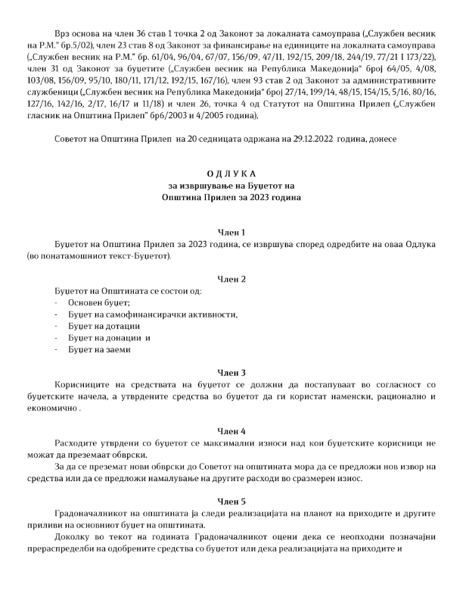

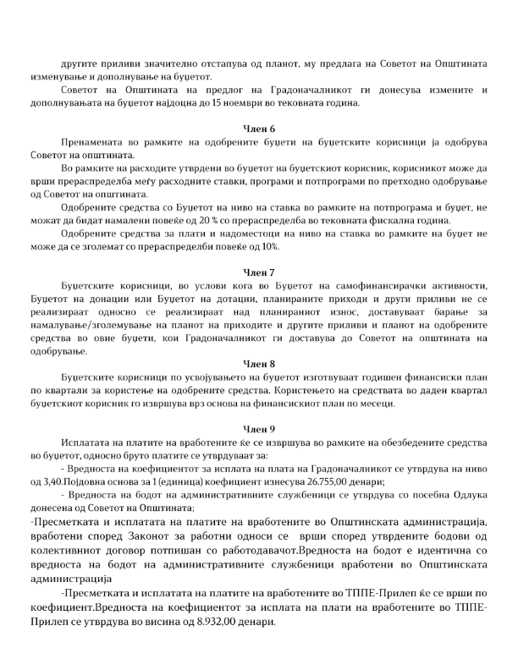

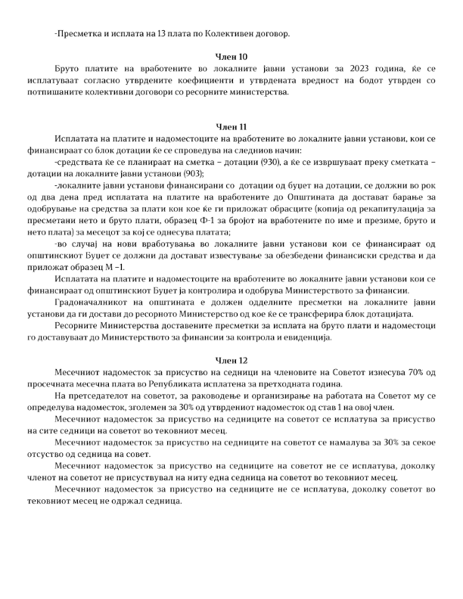

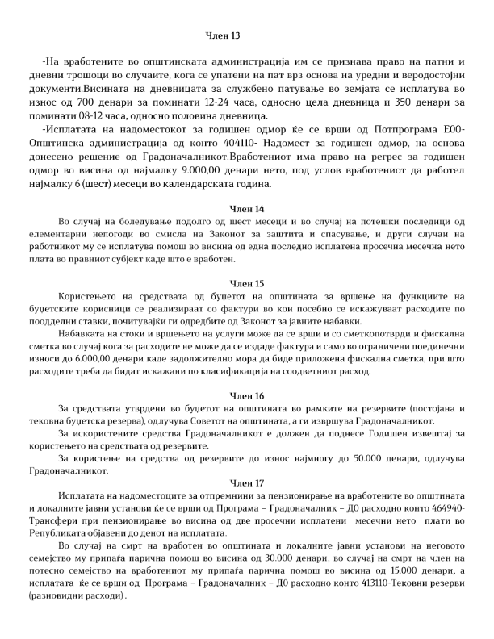

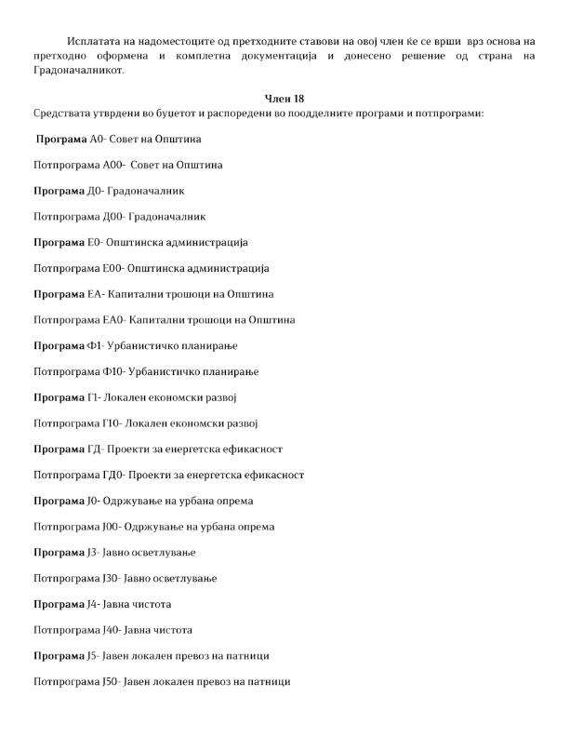

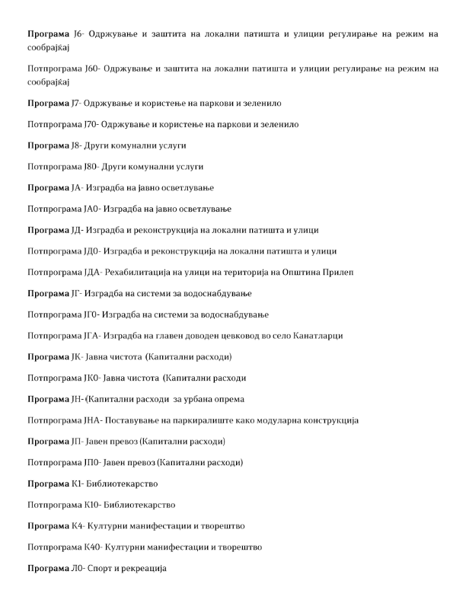

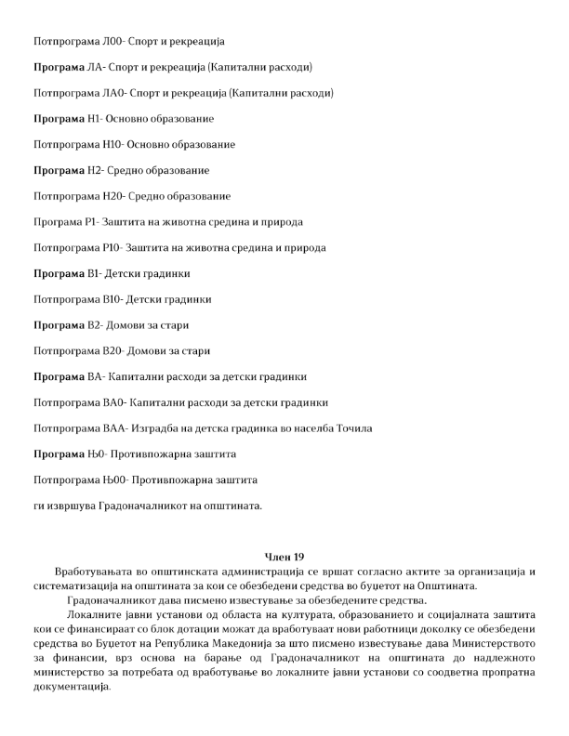

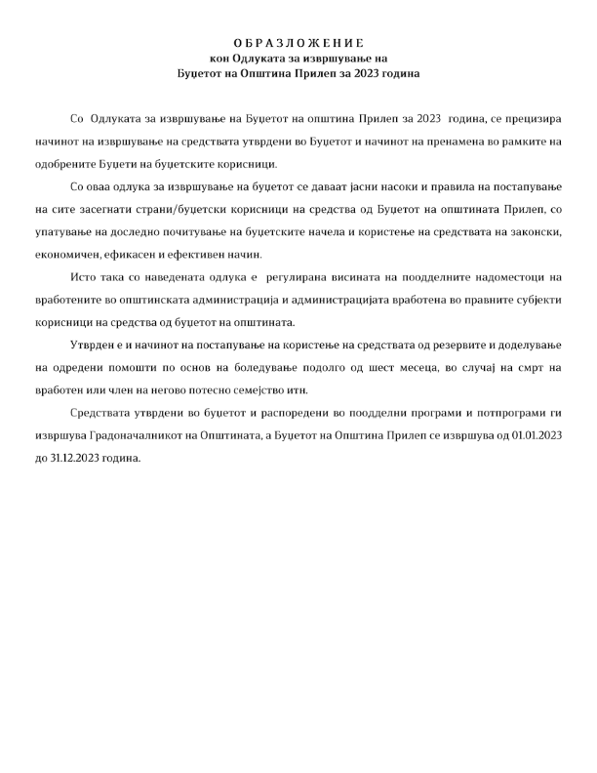

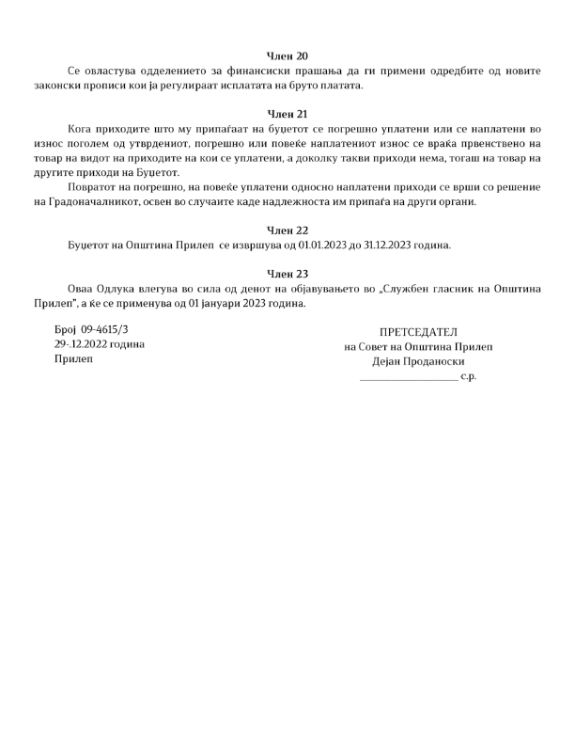

Врз основа на член 50 став 1 точка 3 од Законот за локалната самоуправа (“Службен весник на РМ” бр.5/2002) и член 48 став 1 од Статутот на Општина Прилеп (Службен гласник на Општина Прилеп” 6/2003, 4/2005, 11/2008, 9/2019 и 5/2021) Градоначалникот на Општина Прилеп, донесе:

З А К Л У Ч О К
ЗА ОБЈАВУВАЊЕ НА ОДЛУКА ЗА УТВДУВАЊЕ НА ВРЕДНОСТ НА БОДОТ ЗА ПЛАТИТЕ НА АДМИНИСТРАТИВНИ СЛУЖБЕНИЦИ, ЗА 2023 ГОДИНА

1. Одлуката за утвдување на вредност на бодот за платите на административни службеници, за 2023 година, се објавува во “Службен гласник на Општина Прилеп”.

Број 08-4617/3 |  | ГРАДОНАЧАЛНИК
29.12.2022 година |  | на Општина Прилеп
П р и л е п |  | Борче Јовчески

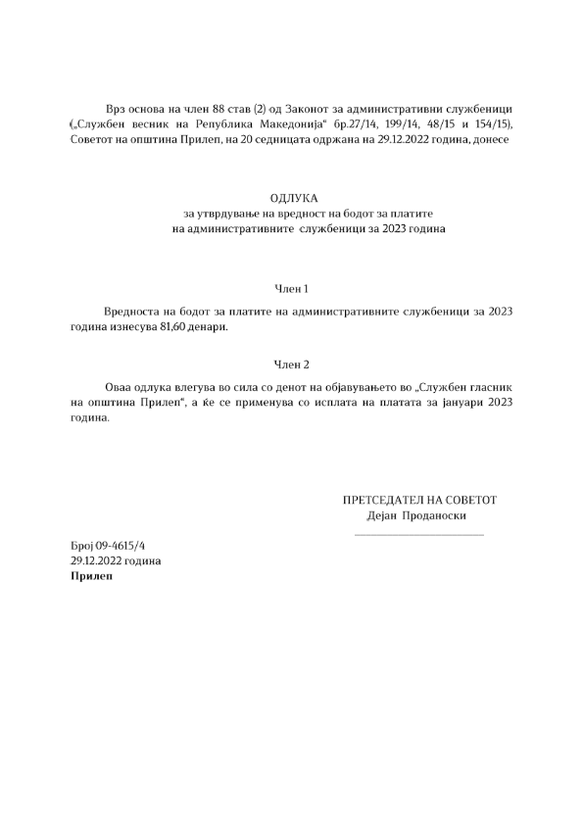

Врз основа на член 50 став 1 точка 3 од Законот за локалната самоуправа (“Службен весник на РМ” бр.5/2002) и член 48 став 1 од Статутот на Општина Прилеп (Службен гласник на Општина Прилеп” 6/2003, 4/2005, 11/2008, 9/2019 и 5/2021) Градоначалникот на Општина Прилеп, донесе:

З А К Л У Ч О К
ЗА ОБЈАВУВАЊЕ НА ОДЛУКА ЗА ОПРЕДЕЛУВАЊЕ НА ВИСИНАТА НА БЛАГАЈНИЧКИОТ МАКСИМУМ

- Одлуката за определување на висината на благајничкиот максимум, се објавува во “Службен гласник на Општина Прилеп”.

Број 08-4617/4 |  | ГРАДОНАЧАЛНИК
29.12.2022 година |  | на Општина Прилеп
П р и л е п |  | Борче Јовчески

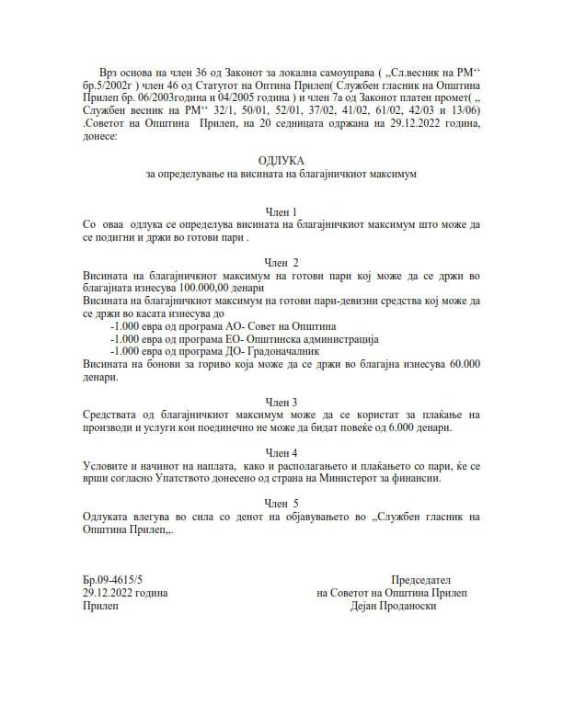

Врз основа на член 50 став 1 точка 3 од Законот за локалната самоуправа (“Службен весник на РМ” бр.5/2002) и член 48 став 1 од Статутот на Општина Прилеп (Службен гласник на Општина Прилеп” 6/2003, 4/2005, 11/2008, 9/2019 и 5/2021) Градоначалникот на Општина Прилеп, донесе:

З А К Л У Ч О К
ЗА ОБЈАВУВАЊЕ НА ПРОГРАМА ЗА СУБВЕНЦИОНИРАЊЕ НА ЈАВНИТЕ КОМУНАЛНИ ПРЕТПРИЈАТИЈА ОСНОВАНИ ОД ЕЛС ОПШТИНА ПРИЛЕП ЗА 2023 ГОДИНА

1. Програмата за субвенционирање на Јавните Комунални Претпријатија основани од ЕЛС Општина Прилеп за 2023 година, се објавува во “Службен гласник на Општина Прилеп”.

Број 08-4617/5 |  | ГРАДОНАЧАЛНИК
29.12.2022 година |  | на Општина Прилеп
П р и л е п |  | Борче Јовчески

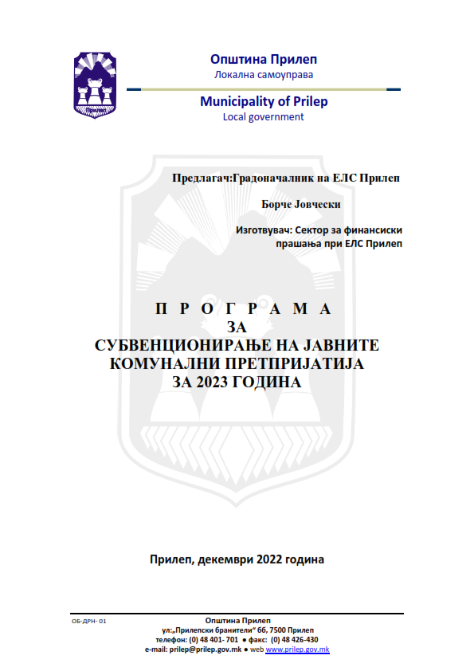

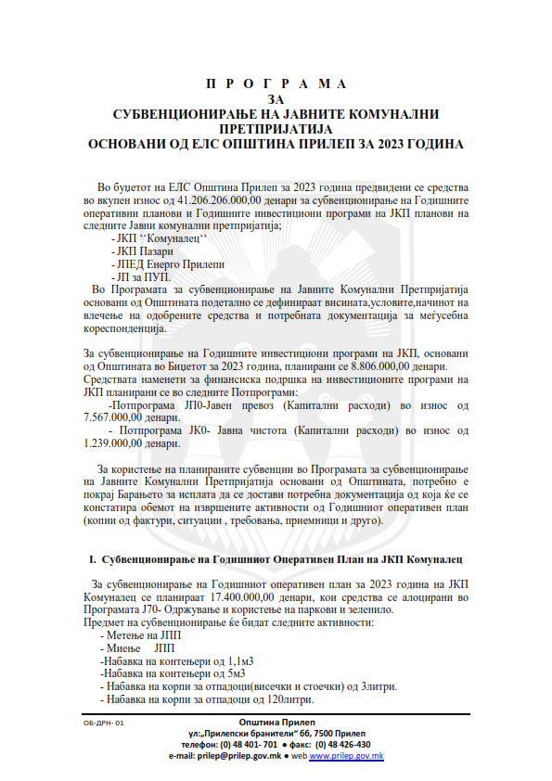

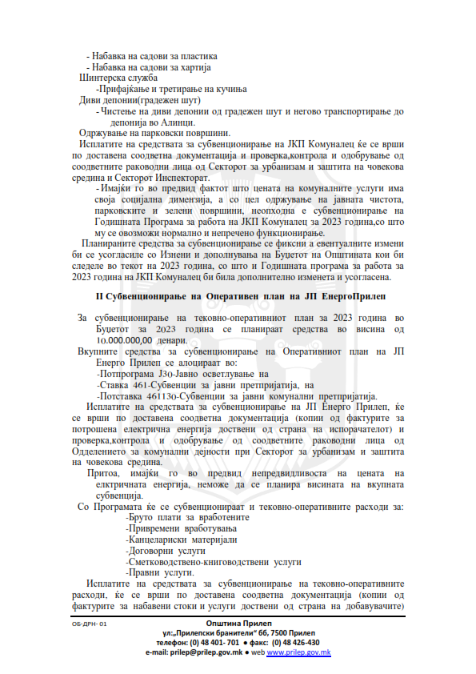

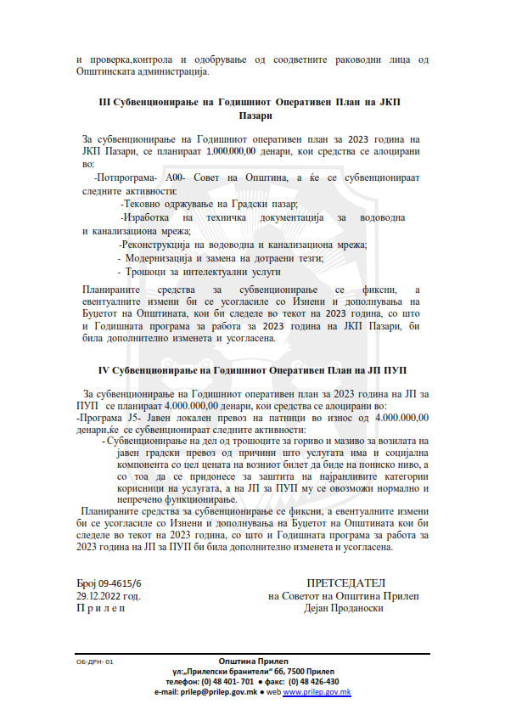

Врз основа на член 50 став 1 точка 3 од Законот за локалната самоуправа (“Службен весник на РМ” бр.5/2002) и член 48 став 1 од Статутот на Општина Прилеп (Службен гласник на Општина Прилеп” 6/2003, 4/2005, 11/2008, 9/2019 и 5/2021) Градоначалникот на Општина Прилеп, донесе:

З А К Л У Ч О К
ЗА ОБЈАВУВАЊЕ НА ПРОГРАМА ЗА СУБВЕНЦИОНИРАЊЕ НА МЕСЕЧНИТЕ ТРОШОЦИ ЗА ВОДА НА СОЦИЈАЛНО РАНЛИВИ КАТЕГОРИИ НА ГРАЃАНИ ЗА 2023 ГОДИНА

1. Програмата за субвенционирање на месечните трошоци за вода на социјално ранливи категории на граѓани за 2023 година, се објавува во “Службен гласник на Општина Прилеп”.

Број 08-4617/6 |  | ГРАДОНАЧАЛНИК
29.12.2022 година |  | на Општина Прилеп
П р и л е п |  | Борче Јовчески

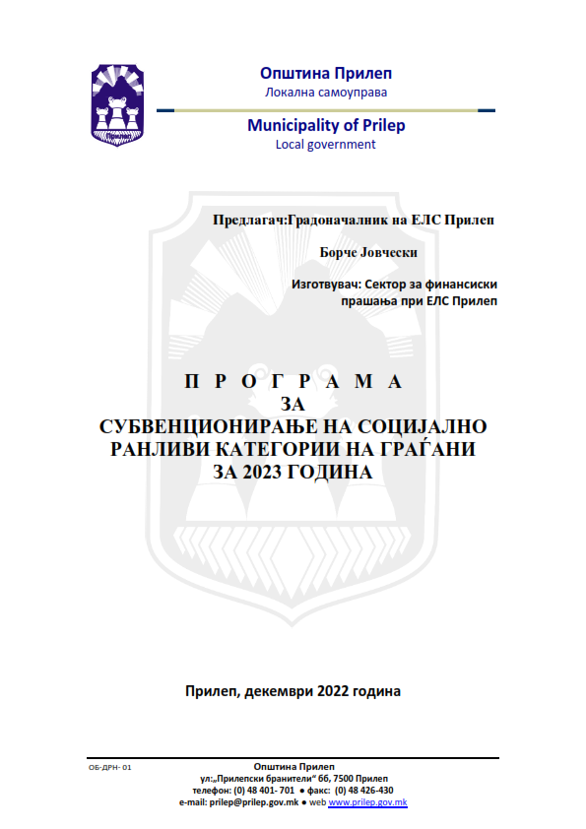

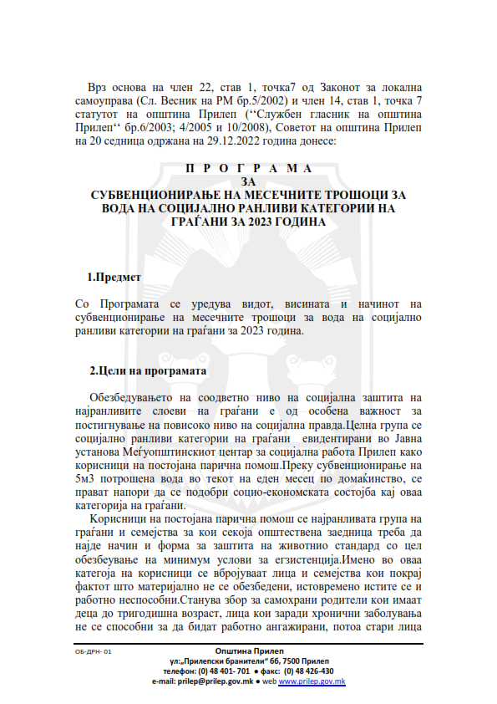

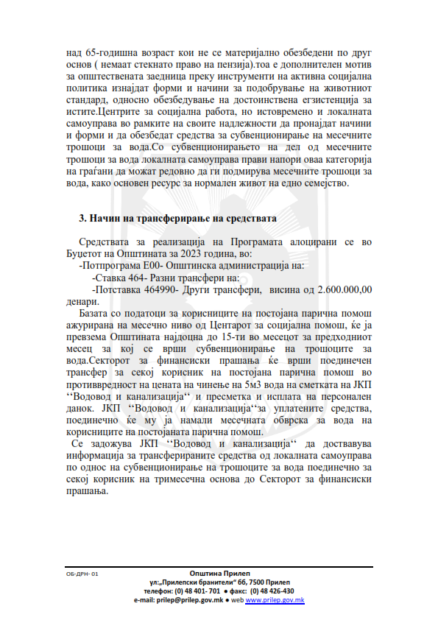

Врз основа на член 50 став 1 точка 3 од Законот за локалната самоуправа (“Службен весник на РМ” бр.5/2002) и член 48 став 1 од Статутот на Општина Прилеп (Службен гласник на Општина Прилеп” 6/2003, 4/2005, 11/2008, 9/2019 и 5/2021) Градоначалникот на Општина Прилеп, донесе:

З А К Л У Ч О К
ЗА ОБЈАВУВАЊЕ НА БУЏЕТСКИ КАЛЕНДАР НА ОПШТИНА ПРИЛЕП, ЗА 2023 ГОДИНА

1. Буџетскиот Календар на Општина Прилеп, за 2023 година, се објавува во “Службен гласник на Општина Прилеп”.

Број 08-4617/7 |  | ГРАДОНАЧАЛНИК
29.12.2022 година |  | на Општина Прилеп
П р и л е п |  | Борче Јовчески

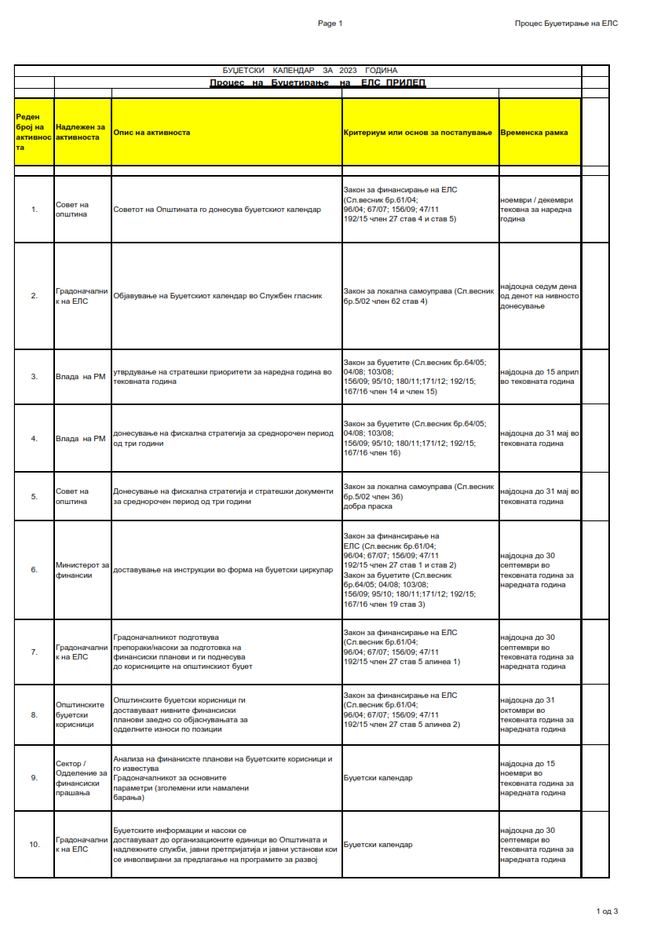

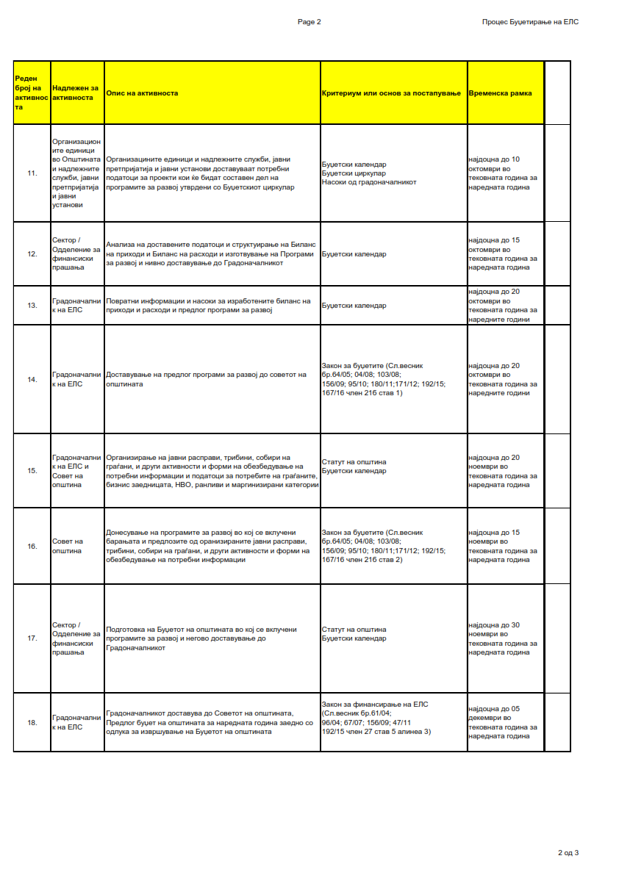

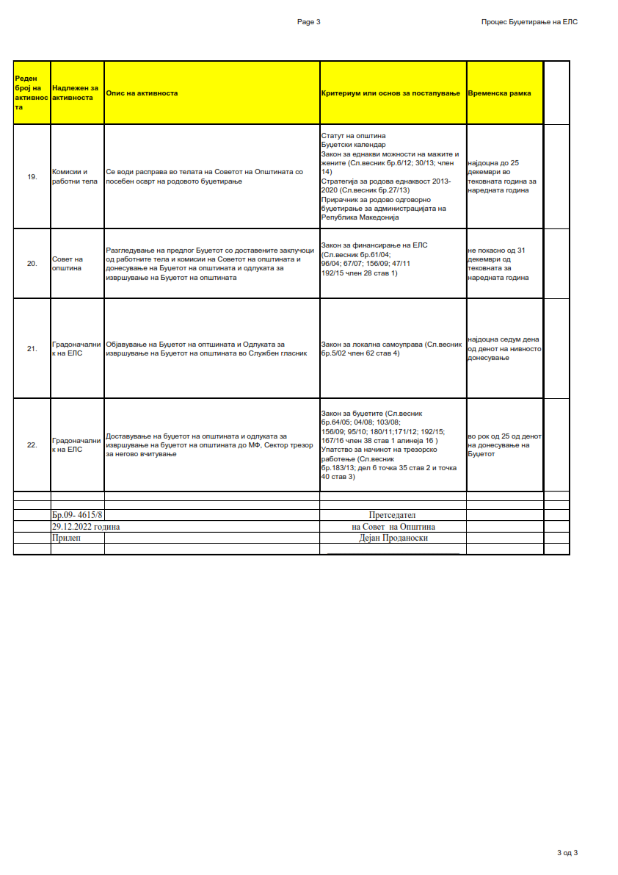

Врз основа на член 50 став 1 точка 3 од Законот за локалната самоуправа (“Службен весник на РМ” бр.5/2002) и член 48 став 1 од Статутот на Општина Прилеп (Службен гласник на Општина Прилеп” 6/2003, 4/2005, 11/2008, 9/2019 и 5/2021) Градоначалникот на Општина Прилеп, донесе:

З А К Л У Ч О К
ЗА ОБЈАВУВАЊЕ НА ПРОГРАМА ЗА РАБОТА НА СОВЕТОТ НА ОПШТИНА ПРИЛЕП ЗА 2023 ГОДИНА

1. Програмата за работа на Советот на Општина Прилеп за 2023 година, се објавува во “Службен гласник на Општина Прилеп”.

Број 08-4617/8 |  | ГРАДОНАЧАЛНИК
29.12.2022 година |  | на Општина Прилеп
П р и л е п |  | Борче Јовчески

Врз основа на член 36 став 1 точка 1 од Законот за локалната самоуправа ("Службен весник на Р.Македонија" бр 5/2002), член 26 став 1 точка 3 од Статутот на Општина Прилеп („Службен гласник на Општина Прилеп„ бр. 6/2003, 4/2005 и 11/2008) и член 119 од Деловникот на Советот на Општина Прилеп ("Службен гласник на Општина Прилеп бр.11/2004), Советот на Општина Прилеп на седницата, одржана на 29.12.2022 година, донесе:

П Р О Г Р А М А

за работа на Советот на Општина Прилеп за 2023 година

I. ОПШТ ДЕЛ

Според надлежностите што се определени со Уставот на Република Северна Македонија, Законот за локалната самоуправа, Стаутот и Деловникот за работа на Советот на Општина Прилеп, Советот донесува Програма за работа за 2023 година.
Во Програмата се обележани основните рамки и насоки за работа на Советот во календарската 2023 година согласно со надлежностите кои се во ингеренции на Советот.
Програмата овозможува транспарентност во работата на Општината и е отворена за постојано проширување и дополнување согласно со укажувања на заинтересирани субјекти и поединци од Општината.

II. ПОСЕБЕН ДЕЛ

II.1. Прво тримесечие - период ЈАНУАРИ - МАРТ 2023 година

НОСИТЕЛ: Сектор за урбанизам, комунални работи и заштита на животна средина.
РАЗГЛЕДУВА:Комисија за урбанизам, комунални дејности и заштита на животна средина
ДОНЕСУВА:Советот на Општина Прилеп.

- Програма за изработка на урбанистички планови на територијата на Општина Прилеп за 2023 година.
- Програма за поставување на урбана опрема на подрачјето на Општина Прилеп за 2023 година.
- Донесување, изменување и дополнување на урбанистичките планови во Општина Прилеп.
- Утврдување на услови за донесување на урбанистичко планска документација со која ќе се изврши проширување на планскиот опфат и вклопување на бесправните објекти и утврдување услови за пренамена на објектите.

ИЗРАБОТУВА:Сектор за финансиски прашања на ЕЛС, ЈКП "Комуналец" Прилеп, ЈКП "Водовод и канализација" Прилеп, ЈКП"Пазари" Прилеп, ЈП за ПУП Прилеп, ЈП „Енерго – Прилеп“, , ЈОУ Дом за стари лица ,,Киро Крстески-Платник’’-Прилеп
РАЗГЛЕДУВА:Комисија за финансирање и буџет
ДОНЕСУВА: Совет на Општина Прилеп

- Завршна сметка на Буџетот на Општина Прилеп за 2022 година.
- Завршна сметка за финансиското работење на ЈКП "Комуналец" Прилеп за 2022 година.
- Завршна сметка за финансиското работење на ЈКП "Водовод и канализација" Прилеп за 2022 година.
- Завршна сметка за финансиското работење на ЈКП"Пазари" Прилеп за 2022 година.
- Завршна сметка за финансиското работење на ЈП за ПУП Прилеп за 2022 година
- Завршна сметка за финансиското работење на ЈП за „Енерго – Прилеп“ за 2022 година
- Годишната сметка на ЈОУ Дом за стари лица ,,Киро Крстески-Платник’’-Прилеп

ИЗРАБОТУВА: основните и средните училишта
РАЗГЛЕДУВА: Комисија за финансирање и буџет
ДОНЕСУВА: Совет на Општина Прилеп

- Завршните сметки 787, 785 и 903 на ООУ "Кочо Рацин" - Прилеп
- Завршните сметки 787, 785 и 903 на ООУ "Рампо Левката" - Прилеп.
- Завршните сметки 787, 785 и 903 на ООУ "Кире Гаврилоски" - Прилеп.
- Завршните сметки 787, 785 и 903 на ООУ "Гоце Делчев" - Прилеп
- Завршните сметки 787, 785 и 903 на ООУ "Добре Јованоски" - Прилеп
- Завршните сметки 787, 785 и 903 на ООУ "Блаже Конески" - Прилеп
- Завршните сметки 787, 785 и 903 на ООУ "Климент Охридски" - Прилеп
- Завршните сметки 787, 785 и 903 на ООУ "Круме Волнароски" - Прилеп
- Завршните сметки 787, 785 и 903 на ООУ "Страшо Пинџур" - Прилеп
- Завршните сметки 787, 785 и 903 на ООУ ’Кирил и Методиј’ - Прилеп
- Завршните сметки 787, 785 и 903 на СОУ "Мирче Ацев" - Прилеп
- Завршните сметки 787, 785 и 903 на СОУ "Орде Чопела" - Прилеп
- Завршните сметки 787, 785 и 903 на СОУ "Ристе Ристески" - Прилеп
- Завршните сметки 787, 785 и 903 на СОУ "Ѓорче Петров" - Прилеп
- Завршните сметки 787, 785 и 903 на СОЕПТУ "Кузман Јосифоски" - Прилеп
- Завршните сметки 787, 785 и 903 на ООМУ „ Ордан Михајлоски- Прилеп

ИЗРАБОТУВА: ЈКП "Комуналец" Прилеп, ЈОУДГ „Наша иднина" Прилеп, ЈОУ Градска библиотека „Борка Талески„-Прилеп
РАЗГЛЕДУВА: Комисија за урбанизам,
комунални дејности и заштита на животна средина и Комисија за општествени дејности и правата на децата
ДОНЕСУВА: Совет на Општина Прилеп

- Извештај за извршениот Оперативен план на ЈКП „Комуналец„- Прилеп за 2022 година.
- Извештајот за реализирани активности на ЈОУДГ „Наша иднина" Прилеп за 2022 година
- Извештајот за реализација на Годишната Програма за работа на ЈОУДГ „Наша иднина" Прилеп за 2022 година
- Извештајот за работата на ЈОУ Градска библиотека „Борка Талески„-Прилеп

ИЗРАБОТУВА: Комисија за општествени дејности и Комисија за одбележување на значални настани, личности и празници
ДОНЕСУВА: Совет на Општина Прилеп и Комисијата за општествени дејности

- Програма за одбележување на верскиот празник ,,Прочка" и учество во
манифестацијата ,,Собири на карневалски градови".
- Одлука за продолжување на работното време на угостителските објекти за време на Меѓународниот карневал ,,ПРОЧКА’’ за 2023 година
- Советнички прашања и одговори.

II.2. Второ тримесечие - период АПРИЛ - ЈУНИ 2023 година

НОСИТЕЛ: Сектор за урбанизам, комунални работи и заштита на животна средина.
РАЗГЛЕДУВА:Комисија за урбанизам, комунални дејности и заштита на животна средина
ДОНЕСУВА:Советот на Општина Прилеп.

- Утврдување на услови за донесување на урбанистичко планска документација со која ќе се изврши проширување на планскиот опфат и вклопување на бесправните објекти како и утврдување услови за пренамена на објектите.
- Донесување, изменување и дополнување на урбанистичките планови во Општина Прилеп.
ИЗРАБОТУВА: Сектор за финансиски прашања на ЕЛС, ЈКП "Водовод и канализација" Прилеп, ЈКП"Пазари" Прилеп, ЈКП "Комуналец" Прилеп, ЈП за ПУП Прилеп, ЈП „Енерго – Прилеп“Прилеп, ЈОУ Дом за стари лица ,,Киро Крстески-Платник’’-Прилеп
РАЗГЛЕДУВА: Комисија за финансирање и буџет
ДОНЕСУВА:Совет на Општина Прилеп

- Извештај за извршување на Буџетот на Општина Прилеп за прв квартал,
- Финансискиот Извештај за финансиското работење на ЈП за ПУП Прилеп, за прв квартал
- Финансискиот Извештај за финансиското работење на ЈКП ,,Водовод и канализација’’ Прилеп, за прв квартал
- Финансискиот Извештај за финансиското работење на ЈКП ,,Пазари’’ Прилеп, за прв квартал
- Финансискиот Извештај за финансиското работење на ЈКП ,,Комуналец’’ Прилеп, за прв квартал
- Финансискиот Извештај за финансиското работење на ЈП „Енерго – Прилеп“ Прилеп, за прв квартал
- Финансискиот Извештај за финансиското работење на ЈОУ Дом за стари лица ,,Киро Крстески-Платник’’-Прилеп, за прв квартал

ИЗРАБОТУВА:основните и средните училишта
РАЗГЛЕДУВА:Комисија за општествени дејности и правата на децата
ДОНЕСУВА:Совет на Општина Прилеп

- Финансиски план на ООУ "Кочо Рацин" - Прилеп за 2023
- Финансиски план на ООУ "Рампо Левката" - Прилеп за 2023
- Финансиски план на ООУ "Кире Гаврилоски" - Прилеп за 2023
- Финансиски план на ООУ ООУ "Гоце Делчев" - Прилеп за 2023
- Финансиски план на ООУ "Добре Јованоски" - Прилеп за 2023
- Финансиски план на ООУ "Блаже Конески" - Прилеп за 2023
- Финансиски план на ООУ "Климент Охридски" - Прилеп за 2023
- Финансиски план на ООУ "Круме Волнароски" - Прилеп за 2023
- Финансиски план на ООУ "Страшо Пинџур" - Прилеп за 2023
- Финансиски план на ООУ ’Кирил и Методиј’ - Прилеп за 2023
- Финансиски план на СОУ "Мирче Ацев" - Прилеп за 2023
- Финансиски план на СОУ "Орде Чопела" - Прилеп за 2023
- Финансиски план на СОУ "Ристе Ристески" - Прилеп за 2023
- Финансиски план на СОУ "Ѓорче Петров" - Прилеп за 2023
- Финансиски план на СОУ "Кузман Јосифоски" - Прилеп за 2023
- Финансиски план на ООМУ „ Ордан Михајлоски- Прилеп за 2023

НОСИТЕЛ: Сектор за урбанизам, комунални работи и
заштита на животна средина.
РАЗГЛЕДУВА:Комисија за урбанизам, комунални дејности и заштита на животна средина и Комисија за општествени дејности
ДОНЕСУВА:Советот на Општина Прилеп.

- Правилник за поставување на урбана опрема;

ИЗРАБОТУВА: ЈП за ПУП Прилеп,ЛЕР
РАЗГЛЕДУВА: Комисија за урбанизам,
комунални дејности и заштита на животна средина
ДОНЕСУВА:Совет на Општина Прилеп

- Одлука за определување на локалитет за организирање на"Фестивал на пивото - 2023
- Ценовникот на услугите за паркирање на патнички моторни возила на Јавните паркиралишта од значење за Општина Прилеп за време на оджување на ПИВО ФЕСТ 2022 – ПРИЛЕП
- Одлука за продолжувње на работното време на угостителските објекти за време на одржување на "Фестивал на пивото – 2023

II.3. Трето тримесечие - период ЈУЛИ - СЕПТЕМВРИ 2023 година

НОСИТЕЛ: Сектор за урбанизам, комунални работи и заштита на животна средина.
РАЗГЛЕДУВА:Комисија за урбанизам, комунални дејности и заштита на животна средина
ДОНЕСУВА:Советот на Општина Прилеп.

- Донесување, изменување и дополнување на урбанистичките планови во Општина Прилеп.

ИЗРАБОТУВА: Сектор за финансиски прашања на ЕЛС, ЈП за ПУП Прилеп, ЈКП"Пазари" Прилеп, , ЈКП "Водовод и канализација" Прилеп, ЈКП "Комуналец"Прилеп, ЈП „Енерго – Прилеп“ Прилеп, ЈОУ Дом за стари лица ,,Киро Крстески-Платник’’-Прилеп
РАЗГЛЕДУВА: Комисија за финансирање и буџет
ДОНЕСУВА:Совет на Општина Прилеп

- Извештај за извршување на Буџетот на Општина Прилеп за втор квартал,
- Финансискиот Извештај за финансиското работење на ЈП за ПУП Прилеп, за втор квартал
- Финансискиот Извештај за финансиското работење на ЈКП ,,Водовод и канализација’’ Прилеп, за втор квартал
- Финансискиот Извештај за финансиското работење на ЈКП ,,Пазари’’ Прилеп, за втор квартал
- Финансискиот Извештај за финансиското работење на ЈКП ,,Комуналец’’ Прилеп, за втор квартал
- Финансискиот Извештај за финансиското работење на ЈП „Енерго – Прилеп“ Прилеп, за втор квартал
- Финансискиот Извештај за финансиското работење на ЈОУ Дом за стари лица ,,Киро Крстески-Платник’’-Прилеп,за втор квартал

ИЗРАБОТУВА: Комисија за одбележување на
значални настани, личности и празници во
соработка со Сојузот на борците
РАЗГЛЕДУВА: Советот на Општина Прилеп
УСВОЈУВА: Советот на Општина Прилеп.

- Програма за прославување на 11 Октомври.

ИЗРАБОТУВА: ПС прилеп
РАЗГЛЕДУВА: Комисија за општествени дејности
ДОНЕСУВА:Совет на Општина Прилеп

- Информација за превземените мерки за безбедноста на сообраќајот на патиштата во Општина Прилеп.

ИЗРАБОТУВА: сите основни и средни училишта во Општина Прилеп
РАЗГЛЕДУВА: Комисија за општествени дејности
ДОНЕСУВА:Совет на Општина Прилеп

- Годишниот Извештај за работа на ООУ "Кочо Рацин" - Прилеп, за учебната 2022/2023 година
- Годишниот Извештај за работа на ООУ "Рампо Левката" - Прилеп, за учебната 2022/2023 година
- Годишниот Извештај за работа на ООУ "Кире Гаврилоски" - Прилеп, за учебната 2022/2023 година
- Годишниот Извештај за работа на ООУ "Гоце Делчев" - Прилеп, за учебната 2022/2023 година
- Годишниот Извештај за работа на ООУ "Добре Јованоски" - Прилеп, за учебната 2022/2023 година
- Годишниот Извештај за работа на ООУ "Блаже Конески" - Прилеп, за учебната 2022/2023 година
- Годишниот Извештај за работа на ООУ "Климент Охридски" - Прилеп, за учебната 2022/2023 година
- Годишниот Извештај за работа на ООУ "Круме Волнароски" - Прилеп, за учебната 2022/2023 година
- Годишниот Извештај за работа на ООУ "Страшо Пинџур" - Прилеп, за учебната 2022/2023 година
- Годишниот Извештај за работа на ООУ ’Кирил и Методиј’ - Прилеп, за учебната 2022/2023 година
- Годишниот Извештај за работа на СОУ "Мирче Ацев" - Прилеп, за учебната 2022/2023 година
- Годишниот Извештај за работа на СОУ "Орде Чопела" - Прилеп, за учебната 2022/2023 година
- Годишниот Извештај за работа на СОУ "Ристе Ристески" - Прилеп, за учебната 2022/2023 година
- Годишниот Извештај за работа на СОУ "Ѓорче Петров" - Прилеп, за учебната 2022/2023 година
- Годишниот Извештај за работа на СОЕПТУ "Кузман Јосифоски" - Прилеп, за учебната 2022/2023 година
- Годишниот Извештај за работа на ООМУ „ Ордан Михајлоски-Прилеп, за учебната 2022/2023 година
- Годишна Програма за работа на ООУ "Кочо Рацин’ - Прилеп,
- за учебната 2023/2024 година
- Годишна Програма за работа на ООУ "Рампо Левката"- Прилеп, за учебната 2023/2024 година
- Годишна Програма за работа на ООУ "Кире Гаврилоски" - Прилеп, за учебната 2023/2024 година
- Годишна Програма за работа на ООУ "Гоце Делчев"- Прилеп, за учебната 2023/2024 година
- Годишна Програма за работа на ООУ "Добре Јованоски" - Прилеп, за учебната 2023/2024 година
- Годишна Програма за работа на ООУ "Блаже Конески"- Прилеп, за учебната 2023/2024 година
- Годишна Програма за работа на ООУ "Климент Охридски" - Прилеп, за учебната 2023/2024 година
- Годишна Програма за работа на ООУ "Круме Волнароски" - Прилеп, за учебната 2023/2024 година
- Годишна Програма за работа на ООУ "Страшо Пинџур" - Прилеп, за учебната 2023/2024 година
- Годишна Програма за работа на ООУ ’Кирил и Методиј’ - Прилеп, за учебната 2023/2024 година
- Годишна Програма за работа на СОУ "Мирче Ацев’ - Прилеп, за учебната 2023/2024 година
- Годишна Програма за работа на СОУ "Орде Чопела"- Прилеп, за учебната 2023/2024 година
- Годишна Програма за работа на СОУ "Ристе Ристески" - Прилеп, за учебната 2023/2024 година
- Годишна Програма за работа на СОУ "Ѓорче Петров" - Прилеп, за учебната 2023/2024 година.
- Годишна Програма за работа на СОЕПТУ "Кузман Јосифоски"- Прилеп, за учебната 2023/2024 година
- Годишна Програма за работа на ООМУ „ Ордан Михајлоски- Прилеп, за учебната 2023/2024 година
- Програмата за изведување на научно наставни - екскурзи во учебната 2023/2024 година на ООУ "Кочо Рацин"- Прилеп
- Програмата за изведување на научно наставни - екскурзи во учебната 2023/2024 година на ООУ "Рампо Левката"- Прилеп
- Програмата за изведување на научно наставни - екскурзи во учебната 2023/2024 година на ООУ "Кире Гаврилоски"- Прилеп
- Програмата за изведување на научно наставни - екскурзи во учебната 2023/2024 година на ООУ "Гоце Делчев"- Прилеп
- Програмата за изведување на научно наставни - екскурзи во учебната 2023/2024 година на ООУ "Добре Јованоски"- Прилеп
- Програмата за изведување на научно наставни - екскурзи во учебната 2023/2024 година на ООУ "Блаже Конески"- Прилеп
- Програмата за изведување на научно наставни - екскурзи во учебната 2023/2024 година на ООУ "Климент Охридски"- Прилеп
- Програмата за изведување на научно наставни - екскурзи во учебната 2023/2024 година на ООУ "Страшо Пинџур"- Прилеп

II. 4. Четврто тримесечие - период ОКТОМВРИ - ДЕКЕМВРИ 2023 година

НОСИТЕЛ: Сектор за урбанизам, комунални работи и
заштита на животна средина.
РАЗГЛЕДУВА: Комисија за урбанизам, комунални дејности и заштита на животна средина
ДОНЕСУВА:Советот на Општина Прилеп.

- Донесување, изменување и дополнување на урбанистичките планови во Општина Прилеп.

РАЗГЛЕДУВА: Комисија за одбележување
на значајни настани, личности и празници
УСВОЈУВА: Комисија за одбележување на значајни настани, личности и празници

- Доделување на награди 3 Ноември.

ИЗРАБОТУВА:Сектор за финансиски прашања на ЕЛС, ЈП за ПУП Прилеп, ЈКП "Водовод и канализација" Прилеп, ЈКП"Пазари" Прилеп, ЈКП "Комуналец" Прилеп, ЈП „Енерго – Прилеп“ Прилеп, ЈОУ Дом за стари лица ,,Киро Крстески-Платник’’-Прилеп
РАЗГЛЕДУВА: Комисија за финансирање и буџет
УСВОЈУВА: Совет на Општина Прилеп

- Извештај за извршување на Буџетот на Општина Прилеп за трет квартал,
- Финансискиот Извештај за финансиското работење на ЈП за ПУП Прилеп, за трет квартал
- Финансискиот Извештај за финансиското работење на ЈКП ,,Водовод и канализација’’ Прилеп, за трет квартал
- Финансискиот Извештај за финансиското работење на ЈКП ,,Пазари’’ Прилеп, за трет квартал
- Финансискиот Извештај за финансиското работење на ЈКП ,,Комуналец’’ Прилеп, за трет квартал
- Финансискиот Извештај за финансиското работење на ЈП „Енерго – Прилеп“ Прилеп, за трет квартал
- Финансискиот Извештај за финансиското работење на ЈОУ Дом за стари лица ,,Киро Крстески-Платник’’-Прилеп, за трет квартал
- План на програми за развој на Општина Прилеп за 2024 година

ИЗРАБОТУВА: Одделение за локални
патишта и улици
РАЗГЛЕДУВА:Комисија за урбанизам,
комунални дејности и заштита на животна средина
ДОНЕСУВА: Советот на Општина Прилеп

- ОПЕРАТИВНА ПРОГРАМА за организирање и функционирање на зимската служба на подрачјето од Општина Прилеп, за сезоната 2023/2024 година

ИЗРАБОТУВА: ПС прилеп, Одделение за јавни дејности
РАЗГЛЕДУВА: Комисија за општествени дејности
ДОНЕСУВА:Совет на Општина Прилеп

- Извештајот за работата на ПС - Општа надлежност Прилеп во првото полугодие 2022 година
- Давање согласност на СОУ за паралелки со помал број на ученици.

ИЗРАБОТУВА: Комисија за Комисија за изработка на Програма за работа на
Советот на Општина Прилеп
ДОНЕСУВА: Совет на Општина Прилеп

- Програма за работа на Советот на Општина Прилеп за 2024 година.

ИЗРАБОТУВА: Сектор за финансиски прашања на ЕЛС, ЈКП "Комуналец" Прилеп, ЈКП "Водовод и канализација" Прилеп, ЈКП"Пазари" Прилеп, ЈП за ПУП Прилеп, ЈП „Енерго – Прилеп“ Прилеп, ЈОУ Градска библиотека ,,Борка Талески’’Прилеп, ЈОУДГ ,,Наша иднина’’-Прилеп, ЈОУ Дом за стари лица ,,Киро Крстески-Платник’’-Прилеп Одделение за јавни дејности
РАЗГЛЕДУВА: Комисија за финансирање и буџет
ДОНЕСУВА:Совет на Општина Прилеп
- Буџет на Општина Прилеп за 2024 година.
- Одлука за извршување на Буџетот за 2024 година.
- Финансиски план на ЈКП,,Комуналец", Прилеп за 2024 година.
- Финансиски план на ЈКП,,Водовод и канализација" Прилеп за 2024 година.
- Финансиски план на ЈКП,,Пазари" Прилеп за 2024 година.
- Финансиски план на ЈП за ,,ПУП" Прилеп за 2024 година
- Финансиски план на ЈП „Енерго – Прилеп“ Прилеп за 2024 година
- Финанскиски план ЈОУ Дом за стари лица ,,Киро Крстески-Платник’’-Прилеп за 2024 година
- Програмата за работа на ЈП за ПУП Прилеп, за 2024 година
- Програмата за работа на ЈКП ,,Водовод и канализација"Прилеп, за 2024 година
- Програмата за работа на ЈКП ,,Пазари" Прилеп, за 2024 година
- Програмата за работа на ЈКП,,Комуналец", Прилеп за 2024 година
- Програмата за работа на ЈП „Енерго – Прилеп“ Прилеп за 2024 година
- Програмата за работа на ЈОУ Градска библиотека ,,Борка Талески’’Прилеп за 2024 година
- Програмата за работа на ЈОУДГ ,,Наша иднина’’-Прилеп за 2024 година
- Програмата на ЈКП,, Комуналец’’- Прилеп за одржување на јавна чистота на Општина Прилеп за 2024 година
- Програмата на ЈКП,, Комуналец’’- Прилеп за работа на градски гробишта и капела за 2024 година
- Програмата на ЈКП,, Комуналец’’- Прилеп за одржување и користење на паркови, зеленило, парк-шуми и рекреативни површина на Општина Прилеп за 2024 година
- Програмата на ЈКП,, Комуналец’’- Прилеп за управување со отпад на територијата на Општина Прилеп за 2024 година
- Програма за уредување на градежното земјиште на подрачјето на Општина Прилеп за 2024 година.
- Предлог-Програма за обезбедување на оброк за учениците во прво одделение од основните училишта во Општина Прилеп за 2023 година.
- Предлог-Програма за спомен обележја на Општина Прилеп за 2023-2028 година.
- Предлог-Програма за доделување на еднократна парична помош за новороденче.

III.НОРМАТИВЕН ДЕЛ
Со овој дел од Програмата за работа на Советот на Општина Прилеп се обработува нормативната дејност на Советот што треба да се извршува во текот на 2023 година, која се сведува во донесување на нормативни акти за усогласување на постојните прописи во изминатиот период од страна на Советот врз основа на прописите што ќе бидат донесени во 2023 година.

IV.ЗАВРШЕН ДЕЛ

При разгледувањето на Буџетот и Завршната сметка да се даде поголема јавност.
За извршување на Програмата се задолжуваат предлагачите, изготвувачите и сите останати учесници да се придржуваат на роковите утврдени со програмата.

Во текот на 2023 година, Советот на Општина Прилеп ќе ги разгледува и сите дополнителни прашања што ќе произлезат од тековното работење.

Извршувањето на Програмата ќе зависи од законските и финансиските услови.

Програмата да се проследи до Градоначалникот и да се објави во "Службен гласник на Општината Прилеп".

Број 09-4615/9 ПРЕТСЕДАТЕЛ
29.12.2022 година на Совет на Општина Прилеп
Прилеп Дејан Проданоски

Врз основа на член 50 став 1 точка 3 од Законот за локалната самоуправа (“Службен весник на РМ” бр.5/2002) и член 48 став 1 од Статутот на Општина Прилеп (Службен гласник на Општина Прилеп” 6/2003, 4/2005, 11/2008, 9/2019 и 5/2021) Градоначалникот на Општина Прилеп, донесе:

З А К Л У Ч О К
ЗА ОБЈАВУВАЊЕ НА ОДЛУКА ЗА ИЗМЕНА НА ОДЛУКАТА ЗА УТВРДУВАЊЕ НА ВИСИНАТА НА КОМУНАЛНИ ТАКСИ

1. Одлуката за измена на Одлуката за утврдување на висината на комунални такси, се објавува во “Службен гласник на Општина Прилеп”.

Број 08-4617/9 |  | ГРАДОНАЧАЛНИК
29.12.2022 година |  | на Општина Прилеп
П р и л е п |  | Борче Јовчески

Врз основа на член 36 став 1 точка 10 од Законот за локалната самоуправа (“Службен весник на РМ” бр. 5/2002), член 26 став 1 точка 46 од Статутот на Општина Прилеп (“Службен гласник на Општина Прилеп” бр. 6/2003 и 4/2005, 11/2008, 9/2019 и 5/2021), а во врска со член 3 став 1 точка 3 од Законот за комунални такси (Службен весник на Р.М бр.61/04, 12/07, 123/12, 154/15, 192/15, 23/16, 151/21), Советот на Општина Прилеп на седницата одржана на 29.12.2022 година, донесе:

О Д Л У К А
за измена на Одлуката за утврдување на висината на комунални такси

член 1
Се врши измена и долнување на Одлуката за утврдување на висината на комуналните такси (Сл.Гласник на Општина Прилеп бр. 10/05, 25/07, 02/09, 1/10, 3/18, 18/18, 5/2020 и 8/2020) и тоа
- Се врши измена во тарифен број 1, член 2, став 1 и тоа:
За фирма, односно назив:
-Во подточка (в) износот од 4000 денари се заменува со 5000 денари;

- Се врши измена во тарифен број 3, член 2 ,став 1 и тоа:
За користење на просторот пред деловни простории завршење дејност од м2 дневно,
-износот од 5 денари се заменува со 15 денари;
-износот од 5 денари се заменува со 10 денари;

- Се врши измена во тарифен број 4 , член 2 , став 1 и тоа :
За истакнување на реклами, објави и огласи на јавни места,
-износот од 400 денари се заменува со 600 денари;
-износот од 700 се заменува со 1000 денари;
-износот од 800 се заменува со 1000 денари;

- Се врши измена во тарифен број 5 , член 2, став 1 и тоа:
За користење на музика во јавни локали,
-износот од 3300 денари се заменува со 4000 денари;

член 2
Одлуката влегува во сила, осмиот ден од денот на објавувањето во ’’Службен гласник на Општина Прилеп’’.

Број 09-4615/10 ПРЕТСЕДАТЕЛ
29.12.2022 година на Совет на Општина Прилеп
Прилеп Дејан Проданоски

Врз основа на член 50 став 1 точка 3 од Законот за локалната самоуправа (“Службен весник на РМ” бр.5/2002) и член 48 став 1 од Статутот на Општина Прилеп (Службен гласник на Општина Прилеп” 6/2003, 4/2005, 11/2008, 9/2019 и 5/2021) Градоначалникот на Општина Прилеп, донесе:

З А К Л У Ч О К
ЗА ОБЈАВУВАЊЕ НА ПРОГРАМА ЗА ОБЕЗБЕДУВАЊЕ НА ОБРОК ЗА УЧЕНИЦИТЕ ВО ПРВО ОДДЕЛЕНИЕ ОД ОСНОВНИТЕ УЧИЛИШТА ВО ОПШТИНА ПРИЛЕП ЗА 2023 ГОДИНА

1. Програмата за обезбедување на оброк за учениците во прво одделение од основните училишта во Општина Прилеп за 2023 година, се објавува во “Службен гласник на Општина Прилеп”.
Број 08-4617/10 |  | ГРАДОНАЧАЛНИК
29.12.2022 година |  | на Општина Прилеп
П р и л е п |  | Борче Јовчески

Врз основа на член 50 став 1 точка 3 од Законот за локалната самоуправа (“Службен весник на РМ” бр.5/2002) и член 48 став 1 од Статутот на Општина Прилеп (Службен гласник на Општина Прилеп” 6/2003, 4/2005, 11/2008, 9/2019 и 5/2021) Градоначалникот на Општина Прилеп, донесе:

З А К Л У Ч О К
ЗА ОБЈАВУВАЊЕ НА ПРОГРАМА ЗА ДОДЕЛУВАЊЕ НА ЕДНОКРАТНА ПАРИЧНА ПОМОШ ЗА НОВОРОДЕНЧЕ

1. Програмата за доделување на еднократна парична помош за новороденче, се објавува во “Службен гласник на Општина Прилеп”.

Број 08-4617/11 |  | ГРАДОНАЧАЛНИК
29.12.2022 година |  | на Општина Прилеп
П р и л е п |  | Борче Јовчески

Врз основа на член 22, став 1 точка 7 и член 36 став 1 точка 10 од Законот за локална самоуправа (Сл. Весник на РМ бр.5/2002) и член 14, став 1 точка 7 од Статутот на Општина Прилеп (‘‘Службен гласник на Општина Прилеп‘‘ бр.6/2003; 4/2005, 10/2008, 9/2019 и 5/2021), Советот на Општина Прилеп на седницата одржана на 29.12.2022 година донесе:

П Р О Г Р А М А
ЗА ДОДЕЛУВАЊЕ НА ЕДНОКРАТНА ПАРИЧНА ПОМОШ ЗА НОВОРОДЕНЧЕ

1.Предмет

Со оваа програма се уредува видот, висината и начинот на доделување на еднократна парична помош за новороденче.

2. Цели на програмата

Обезбедувањето на соодветна социјална заштита на секое семејство од Општина Прилеп со новородено дете и со крајна цел за поттикнување на наталитетот а со тоа зголемување на природниот прираст во нашата општина.

3. Начин на трансферирање на средствата

Право на еднократна парична помош за новороденче има еден од родителите, жител на Општина Прилеп, со постојано место на живеење на територија на Општина Прилеп до денот на раѓањето на детето.
Ако мајката роди близнаци, тројка или повеќе деца при раѓање, за секое живо родено дете има право на еднократна парична помош за секое од децата.
Право на еднократна парична помош за новороденче е во висина од 6.000 денари.
Начинот, постапката и условите за доделување на еднократна парична помош за новороденче се утврдени во Правилник за доделување на еднократна парична помош за новороденче, донесен од Совет на Општина Прилеп.

За реализација на Програмата средствата се алоцирани во Буџетот на Општината за 2023 година во :
-Потпрограма A00 – Совет на Општина на:
-Ставка 471 Социјални надоместоци на:
-Потставка 471230– Помош за новороденчиња, висина од 3.600.000,00 денари.

4. Завршни одредби

Програмата за доделување на еднократна парична помош за новороденче е со важност до 31 декември 2023 година.

Средставата во Програмата се фиксни, а за превземање на дополнителни обврски потребно е да се обезбедат дополнителни средства во буџетот за 2023 година.

Оваа Програма влегува во сила од денот на донесување, а истата ќе се објави во Службен Гласник на Општина Прилеп.

Број 09-4615/12 ПРЕТСЕДАТЕЛ
29.12.2022 година на Совет на Општина Прилеп
Прилеп Дејан Проданоски

Врз основа на член 50 став 1 точка 3 од Законот за локалната самоуправа (“Службен весник на РМ” бр.5/2002) и член 48 став 1 од Статутот на Општина Прилеп (Службен гласник на Општина Прилеп” 6/2003, 4/2005, 11/2008, 9/2019 и 5/2021) Градоначалникот на Општина Прилеп, донесе:

З А К Л У Ч О К
ЗА ОБЈАВУВАЊЕ НА ПРОГРАМА ЗА КУЛТУРА, ЗА 2023 ГОДИНА

1. Програмата за култура, за 2023 година, се објавува во “Службен гласник на Општина Прилеп”.

Број 08-4617/12 |  | ГРАДОНАЧАЛНИК
29.12.2022 година |  | на Општина Прилеп
П р и л е п |  | Борче Јовчески

Врз основа на член 36 став 1 точка 5 од Законот за локална самоуправа (“Службен весник на Р.М.” бр.5/2002), 7 став 3 од Законот за култура („Службен весник на РМ” бр.31/98, бр.49/03, бр.82/05, бр.24/07, бр. 15/08, бр.116/10, бр.47/11, бр.51/11, бр.136/12, бр.23/13, бр.187/13, бр.44/14, бр.61/15 , бр.154/15, бр.39/16 и бр.11/18) и член 26 став 1 точка 29 од Статутот на Општина Прилеп (Службен гласник на Општина Прилеп бр.6/2003, 4/2005, 11/2008, 9/2019 и 5/2021) Советот на Општина Прилеп на седницата одржана на 29.12.2022 година, донесе:

ПРОГРАМА ЗА КУЛТУРА ЗА 2023 ГОДИНА
ОПШТИНА ПРИЛЕП

од програмата К4 Културни манифестации и творештво

ФЕСТИВАЛИ И МАНИФЕСТАЦИИ
Р.бр. | Краток опис | Временска рамка | Вкупен Буџет | Активности
1. | Меѓународен Карневал „Прочка“  Негување на културното наследство и традицијата.  www.karnevalprilep.mk | Месец: – февруари/март  Ден: Верскиот празник Проштени поклади  Локација: булевар Гоце Делчев | 600.000,00 ден. | -обезбедување на бина и озвучување  -ангажирање на музички групи  -куклено шоу  -печатење на рекламен материјал,  -обезбедување на подароци за гостите  -набавка на материјали за изработка на маски за училиштата  -сместување на гости и учесници од странство  -обезбедување на ручек за учесниците во дефилето  -украсување  дел од средствата може да ги добие Здружението Прилепски Мечкари по поднесен проект/барање и доставен извештај за искористените средства од минатата година
2. | Мариовско-Мегленски културни средби  Средба на Македонците од Меглен и Мариово со културно-уметничка програма на која земаат учество повеќе фолклорни друштва од сите краишта на Македонија | Месец: мај  Ден: последен викенд  Локација: Манстир Св. Илија во близина на село Витолиште, Мариово | 60.000,00 ден. | Во висина од предвидените средства, Општина Прилеп обезбедува:  -печатење на промотивен материјал  -организирање на превоз  -културно-уметничка програма  - ручек во манастирот  - озвучување, или  За организација на настанот средствата може да ги добие Здружението Мариовско-Мегленски културни средби по поднесен проект/барање и доставен извештај за искористените средства од минатата година
3. | Фестивал Пеце Атанасовски  Фестивал на народни инструменти и песни, единствен е на Балканот кој ги чува од исчезнување древните и драгоцени вештини на свирачите на народни инструменти и пејачите на изворни народни песни.  www.peceatanasovski.mk | Месец: јули, првиот викенд  Локација: Плоштад Александрија, Камена Бина | 60.000,00 ден. | Во висина од предвидените средства, Општина Прилеп обезбедува:  -сместување на учесници  -озвучување  -печатење на покани или  За организација на настанот средствата ги добива Фестивалот Пеце Атанасоски по поднесен проект/барање и доставен извештај за искористените средства од минатата година
4. | Македонски Иселенички Фолк Фестивал | Месец: јули,првата седмица  Локација: Плоштад Александрија | 60.000,00 мкд. | Во висина од предвидените средства, Општина Прилеп обезбедува:  -печатење на промотивен материјал  -простор  -озвучување, осветлување, или  За организација средствата ги може да ги добие Здружението организатор по поднесен проект/барање и извештај за искористените средства од минатата година.
5. | Фестивал Прилеп Фолк Фест | Месец: јуни,првата седмица  Локација: Центар за култура Марко Цепенков | 60.000,00 мкд. | Во висина од предвидените средства, Општина Прилеп обезбедува:  -печатење на промотивен материјал  -простор  -озвучување, осветлување, или  За организација средствата може да ги добие Здружението за музичка продукција и организација на настани „One way“ по поднесено барање и извештај за искористените средства од минатата година.
6. | Фестивал Сиљан Штркот | Месец: јуни,првата седмица  Локација: Центар за култура Марко Цепенков | 60.000,00 мкд. | Во висина од предвидените средства, Општина Прилеп обезбедува:  -печатење на промотивен материјал  -простор  -озвучување, осветлување, или  За организација средствата ги може да ги добие Здружението Мал Театар по поднесен проект/барање и извештај за искористените средства од минатата година.
7. | Фестивал Војдан Чернодрински  Национален театарски фестивал, кој ги презентира најдобрите драмски остварувања од целокупната македонска театарска продукција. | Месец: јуни,  првата седмица  Локација: Центар за култура Марко Цепенков | 300.000,00 ден. | За организација на фестивалот средствата ги добива здружението „Фестивал Војдан Чернодрински“, по поднесен проект и извештај за искористените средства од минатата година.
8. | Фестивал Мелфест | Месец: јуни,првата седмица  Локација: Центар за култура Марко Цепенков | 60.000,00 мкд. | Во висина од предвидените средства, Општина Прилеп обезбедува:  -печатење на промотивен материјал  -простор  -озвучување, осветлување, или  За организација средствата може да ги добие Здружението Арт Тен Продукција по поднесен проект/барање и извештај за искористените средства од минатата година.
9. | Пиво фестивал  Фестивалот на пивото, кој изминатава деценија е главниот бренд на град Прилеп со бројни излагачи и настапи на атрактивни балкански ѕвезди  www.pivofestival.mk | Месец: јули  Ден: 14 -19  Локација: плоштад Александрија, Булевар Гоце Делчев, плоштад Методија А. Ченто | 1.000.000,00 ден. | -учество во културно-забавната програма и ангажман на музички групи  -обезбедување на бина и озвучување  -сместување на учесници  -печетење на рекламен материјал  -ЗАМП
10. | Поетско Маркукуле | Месец: август  Локација: споменик Маркови Кули  Градска Библиотека | 30.000,00 ден. | Во висина од предвидените средства, Општина Прилеп обезбедува:  -озвучување  -печатење на рекламен материјал или  За организација средствата ги може да ги добие Здружението на литературни творци по поднесен проект/барање и извештај за искористените средства од минатата година.
11. | -Поддршка на меѓународни ликовни колонии и симпозиуми  -Интернационални ликовни работилници | Месец: јули-август  Локација: Центар за култура Марко Цепенков | 60.000,00 ден.  (вкупна сума) | За организација на колонија (симпозиум) средствата ги добиваат здруженијата-организатори со поднесен проект/барање и доставен извештај за искористените средства од минатата година, а максимален износ по настан е 30.000,00 ден.
12. | -Од нула до култура  Збогатување на музичката и културна наобразба на младите граѓани на Општина Прилеп, како и промоција на млади музичари од општината и Р. Македонија.  Светската популарна поп и рок култура преку тематски концерти на локални бендови со изведба на музика од великани, како Beatles, The Queen, Sting, Bob Dylan, Depeche Mode, Pink Floyd, U2, R.E.M, Michael Jackson и други. | 20.06.2023 до 20.08.2023 за време на школскиот распуст,  Динамика: еднаш седмично  Камената бина пред споменикот на Александар Македонски. | 200.000,00 ден.  (вкупна сума) | Во висина од предвидените средства, Општина Прилеп обезбедува:  -простор  -осветлување и озвучување  -хонорар за бендот со максимален износ од 25.000,00 ден.
13. | Прилепски џез фестивал | Месец: август Локација: НУЦК „Марко Цепенков (летна сцена) | 200.000,00 ден. | - настап на музички групи  - озвучување и бинска опрема  -видео и аудио снимање  - ЗАМП
14. | Фестивал Ѕвездички | Месец: јуни,првата седмица  Локација: Центар за култура Марко Цепенков | 60.000,00 мкд. | Во висина од предвидените средства, Општина Прилеп обезбедува:  -печатење на промотивен материјал  -простор  -озвучување, осветлување, или  За организација средствата може да ги добие Здружението Естрада Мултимедија Центар по поднесено барање/проект и доставен извештај за искористените средства од минатата година.
15. | Концерти на Културно-уметнички друштва, танцови групи и слично | Локација:  плоштад Александрија,  плоштад Методија А. Ченто, плоштад кај Градскиот саат | 100.000,00 ден.  (вкупна сума) | Во висина од предвидените средства, Општина Прилеп обезбедува:  -обезбедување на простор  -обезбедување на осветлување и озвучување  -дизајнирање и печатење на покани, флаери или  средствата може да ги добие организаторот на концертот по поднесено барање/проект, а максимален износ по настан е 25.000,00 ден.
16. | Нова Година  Организиран заеднички дочек на 2023 година | Локација: Плоштад М.А. Ченто | 1.000.000,00 ден. | -обезбедување на бина и озвучување  -украсување на центарот на градот  -организирање на културно-забавна програма со огномет  -набавка на новогодишни пакетчиња  -набавка рекламен материјал (календари, нотеси, честитки, пенкала, привезоци)  -отворање на штедна книшка за новороденче
17. | Стратегија за култура и културен туризам  Креирање на стратешки документ | Локација: Простории на Општина Прилеп | 100.000,00 ден. | -ангажирање на консултант  -канцелариски материјали  -Инфо сесии
18. | Помагање во издаваштво и промоции на книги на Прилепски автори | Општина Прилеп | 60.000,00 ден. | Во висина од предвидените средства, Општина Прилеп обезбедува:  - учество во печатењето на делата  - откуп на одредена количина на дела  -организирање на промоции или  средствата може да ги добие авторот по поднесено барање/проект за испечатено или спремно за печатење дело, а максимален износ по дело е 20.000,00 ден.
19. | Учество на годишна Конвенција на FECC 2023  Годишно собрание на Федерацијата на карневалски градови на Европа |  | 100.000,00 ден. | -обезбедување на котизација  -обезбедување на превоз  -обезбедување на средства за чланарина
20. | Посета/учество на културни, туристички или спортски настани во Македонија и во соседните држави од страна на репрезентативни групи од Прилеп |  | 300.000,00 ден. | - обезбедување на превоз
21. | Поддршка на развојот на културниот и туризам во Прилеп во 2023 и-  Организирање на настани од областа на културниот и спортски туризам, како:  -планинско трчање  -атлетски трки  -вело настани  -планинарски тури  -алпинизам  -параглајдинг  -авто и мото настани | Општина Прилеп  Настаните опфаќаат различни локации според природата на настанот | 500.000,00 ден. | - Анализа на туристичките потреби  - Поттикнување на развојот на алтернативни видови на туризам  - Изготвување на проект за одбележување и сигнализација на туристичките места  - Печатење на промотивни материјали од областа на културниот туризмот  Меѓународна и билатерална соработка во областа на културниот туризам  - Едукација и тренинг обуки за туристички проекти  - Субвенции за разни туристички манифестации и форуми  Во организацијата на настаните, општината учествува со:  -обезбедување на простор  -обезбедување на осветлување и озвучување  -обезбедување на награди (пехари, медаљи)  -обезбедување на спортска опрема (маички, дресови) или  средствата се распределуваат на организаторите врз основа на барања поднесени на Јавен повик и извештај за искористените средства од минатата година. За висината на поединечните проекти одлучува Комисијата за финансирање и буџет од Советот на Општина Прилеп.
22. | Изработка на годишна програма за култура и финансиски план за 2023 | Одделение за јавни дејности во Општина Прилеп | / | Тековна активност
23. | Изработка на финансиски и наративен извештај за реализираните активности во 2022 | Одделение за јавни дејности во Општина Прилеп | / | Тековна активност
24. | Изработка на годишна програма за одбележување на значајни личности, настани и празници | Одделение за јавни дејности во Општина Прилеп | / | Тековна активност
25. | Изработка на програма за спомен-обележја на град Прилеп 2023-2028 | Општина Прилеп | / | Тековна активност
26. | Водење на Регистар на спомен-обележја на Општина Прилеп | Општина Прилеп | / | Тековна активност
Вкупно потребни средства за реализирање на предлог програмата за култура на Општина Прилеп во 2023 година |  |  | 4.970.000,00 ден.

Забелешка: - Носител на активностите предвидени со оваа програма е Општина Прилеп-одделението за јавни дејности, како и Здруженијата-организатори на фестивали, манифестации и настани, кои се дел од истата.
Програмата е составен дел од Буџетот на Општина Прилеп интегрирана во Програма К4:
-421 Комунални услуги, греење, комуникација и транспорт
-423 Материјали и ситен инвентар
-425 Договорни услуги
-426 Други тековни расходи
-464 Разни трансфери,
како и во програмите за трансфер кон невладини организации и спортски здруженија, администрација, совет и други.

ПРОГРАМА ЗА ОДБЕЛЕЖУВАЊЕ НА ГОДИШНИНИ НА ЗНАЧАЈНИ ЛИЧНОСТИ, ПРАЗНИЦИ И НАСТАНИ

Р.бр. | Краток опис | Временска рамка | Вкупен Буџет | Активности
1. | Одбележување на верскиот празник Водици  Негување на народните обичаи и традицијата | Месец: јануар  Локација: градски базен | 30.000,00 ден. | -печатење на покани и дипломи  -озвучување  -обезбедување на подароци за учесниците  -чај, сок, вода и сендвич за учесниците
2. | Одбележување на 8 Март-меѓународниот Ден на жената | Месец: март | 80.000,00 ден. | -обезбедување на цвеќе
3. | Одбележување на Денот на Ромите 8 Април | Месец: април | 60.000,00 ден. | -организирање културно-уметничка програма  -печатење на промотивен материјал
4. | Одбележување на 1 Мај-Меѓународен ден на трудот |  | 20.000,00 ден. | -синдикални активности
5. | Одбележување на 9 Мај-Меѓународен ден на победата над фашизмот и Ден на Европа |  | 20.000,00 ден. | -организирање на трибина  -печатење на промотивен материјал
6. | Денови на Крали Марко  Одбележување на годишнината од загинувањето на легендарниот крал, со презентирање на македонската култура и уметност. | Месец: мај  Ден: 16-17  Локација: Црква Св. Никола, населба Варош; мултимедијално плато, Плоштад М.А. Ченто | 30.000,00 ден. | -печатење на промотивен материјал  -организирање културно-уметничка програма  -набавка на потребни материјали  -историски час  -организирање на изложба
7. | 8. Август – Карпалак  Одбележување на годишнина од трагичен настан во 2001, каде животот го загубија десет сограѓани | Месец: август  Локација: споменик Карпалак | 30.000,00 ден. | -организирање на превоз до Карпалак- Тетово  -обезбедување на озвучување на спомен-обележјето  -печатење на покани  -полагање на свежо цвеќе на спомен-обележјата
8. | Одбележување на 11. Октомври-  Ден на антифашистичкото востание | Локација: плоштад Александрија,  Плоштад Методија А. Ченто | 300.000,00 ден. | - културно-забавна програма  -организирање на огномет  -обезбедување на озвучување  -печатење на рекламен материјал
9. | Одбележување на 23. Октомври-  Ден на македонската револуционерна борба |  | 30.000,00 ден. | -полагање на свежо цвеќе на спомен-обележјата на револуционерите  -организирање на трибина
10. | Одбележување на 3 Ноември –  Ден на ослободувањето на Прилеп | Локација:  Собраниска сала во Општина Прилеп  НУЦК „Марко Цепенков“ | 150.000,00 ден. | -организирање на свечено доделување на награди  -изработка на плакети  -обезбедување на награда за животно дело  -дизајнирање на видео-спотови  -културно-уметничка програма  -печатење на покани  -коктел за добитниците и гостите
11. | Одбележување на Св. Никола  Патрон празник на градот | Локација: плоштад Александрија, Параклис Св. Никола | 30.000,00 ден.  100.000,00 ден.  (покровителство) | -резбана икона/уметничка слика  -печатење на покани  -обезбедување на озвучување кај Параклисот  -ангажирање на водител  Организирање на-Турнир Св. Никола  -обезбедување на простор  -обезбедување на осветлување и озвучување  -обезбедување на награди (пехари, медаљи)  -обезбедување на спортска опрема (маички, дресови) и  предвидените средства за покровителство се трансферираат на организациониот одбор на турнирот.
12. | Одбележување на јубилеи на значајни личности и настани во 2023  120 години од почетокот на Илинденско востание  120 години од смртта на Гоце Делчев  80 години од смртта на Мирче Ацев  80 години од смртта на Страшо Пинџур  80 години од смртта на Кочо Рацин  35 години од смртта на Круме Кепески – 3 ноември  30 години од смртта на Блаже Конески – 7 декември | Локација: на спомен-обележјата  02.08.2023  04.05.2023  04.01.2023  04.01.2023  13.06.2023  03.11.2023  07.12.2023 | 50.000,00 ден.  (вкупен буџет за сите наведени) | -полагање на свежо цвеќе на спомен-обележјата  -чествување во рамките на програмата на училиштата
Вкупен потребен буџет за реализација на предвидените активности со програмата |  |  | 930.000,00 ден.

Забелешка: - Носител на активностите предвидени со оваа програма е Општина Прилеп-одделение за јавни дејности и Комисија за одбележување на значајни личности, настани и празници и доделување на награди во состав на Советот на Општина Прилеп.
Програмата е составен дел од Буџетот на Општина Прилеп интегрирана во Програма К4:
-421 Комунални услуги, греење, комуникација и транспорт
-423 Материјали и ситен инвентар
-425 Договорни услуги
-426 Други тековни расходи
-464 Разни трансфери,
како и во програмите за трансфер кон невладини организации и спортски здруженија, администрација, совет и други.

Број 09-4615/13 ПРЕТСЕДАТЕЛ
29.12.2022 година на Совет на Општина Прилеп
Прилеп Дејан Проданоски

Врз основа на член 50 став 1 точка 3 од Законот за локалната самоуправа (“Службен весник на РМ” бр.5/2002) и член 48 став 1 од Статутот на Општина Прилеп (Службен гласник на Општина Прилеп” 6/2003, 4/2005, 11/2008, 9/2019 и 5/2021) Градоначалникот на Општина Прилеп, донесе:

З А К Л У Ч О К
ЗА ОБЈАВУВАЊЕ НА ПРОГРАМА ЗА СПОМЕН ОБЕЛЕЖЈА НА ОПШТИНА ПРИЛЕП ЗА 2023-2028 ГОДИНА

1. Програмата за спомен обележја на Општина Прилеп за 2023-2028 година, се објавува во “Службен гласник на Општина Прилеп”.

Број 08-4617/13 |  | ГРАДОНАЧАЛНИК
29.12.2022 година |  | на Општина Прилеп
П р и л е п |  | Борче Јовчески

Врз основа на чл.17 од Закон за меморијалните споменици и спомен обележјата (“Сл. весник на Р Македонија” бр.66/2004 и бр.89/2008 ), член 36 став 1 точка 15 од Законот за локалната самоуправа (“Службен весник на РМ” бр. 5/2002) и член 26 став 1 точка 47 од Статутот на Општина Прилеп (’’Службен гласник на Општина Прилеп” бр. 6/2003, 4/2005, 11/2008, 9/2019 и 5/2021), Советот на Општина Прилеп на седницата, одржана на 29.12.2022 година, донесе:

ПРОГРАМА ЗА СПОМЕН ОБЕЛЕЖЈА НА ОПШТИНА ПРИЛЕП
2023-2028 ГОДИНА

- ПОДИГАЊЕ НА СПОМЕН ОБЕЛЕЖЈЕ – СКУЛПТУРА на Мирче Ацев (20 октомври 1915 – 4 јануари 1943) - македонски национален деец и народен херој на Македонија.

Мирче Ацев (Ореовец, 20 октомври 1915 – Скопје 4 јануари 1943) — македонски комунист, антифашист, учесник во НОВ. Бил член на Покраинскиот комитет на КПЈ на Македонија од 1941 година и член на Главниот штаб на НОВ и ПО на Македонија. Бил прогласен за народен херој на Југославија на 29 јули 1945 година, како еден од првите борци од Македонија кои го добиле тоа одликување (заедно со Стеван Наумов - Стив, Орце Николов, Страшо Пинџур, Христијан Тодоровски - Карпош и Кузман Јосифовски - Питу).
Мирче Ацев е израснат во револуционерно семејство и неговите предци во неколку генерации дале борци за националното ослободување на македонскиот народ.
Се запишал на Правниот факултет во Белград. Уште во почетокот на студиите се вклучил во Организацијата на напредните студенти. Преку оваа организација, раководена од КПЈ, напредните студенти ги зеле во свои раце разните стручни здруженија, одбори и студентската менза. Се спријателил со Кузман Јосифовски - Питу, а од тие денови датира и неговото другарување со Страшо Пинџур.
Член на Комунистичката партија на Југославија станал во 1939 година. Задолжен и за организација и раководење на студентската колонија во Охрид. Во летото 1939 година во градот ја формирал првата партиска организација и првиот местен комитет на КПЈ. Раководител на колонијата во Охрид бил и во наредната 1940 година.
Во почетокот на 1940 година бил испратен на илегална работа во Скопје и сè до 6 април1941 престојувал во градот. Овде ја организирал партиската техника на Покраинскиот комитет и заедно со Страшо Пинџур го подготвувал печатењето на партискиот орган, на весникот „Искра“.
Уште во самиот почеток на бугарската окупација се вклучил во ослободителното движење. Неколку дена по нападот на фашистичка Германија, тој и Страшо заминале за Кавадарци, а потоа Мирче преминал во Прилеп. По кратко време повторно се вратил на работа во Покраинскиот комитет во Скопје. Како партиски инструктор на Покраинскиот комитет ги обиколил партиските организации во повеќе градови на Македонија.
Од крајот на 1941 година до пролетта 1942 Мирче престојувал во Битола. Иако во длабока илегалност, работел со организациите во Ресен и во Охрид.
Во средби со напредни дејци и во писма, Мирче ја критикувал неактивноста на Покраинскиот комитет, што имало влијание врз промената на неговиот состав во пролетта 1942 година. Во јуни истата година тој станал привремен секретар на Покраинскиот комитет.
Заедно со Кузман Јосифовски - Питу се залага за примена на курсот за вооружена борба и пристапува кон формирањето неколку нови партизански одреди во Македонија.
Мирче заедно со Страшо Пинџур во септември 1942 година излегол на терен. Намерата им била да ги посетат партизанските одреди и партиските организации во Велешко и Прилепско. Сосема случајно бил уапсен на 19 декември 1942 во Велес, заедно со Страшо Пинџур.
По долго физичко измачување во Обласната полициска управа во Скопје и без судски процес, по петдневно ѕверско мачење, обајцата биле убиени од бугарската полиција на 4 јануари 1943 година (биле фрлени низ прозорец).

Со својата уметничка и естетска вредност, спомен-обележјето (скулптурата) треба да се вклопи во амбиентот на плоштадот во центарот на градот.
• Услови – Идејниот проект се однесува на скулптура изведена во траен материјал, (бронза), која треба да се вклопи во естетската целина на архитектонскиот простор.
• Самата скулптура треба да биде висока до 2,40 метри, а партерните димензии на постаментот треба да се во согласност со Деталниот урбанистички план за тој локалитет.
• Како извор на финансирање на ова спомен-обележје е буџетот на општина Прилеп, донации, како и други извори.
- Рок на изработка и поставување на ова спомен-обележје е 2025 година.
• Одржување на скулптурата – Општина Прилеп.

- ПОДИГАЊЕ НА СПОМЕН ОБЕЛЕЖЈЕ – СКУЛПТУРА НА ДУЧЕ БАРАБАНЏИЈАТА (АБЕРЏИЈАТА)
Прилепскиот народ го памети првиот гласник Дуче Барабанџијата и неговите познати извици и соопштенија. “Народе, чујте и почујте!”. Не бледнее сеќавањето на уникатниот аберџија од ќошињата, низ пазарот, по училиштата, пред работните акции, слетовите, приредбите, спортските натпревари... Го вртел градот и соопштувал вести за манифестации, за празници, за отворање продавници, фабрики, намалување на цените, вакцинирања, загубено - најдено. Тоа бил Димко Атанасоски - Дуче Барабанџијата. Бил вработен кака општински гласник, небаре подвижно радио. Не бил само телал, туку располагал и со дух за презентација. Додавал, одземал, римувал, ја правел веста привлечна. Првин тропал со барабанчето околу вратот, па со ѕвонлив глас ги кажувал зборовите како нижани. Тажните ги развеселувал. Им бил мелем на душата на неарните и луѓето со гајлиња. Не му требале фермани. Памтел до 60 реченици, а бил неписмен.
Се памети како мајтапчија и интелигентен човек. Умеел и да кажува и курназлаци.
Бил и печалбар во Романија каде го добил прекарот Дуче. Експлозија му ги оштетила видот и слухот. Живеел 81 година. Починал во 1971 година.
Пратеникот Василие Трбиќ сакал да му крени споменик на живот, а општина Прилеп внесувајќи го во својата програма ќе го исполни неговиот аманет за да му се изгради сведоштво во Старата чаршија.
Со својата уметничка и естетска вредност, спомен-обележјето (скулптурата) треба да се вклопи во амбиентот на Старата Чаршија. Услови – Идејниот проект се однесува на скулптура изведена во траен материјал, која треба да се вклопи во естетската целина на архитектонскиот простор.
- Самата скулптура треба да биде висока до 2,00 метри, а партерните димензии на постаментот треба да се во согласност со Деталниот урбанистички план за тој локалитет.
- Како извор на финансирање на ова спомен-обележје е буџетот на општина Прилеп, донации, како и други извори.
- Рок на изработка и поставување на ова спомен-обележје е 2026 година.
- Одржување на скулптурата – општина Прилеп.
- ПОДИГАЊЕ НА СПОМЕН ОБЕЛЕЖЈЕ – 5 БИСТИ НА НАРОДНИ ХЕРОИ ОД ПРИЛЕП
Во состав на споменичкиот комплекс Паркот на Револуцијата е и „Алејата на Народни херои“, откриена 1961. година. Во неа на мермерни постаменти поставени се бронзени спомен бисти од десетте загинати Народни херои од НОБ од Прилеп.
Кире Гаврилоски-Јане (1918-1944)
Илија Игески-Цветан (1920-1944)
Орде Чопела (1912-1942)
Борка Талески (1921-1942)
Кузман Јосифоски-Питу (1915-1966)
Мирче Ацев (1915-1943)
Борка Велески-Левата (1912-1942)
Рампо Левката (1909-1942)
Лазо Филипоски-Лавски (1918-1942)
Круме Волнароски (1909-1944)
Општина Прилеп во својот план за поставување на спомен-обележја планира Алејата да биде дополнета и со останатите хародни херои од Прилеп и прилепско и тоа:
Атанас Забазноски (Рускио) (1926-2013)
Борко Темелкоски (Лилјакот)(1919-2001)
Вера Ацева (1919-2006)
Ѓоре Дамески (Боксеро) (1922-?)
Крсте Црвенковски (1921-2001)

Со својата уметничка и естетска вредност, спомен-обележјето (бистите) треба да се вклопат во амбиентот на „Алејата на Народни херои“.
- Услови – Идејниот проект се однесува на 5 бисти изведени во траен материјал (бронза), кои треба да се вклопат во естетската целина на архитектонскиот простор.
- Самите бисти треба да биде висока до 2,60 метри заедно со постаментот, чии партерни димензии треба да се во согласност со Деталниот урбанистички план за тој локалитет.
- Како извор на финансирање на ова спомен-обележје е буџетот на општина Прилеп, донации, како и други извори.
- Рок на изработка и поставување на ова спомен-обележје е 2027 година.
- Одржување на скулптурата – општина Прилеп.
- ПОДИГАЊЕ НА СПОМЕН ОБЕЛЕЖЈЕ – СКУЛПТУРА ПОСВЕТЕНА НА ЖРТВИТЕ ОД БИТКАТА НА НОЖОТ
Битката на Ножот е најголемата и најкрвавата битка водена од Македонската револуционерна организација во периодот по Илинденското востание. Битката се одиграла на 14 јули 1907 година на врвот Ножот, во близината на селото Ракле, Прилепско, а огласот и фотографиите се разнеле ширум светот.
Вкупниот број на загинатите комити во областа на планината Ножот е 67. Од нив 45 загинуваат на самиот врв, други 10 се убиени во подножјето на планината Асенова глава, 6 лица паѓаат при повлекувањето од врвот, 1 е убиен на Мирчоватата ледина, 4 комити се опколени во една плевна - Двајцата се убиени, а другите двајца (повредени од претходниот ден) се изгорени живи, еден фатен комита е обесен по два дена во Велес.
По заземањето на Ножот Турците се изживуваат врз загинатите комити, но Енвер бег го запира сето тоа и наредува почесен закоп во чест на храбрите борци. Телата на комитите по негова наредба се закопани во близина на врвот од локалните селани. Поради каменестата почва и недостатокот на замја тие се затрупани со камења и долго потоа делови од телата на комитите се разнасувани низ околината од диви животни и кучиња .
Со својата уметничка и естетска вредност, ова спомен-обележје треба да се вклопи во амбиентот кај просторот од поранешниот „Солидност”, на кружниот тек што ќе се изгради во скора иднина и истото да претставува симболика на битката.
1. Услови – Идејниот проект се однесува на скулптура изведена во траен материјал, (метал...) која треба да се вклопи во естетска целина со просторот.
2. Самата скулптура треба да биде висока до 15 метри, а партерните димензии на постаментот треба да се во согласност со Деталниот урбанистички план за тој локалитет.
3. Како извор на финансирање на ова спомен-обележје се донациите, буџетот на општина Прилеп, како и други извори.
4. Рок на изработка и поставување на ова спомен-обележје е 2026 година.
ЗАВРШНИ ОДРЕДБИ
Во текот на годините во зависност од потребите , програмата може да претрпи измени и дополнувања.
Оваа програма влегува во сила наредниот ден од денот на објавувањето во „Службен гласник“ на Општина Прилеп.

Број 09-4615/14 ПРЕТСЕДАТЕЛ
29.12.2022 година на Совет на Општина Прилеп
Прилеп Дејан Проданоски

Врз основа на член 50 став 1 точка 3 од Законот за локалната самоуправа (“Службен весник на РМ” бр.5/2002) и член 48 став 1 од Статутот на Општина Прилеп (Службен гласник на Општина Прилеп” 6/2003, 4/2005, 11/2008, 9/2019 и 5/2021) Градоначалникот на Општина Прилеп, донесе:

З А К Л У Ч О К
ЗА ОБЈАВУВАЊЕ НА ПРОГРАМА ЗА УРЕДУВАЊЕ НА ГРАДЕЖНО ЗЕМЈИШТЕТО НА ПОДРАЧЈЕТО НА ОПШТИНА ПРИЛЕП ЗА 2023 ГОДИНА

1. Програмата за уредување на градежно земјиштето на подрачјето на Општина Прилеп за 2023 година, се објавува во “Службен гласник на Општина Прилеп”.

Број 08-4617/14 |  | ГРАДОНАЧАЛНИК
29.12.2022 година |  | на Општина Прилеп
П р и л е п |  | Борче Јовчески

Врз основа на член 95 од Законот за градежно земјиште (,,Сл. весник на РМ” бр. 15/15, 98/15, 193/15, 226/15, 31/16, 142/16, 190/16 и 275/19 ), чл. 36, с.1, т. 3 од Законот за локалната самоуправа (,,Сл.весник на РМ,, 5/02) и чл. 26. т.8 од Статутот на општина Прилеп (,,Сл.гласник на Oпштина Прилеп” бр.6/03 ,4/05, 11/08, 9/19, 5/21), Советот на Oпштина Прилеп на седницата одржана на 29.12.2022 година, донесе:
П Р О Г Р А М А

ЗА УРЕДУВАЊЕ НА ГРАДЕЖНО ЗЕМЈИШТЕТО НА ПОДРАЧЈЕТО

НА ОПШТИНА ПРИЛЕП ЗА 2023ГОДИНА
Оваа Програма содржи:
1. Простор кој е предмет на уредувањето;
2. Обемот на работите за подготвување и расчистување на градежното земјиште;
3. Обем и степен на опременост на градежно земјиште со oсновна и секундарна инфраструктура;
4. Приходи за финансирање на Програмата;
5. Расходен дел на Програмата
6. Висина на надоместокот за уредување на градежното земјиште и неговата распределба;
7. Начин на распределба на средствата за финансирање за изградба и одржување на инфраструктура;
8. Преодни и завршни одредби.

1.Простор кој е предмет на уредувањето
Како простор што се уредува се смета, изграденото и неизграденото земјиште на подрачјето на Општина Прилеп, утврдено со урбанистичките планови дефинирани во член 10, 31, 58, 93, 94, 95, 96, од Законот за урбанистичко планирање (Сл.весник на РМ бр.32/2020).
2.Обем на работи за подготвување и расчистување на градежното земјиште
Утврдување на обемот на работите за подготвување и расчистување на градежното земјиште опфаќа:
- Изработка и донесување на урбанистички планови,
- Обезбедување на геодетска подлоги и елаборати
- Изработка на елаборати за експропријација за изградба на објекти од комунална инфраструктура.
- Регулирање на имотно правните односи со сопствениците на имотите
- Програмирање на уредувањето
3. Обем и степен на опременост на градежно земјиште со објекти од основната и секундарната инфраструктура
Под степен на уреденост на градежното земјиште се подразбира обемот на опременоста на земјиштето со објекти и инсталации од комунална инфраструктура за задоволување на заедничката и индивидуална комуналната потрошувачка, до границите на градежната парцела.
Комуналните приклучоците на објектот до приклучните местана примарната и секундарната мрежа (до границата на градежната парцела), паѓаат на терет на инвеститорот, затоа што истите се составен дел на инсталациите на објектот и остануваат негова сопственост.
Доколку постојат претходно изградени комунални инсталации во склоп на градежната парцела, и е потребно нивно дислоцирање или нивна заштита, трошоците што ќе се направат паѓаат на товар на инвеститорот, односно на корисникот на локацијата.
3.1. Степенот на уреденост на градежното земјиште надвор од градежна парцела, кој може да биде ОСНОВЕН, ПОВИСОК и ПОНИЗОК, се дефинира како следи:
ОСНОВЕН СТЕПЕН - Карактеристики на уредувањето: -Неперечени пристапи од улицата до границите на градежната парцела, тротоари, пешачки патеки
- Атмосферска канализација; - Фекална канализација; - Водоводна мрежа ; - Улично осветлување; - Подземна електрична мрежа
ПОВИСОК СТЕПЕН - Карактеристики на уредувањето Ги опфаќа објектите од основниот степен, и содржи уште: - Сообраќајни патеки за заштита од пожар, пристапни патишта за возила, паркинг-простори, -ПТТ (оптичка -телекомуникациска ) мрежа -Пречистителна станица за отпадни води
-Гасоводна мрежа
ПОНИЗОК СТЕПЕН - Карактеристики на уредувањето - Непречен пристап до градежна парцела - Сопствено водоснабдување
- Сопствено прифаќање на отпадни води (пречистителна станица) - Нестандардно улично осветлување
Пресметката на надоместокот ќе се утврдува согласно констатиран степен на уредување на земјиштето, при увид на предметната локација. Во случај да инвеститорот сам, на свој трошок го уреди градежното земјиште со комунална инфраструктура, притоа не плаќа надоместок, а изградените објекти и инсталации се потврдуваат преку постапката за издавање на одобрение за градење, и конечно се предаваат во владение на општината.

4. ИЗВОРИ НА ФИНАНСИРАЊЕ НА ПРОГРАМАТА - ПРИХОДИ
Средствата за финансирање на Програмата за уредувањето на градежното земјиште за 2022 година, се во согласност со Буџетот на општина Прилеп за 2022 г.

РАСХОДЕН ДЕЛ НА ПРОГРАМАТА
EAO- КАПИТАЛНИ ТРОШОЦИ НА ОПШТИНАТА
Изработка на проекти за општествени згради, високоградба и други проекти и ревизии

- Основен проект за реконструкција за спортска сала „Партизан“................... 250 000,00ден.
- Основни проекти за потпорни зидови............................................................. 300 000,00ден.
- Основен проект (со Идеен) за Катна Гаража.................................................. 250 000,00ден.
- Ревизија на основни проекти ( oд наведените проекти) ............................... 200 000,00ден.
Вкупно ЕА0= 1.000.000,00 ден.

GD0 - ПРОЕКТИ ЗА ЕНЕРГЕТСКА ЕФИКАСНОСТ (Изработка на Проекти за Примарна Гас.Мрежа)
- Проектна документација за гасификација на град Прилеп (доплата)
Вкупно GD0 = 1.111.000,00 ден.

F10 - УРБАНИСТИЧКО ПЛАНИРАЊЕ И УРЕДУВАЊЕ НА ПРОСТОРОТ
1. Изработка на урбанистички планови и планско проектна документација:
- Детални урбанистички планови: Четврт12, блок 12.3, Четврт 3, блок 3.1 , четврт 3 Блок 3.12
- Беровци и Големо и Мало Коњари
- Изработка на „Урбанистички план за село“ за селата Тополчани, Ерековци, Мажучиште, Селце, Кадино село, Галичани, Алинци, Ново Лагово, Витолиште, Чепигово, Клепач, Подмол, Загорани, Голем Радобил, Веселчани, Крушевица, Штавица, Тројкрсти, Дабница, Бонче, Волково, Старо Лагово, Беловодица, Плетвар, Шелеверци, Тројаци, Прилепец, Ракле, Манастир и Леништа

Вкупно F10 = 24. 111.000,00 ден.

2. Изработка на Урбанистички проекти за инфраструктура за:

  - Одвод на атмосферски отпадни води на делница од улица ,,Цане Кузманоски,,апр.700м.
- Одвод на атмосферски отпадни води делница по тротоар од ул.„Александар Македонски,, дел кај ул.,,Димо Наредникот,,,300м.
- Транзитен вод за дел од проток на ободен канал во КО Варош - (апр. 1400м)м.
- Делници за атмосферска канализација на поедини улици низ градот - 800,оо м.
(согласно потреби на ЈКП ВИК)

- Делници за фекална канализација на поедини улици низ градот- 800,оо м.
(согласно потреби на ЈКП ВИК)
- Делови од локален канализациски систем со прочистителни станици во населени места во општината (апр1500м¹)
- УП за Инфраструктура-Кружен тек на вкрстување на Бул.Гоце Делчев и К.Јосифоски (Тинекс)
- УП за Инфраструктура ул.Орде Чопела (Влез во градот од страна на Нови Градски Гробишта)
- УП за Инфраструктура за улица Победа, дел (од Ј.Јорданоски до А.Македонски)
- УП за Инфраструктура за општински патишта Л600195529-дел и Л600195530-дел (обиколница Исток од Сивец до А1)
- УП за водоснабидителни системи во градот и населените места во општината (апр.5000м¹) (согласно потреби на ЈКП ВИК)

Вкупно: 1. 200.000, 00 ден.

3. Изработка на Ревизии на урбанистички планови и Планско проектна документација (урбанистички проекти)
- Ревизии за ДУП, УПС, УПВНМ,
- Урбанистички проекти
Вкупно: 900 000ден.
4. Изработка на документација за животната средина - за влијаније врз животната средина и геомеханички испитувања и хидрологија
- Елаборат за заштита на животна средина
- Елаборат за геомеханички испитувања
- Елаборат за хидролошки студии
Вкупно: 250 000ден.
5. Изработка на ажурирани геодетски подлоги и
геодетски елаборати за посебна намена и други геодетски услуги
Вкупно: 750 000ден.
Се вкупно F10 = 27.211.000 ден.

J00 - ОДРЖУВАЊЕ НА УРБАНА ОПРЕМА
Клупи, канделабри, корпи за отпад и друго ....................................................................600 000ден.
Одржување на јавни површини...................................................................................... 1 400 000ден.
Вкупно Ј00 = 2 000 000 ден.
ЈЗ0 - ЈАВНО ОСВЕТЛУВАЊЕ
1. Потрошена електрична енергија .................................................................................... 31.000.000 ден.
1.1. Дистрибуција на електрична енергија......................................................................... 5.000.000 ден.
2. Ситен инвентар,алат и др. материјали за одржување .................................................. 5.000.000 ден.
3. Поправки и одржување на опремата .............................................................................. 4.000.000 ден.
4. Субвенција за Енерго Прилеп........................................................................................... 10.000.000 ден.
Се вкупно ЈЗ0 55.000.000 ден.

Ј40 - ЈАВНА ЧИСТОТА
- Одржување на други зелени површини
Вкупно Ј40 = 19 200. 000 ден.

Ј50 – ЈАВЕН ЛОКАЛЕН ПРЕВОЗ НА ПАТНИЦИ
Вкупно Ј50 = 5.800.00 ден
Ј60 - ОДРЖУВАЊЕ И ЗАШТИТА НА ОПШТИНСКИ ПАТИШТА И УЛИЦИ И РЕГУЛИРАЊЕ НА РЕЖИМОТ НА СООБРАЌАЈ
1. Зимско одржување ............................................................................................................ 12.000.000 ден.
2. Одржување на други градби ( хоризонтална, вертикална сигнализација и др.)........... 8.000.000 ден.
3. Надзор над одржувањe на градби (над зимско и х.и в.сигнализација)..............................500.000 ден.
Се вкупно Ј60 = 20. 500 000 ден.

Ј7О - ОДРЖУВАЊЕ И КОРИСТЕЊЕ НА ПАРКОВИ И ЗЕЛЕНИЛО
- Субвенции за ЈП Комуналец
Вкупно Ј70 = 17. 400.000 ден.

Ј80 - ДРУГИ КОМУНАЛНИ УСЛУГИ
- Дезинфекција, дезинсекција и дератизација ....................................................... 2 500 000 ден.
- Услуги за одводнување – такса кон ,,Прилепско поле,,........................................ 1 500 000ден.
- Рушење на објекти и дислоцирање на постоечка инфраструктура.................... 500.000ден.
- Квалитет на вода и воздух ........................................................................................ 100.000 ден.
Се Вкупно Ј80 = 4.600.000 ден.

ЈА0 - ИЗГРАДБА НА ЈАВНО ОСВЕТЛУВАЊЕ
1. Изработка на Проектна документација - основни проекти и ревизија од областа на јавното осветлување, за следниве локации:
- ул.,, 5та Прилепска ,, дел....................150 метри;
- ул.,,А.Македонски-дел.....................,1350метри;
- ул.,,Кеј 1-ви Мај“ (од ул. Димо Наредникот до ,,железнички мост“) апр. L= 600 м¹
- ул.,,Васил Главинов“ - дел, апр. L= 300 м¹
- Ул.,,Димче Антулески“ (над нова детска градинка Точила) апр. L= 100 м¹
- за други локации во градот и населените места во општината апр. L= 1000 м¹

Вкупно: 600 000 ден.

2. Изградба на објекти во енергетиката - јавно осветлување, за следниве локации:

- Ул.,,Александар Македонски“ – дел, апр. L= 1350 м¹
- Ул.,, 5та Прилепска Бригада“- дел, апр. L= 150 м¹
- Други улици во градот или населените места апр. L= 1000 м¹

Вкупно 1.000.000 ден.

3. Реконструкција на објекти во енергетиката - реконструкција на јавно осветлување
- Замена и вградување на постојни светилки со ЛЕД економични светилки во градот Вкупно 1 .500.000 ден.

Се вкупно ЈА0 3. 100.000 ден.

ЈD0 - ИЗГРАДБА И РЕКОНСТРУКЦИЈА НА ОПШТИНСКИ ПАТИШТА И УЛИЦИ
1 – Изработка на Основни проекти со комплетна потребна инфраструктура и Ревизија
- Кружен тек на вкрстување на Булевар „Гоце Делчев“ и улица „К.Јосифоски“
- Улица „Орде Чопела“ - дел
- Улица „Победа“- дел (од улица „Ј.Јорданоски“ до улица „А.Македонски“) со мост над градска река
- Општински патишта Л600195529-дел и Л600195530-дел (обиколница „Исток“ од Р1312 до А1)
- Ст Улица ,,Ст 1,, во УЕ6- УБ 6.01 Плански опфат ,,3,,
- Новопланирана улица ,,Пере Тошев,,
- Новопланирана улица Ср9.,,201,,-дел, во Точила - Четврт 2 Блок 2.3
- Кеј 19ти Септември (тротоар со велосипедска патека)
- Кеј на ул Бранко Секулоски
- Улици во градот и населените места

Вкупно: 3 000 000 ден.
2 – Изградба и реконструкција на улици и општински патишта
- Улица „Цане Илиоски“-краци во УАЕ 12
- Кружен тек на вкрстување на Булевар „Гоце Делчев“ и улица „К.Јосифоски“
- Улици во градот и населените места
Вкупно: 13.000.000 ден.
3 . Одржување, ударни дупки, прокопи, тампонирање и др. работи на улици, општински патишта, изградба на тротоари и пешачки улици и патеки
- Кеј „19ти Септември“ (тротоар и велосипедска патека)
- Кеј на ул. „Бранко Секулоски“
- Улици во градот и населените места

Вкупно: 10.000.000 ден.

4 - Надзор над изградба, реконструција и одржување на улици и општински патишта
Вкупно: 1 000 000 ден.
5 - Надомест за одземен имот
- Улица „Орде Чопела“
- Улицата „Павел Шатев“ во УАЕ бр.11,дел (КП 8114/2; 8104 и др.)
Вкупно: 500.000 ден

Вкупно ЈDО : 27 500 000 ден
ЈDА - РЕХАБИЛИТАЦИЈА НА УЛИЦИ НА ТЕРИТОРИЈАТА НА ОПШТИНА ПРИЛЕП
Улица „Браќа Ламески“; „Мице Козар“; „Пиринска“; „Круме Волнароски“; „Митко Цветаноски“; „Кирил и Методиј“; „Мукос“; „Ладо Лапецот“; „Булевар Гоце Делчев“; „Ленин-крак„ ; „Димо Наредникот“,„Пчиња“; „Мечкин камен“; „3-ти Ноември“; „Христо Узунов“; „Петар Поп Арсов“; „Комитска“; „Страшо Пинџур“; „Браќа Талески“; „Охридска“; „Пере Темелкоски“; „Тоде Крстески“; „Ице Балкански“;„Цена Оџоска“; „Јоска Јорданоски“; „Наум Наумоски Борче“; „Орде Тодороски Шемко“; „Нане Наумоски“; Панко Брашнаров“; „Гемиџиска“; „Ѓоре Ѓорески“; „Павел Шатев“; „Рајко Жинзифив“; „Сашо Китаноски“; „Диме Мирчески Бањарот“; „Цане Павлоски Џгуре“; „Димко Костоски Мирисал“’;„Цар Самоил“; „Цане Коњарец“, Цена Џинорозот“; „Благоја Николоски“; „Борка Талески„; „Пенка Котеска“;„Владо Стојаноски“; „Мариовска“; улици и општински патишта на територијата на општина Прилеп Вкупно ЈDА : 40.000.000 ден.

JG0 - ИЗГРАДБА НА СИСТЕМИ ЗА ВОДОСНАБДУВАЊЕ
1.Изработка на Основни Проекти за линиски инфраструктурни градби и хидро-технички објекти

- Изградба на капацитети за водоснабдување..............................
Вкупно 250.000 ден.

2. Изработка на Ревизија

- Основен проект за дел од ,,Локален водоснабдителен систем- Водоводна мрежа и хидротехнички објекти (препумпни станици, бунари, потисен цевовод и др.) во с.Канатларци, од постоен експлоатационен бунар“ ( 4 800м¹).
- Основен проект за ,,Водоснабдување на Манастирски Комплекс Трескавец, кај Прилеп“ (1004м¹)
- во други проекти во градот и населените места во општината (апр.5000м¹)
Вкупно 50.000 ден.

3. Елаборати за хидролошки испитувања со цел изнаоѓање нови извори за вода
- обиколница, мост Табана, мост Победа
Вкупно 500.000 ден.

Се вкупно JG0 = 800 000 ден.
JGА - ИЗГРАДБА НА ДЕЛ ОД ЛОКАЛЕН ВОДОСНАБДИТЕЛЕН СИСТЕМ
ВОДОВОДНА МРЕЖА И ХИДРОТЕХНИЧКИ ОБЈЕКТИ ВО С. КАНАТЛАРЦИ
Се вкупно JGА = 18 423 000 ден.

JK0 - ЈАВНА ЧИСТОТА – КАПИТАЛНИ РАСХОДИ
  - Капитални субвенции за јавен превоз-Набавка на возило за смет (рата)
Вкупно ЈКО = 1.239 000 ден
ЈNA – ПОСТАВУВАЊЕ НА ПАРКИНЗИ КАКО МОДУЛАРНИ КОНСТРУКЦИИ

Вкупно ЈNA = 19.740.000ден
JP0 - ЈАВЕН ПРЕВОЗ – КАПИТАЛНИ РАСХОДИ
- Капитални субвенции за набавка на нови автобуси за градски превоз
Вкупно JP0 = 7.567.000 ден.

LA0 - СПОРТ И РЕКРЕАЦИЈА (КАПИТАЛНИ РАСХОДИ)

- Доизведба на деловни простори (Б1)(подтрибински простор)
Вкупно LA0 = 7.000.000 ден.

R10 - ЗАШТИТА НА ЖИВОТНА СРЕДИНА И ПРИРОДА

Вкупно R10 = 2.000.000 ден.

VA0 – КАПИТАЛНИ РАСХОДИ ЗА ДЕТСКИ ГРАДИНКИ
Изградба на ограден зид на детска градинка ...........................................2 500 000 ден.

VA0 = 2 500 00 ден.
VAA - ИЗГРАДБА НА ДЕТСКА ГРАДИНКА
Развојна програма
Вкупно VAA = 44.423.000 ден.

6. ВИСИНА НА НАДОМЕСТОКОТ ЗА УРЕДУВАЊЕ НА ГРАДЕЖНОТО ЗЕМЈИШТЕ И НЕГОВА РАСПРЕДЕЛБА

Трошоците за уредување на градежно земјиште, се утврдува согласно со реалните трошоци направени за соодветниот степен на уреденост на градежното земјиште со објекти на комунална инфраструктура. Висината на трошоците се пресметуваат по м2 на нова корисна површина што ќе се гради и претставува збир на нето површините на подовите на сите простории на објектот, согласно заверениот основен проект и анекс на основниот проект, помножен со коефициентот дефиниран во Правилникот за степенот на уредување на градежното земјиште со објекти на комуналната инфраструктура и начинот на утврдување на висината на трошоците за уредување во зависност од степенот на уреденост (,,Сл весник на РМ,, бр.193 од 18.10.2016год.) и Правилникот за изменување на Правилникот за степенот на уредување на градежното земјиште со објекти на комуналната инфраструктура и начинот на утврдување на висината на трошоците за уредување во зависност од степенот на уреденост (,,Сл весник на РМ,, бр.72 од 20.04.2018год.).

Степенот на уреденост на градежно земјиште и висината на трошоците даден е во следната табела
 | Индиви-  дуално  становање (евра/м2) | Колек-  тивно  становање (евра/м2) | деловни,комерцијални, јавни  и други објекти (евра/м2) | Административни делови на објекти од класа на намена Г, туристички комплекси, и одморалишта (класа на намена А4)  (евра/м2)
- повисок степен | 40 | 50 | 70 | 75
- основен степен | 30 | 45 | 55 | 60
- понизок степен | 20 | 30 | 40 | 45

Висината на надоместокот на подкровните и подпокривните простории, тераси, логии, скалишен простор и заеднички комуникации, помошни простории и др. e утврдена согласно правилникот за степенот на уредување на градежно земиште(Сл. Весник бр. 193 од 18.10.2016)

Висината на надоместокот за објекти од група на класи на намени Г – производство, дистрибуција и сервиси, ке биде 30% од висина на просечната нето плата во републиката за последната година помножена со коефициентот утврден во член 4 став 1 точка 4 во алинеја 2,3,4 од Правилникот за изменување на правилникот за степен на уредување на градежно земиште со објекти на комуналната инфраструктура (Сл. Весник на РМ бр72 од 20.04.2018)

Висината на надоместокот за објекти за производство на електрична енергија од обновливи на извори на енергија , ке биде 20% од висина на просечната нето плата во републиката за последната година (согласно член 1, точка 8 од Сл. Весник на РМ бр 16 од 24.01.2022) помножена со коефициентот утврден во став 1, точка 12 од овој член.

.

За линиски инфраструктурни објекти, се плаќа надоместок во зависност од должината која е прикажана во проектот и геодетскиот елаборат и тоа:

За должина од 1 м – 1 евро (во градежен опфат)

За должина од 1 м – 0.5 евра (надвор од градежен опфат)

Надоместоците изразени во евра се пресметуваат во денарска противвредност, по среден курс на Народна банка на Република Македонија на денот на изготвување на пресметката.
Не се плаќа надомест за уредување на градежно земјиште за објекти што ќе ги гради Општина Прилеп - Локална самоуправа и објекти ослободени со Одлука на Советот на Општина Прилеп.
Јавните претпријатија кои вршат комунални дејности на подрачјето на Општина Прилеп, плаќаат за уредувањето на градежното земјиште во висина од 30% од вредноста на објектите од комуналната инфраструктура што се градат, а се од нивна надлежност.
По иницијатива на жителите на градот и населените места, а во услови кога истите се заинтересирани со месен самопридонес да учествуваат во уредувањето на градежното земјиште, населението ќе учествува со 50% од вредноста на комуналните објекти и инсталации.
Меѓусебните права и обврски за уредувањето на градежното земјиште врз основа на документ за сопственост, извод од план и основен проект заверен од Општина Прилеп, се уредуваат со Договор склучен помеѓу инвеститорот и Градоначалникот на Општината.
До колку вкупниот пресметан просечен надоместок за конкретната локација не ги покрива трошоците за уредување на истата, надоместокот ќе се плаќа по стварно направените трошоци, по посебен трошковник, за уредувањето на локацијата и на соодветниот дел од пошироката локација што ќе се регулира со Анекс кон договорот за уредување на градежното земјиште.
Доколку постои водоводна и/или канализациона мрежа под објектот или на растојание од еден метар од надворешниот ѕид на објектот за кој се бара одобрение за градење, инвеститорот е должен да изврши реконструкција (изместување) на водоводната и/или канализациона мрежа на негова сметка, по претходно добиени хидротехнички услови од давателот на услугата.
Без добиена потврда од надлежниот субјект дека се целосно измирени обврските за надоместок за уредување на градежното земјиште, инвеститорот не може да добие дозвола за употреба на објектот и приклучоци на комуналната инфраструктура.

Стимулативна регулатива за плаќање надоместок за уредување на градежно земјиште
-Инвеститорот има право да поднесе барање за плаќање на надоместокот за уредување на градежно земјиште на рати со утврдена динамика на плаќање на следниот начин:
-инвеститорот е должен да уплати 50%(педесет проценти) од утврдениот износ во договорот, за надомест за уредување на градежно земјиште на денот на потпишување на договорот. Останатите 50%(педесет проценти) инвеститорот може да ги исплати на шест (6) рати .

6.1 Распоред на надоместокот за уредување на градежно земјиште
Во зависност од опременоста и опремувањето на градежното земјиште процентуалното учество на инфрастуктурните објекти и инсталации во уредувањето на градежното земјиште изнесува:
- Објекти и инсталации од заедничко инвестирање 30 %
- Објекти и инсталации од индивидуално инвестирање 70 %, од кои за:
фекална канализација 15 %, атмосферска канализација 20 %, водовод 7 %,
улично осветлување 10 %, коловоз асфалт 37 %, тротоари 11 %.
Сопственикот на градежното земјиште мора да обезбеди согласност за приклучување на објектот на соодветната примарна или секундарна мрежа за индивидуално инвестирање од соодветното комунално претпријатие. До колку за постојните комунални инсталации, инвеститорот не добие писмена потврда за исправност на истата од соодветното комуналното претпријатие, Општината ќе склучи Договор за регулирање на надоместокот за уредување на градежното земјиште, за индивидуално инвестирање на инсталациите.
6.2 Надоместок за изградба на објекти во село, вон населени места и по УП
Инвеститорите кои ќе градат станбени објекти во урбаното подрачје на населените места во Општина Прилеп, ќе плаќаат надоместок за уредувањето на градежното земјиште во висина од 10 % од надоместокот од Основниот степен во градот.
За останатите намени на објекти, ќе се плаќа 30 % од Основниот степен во градот, освен за производство дистрибуција и сервиси (класа на намена Г), угостителски, туристички,хотелски комплекси и одморалишта (класа на намена А4).

Доколку до градежната парцела има поставено инфраструктура, инвеститорот ќе плати надоместок во износ од Основниот степен во градот, према процентот даден во точка 6.1. од оваа Програма.
Инвеститорите кои ќе градат во урбаното подрачје согласно на Урбанистичкиот план вон населени места или Локална урбанистичка планска документација во Општина Прилеп, ќе плаќаат надоместок за заедничкото инвестирање во износ од 30 % од Основниот степен во градот, освен за производство дистрибуција и сервиси (класа на намена Г), угостителски, туристички, хотелски комплекси и одморалишта (класа на намена А4.
Доколку до градежната парцела има поставено инфраструктура, инвеститорот ќе плати надоместок во износ од Основниот степен во градот, према процентот даден во точка 6.1. од оваа Програма.
Овие инвеститори сами си го уредуваат градежното земјиште на потесната локација и си обезбедуваат приклучок на комуналните инсталации.
7. НАЧИН НА РАСПРЕДЕЛБА НА СРЕДСТВАТА ЗА ФИНАНСИРАЊЕ ЗА ИЗГРАДБА И ОДРЖУВАЊЕ НА ИНФРАСТРУКТУРАТА
Во случај кога градежното земјиште е уредено со изградена основна инфраструктурна мрежа, а во локалитетот каде се наоѓа градежната парцела нема или не е целосно изградена секундарната инфраструктура, а сопственикот на земјиштето инсистира сам со свои средства да ја гради истата согласно заверена техничка документација за градење, должен е на Локалната самоуправа за изградената основна мрежа, да и надокнади трошок во висина од 30 % од надоместокот за уредување на градежното земјиште утврден со Програмата и да овозможи на идните сопственици на земјиштето приклучување на инфраструктурните мрежи без да му платат надоместок.
Инфраструктурната мрежа што ќе ја гради сам треба да биде технички примена од соодветното комунално претпријатие и истата да ја предаде на локалната самоуправа без надоместок.
За изграден објект или комунална инфраструктура, која технички е примена и со неа стопанисува соодветно надлежно претпријатие, по барање на инвеститорот ќе му биде одбиен процент од индивидуалното задолжение за користење на тој објект или инсталација.
Оваа изградена инфраструктурна мрежа мора да биде предадена на локалната самоуправа без надоместок, да се овозможи приклучување на нови идни корисници на земјиштето, а новите корисници на земјиштето да и надоместат на локалната самоуправа целосен надоместок за уредување на градежното земјиште.
Водоснабдителен или канализационен систем изграден со средства на граѓани, домашни и странски донатори или други корисници, со договор се отстапува на управување на давателот на услугата и претставува целина на единствениот водоснабдителен или канализационен систем.

8. ПРЕОДНИ И ЗАВРШНИ ОДРЕДБИ
1. За спроведувањето на оваа Програма надлежен е Градоначалникот на Општина Прилеп.
2. Програмата влегува во сила наредниот ден од денот на објавувањето во ,,Сл.гласник на Општина Прилеп”.

Број 09-4615/15 ПРЕТСЕДАТЕЛ
29.12.2022 година на Совет на Општина Прилеп
Прилеп Дејан Проданоски

Врз основа на член 50 став 1 точка 3 од Законот за локалната самоуправа (“Службен весник на РМ” бр.5/2002) и член 48 став 1 од Статутот на Општина Прилеп (Службен гласник на Општина Прилеп” 6/2003, 4/2005, 11/2008, 9/2019 и 5/2021) Градоначалникот на Општина Прилеп, донесе:

З А К Л У Ч О К
ЗА ОБЈАВУВАЊЕ НА ОДЛУКА ЗА УСВОЈУВАЊЕ НА ФИНАНСИСКИ ПЛАН НА ЈКП ПАЗАРИ ПРИЛЕП, ЗА 2023 ГОДИНА

1. Одлуката за усвојување на Финансиски план на ЈКП Пазари Прилеп, за 2023 година, се објавува во “Службен гласник на Општина Прилеп”.

Број 08-4617/15 |  | ГРАДОНАЧАЛНИК
29.12.2022 година |  | на Општина Прилеп
П р и л е п |  | Борче Јовчески

Врз основа на член 36 став 1 точка 6 од Законот за локалната самоуправа ("Службен весник на Република Македонија" бр. 5/2002), член 11 став 1 точка 8 од Законот за јавни претпријатија ("Службен весник на РМ" бр.38/96, 6/2002, 40/2003, 49/2006, 22/2007, 83/2009,97/10, 6/2012, 119/2013, 41/2014, 138/14, 25/15, 61/15, 39/16, 64/18, 35/19 и 275/19) и член 26 став 1 точка 30 од Статутот на Општина Прилеп (Службен гласник на Општина Прилеп” 6/2003, 4/2005, 11/2008, 9/2019 и 5/2021), Советот на Општина Прилеп на седницата, одржана на 29.12.2022 година, донесе:
О Д Л У К А
за усвојување на Финансиски план на
ЈКП Пазари Прилеп, за 2023 година

член 1
Се усвојува Финансискиот план на ЈКП Пазари Прилеп, за 2023 година.
член 2
Одлуката да се достави до ЈКП Пазари Прилеп, Градоначалникот и архивата на Општина Прилеп.
член 3
Одлуката влегува во сила, осмиот ден од денот на објавувањето во ’’Службен гласник на Општина Прилеп’’.
Број 09-4615/16 ПРЕТСЕДАТЕЛ
29.12.2022 година на Совет на Општина Прилеп
Прилеп Дејан Проданоски

Врз основа на член 50 став 1 точка 3 од Законот за локалната самоуправа (“Службен весник на РМ” бр.5/2002) и член 48 став 1 од Статутот на Општина Прилеп (Службен гласник на Општина Прилеп” 6/2003, 4/2005, 11/2008, 9/2019 и 5/2021) Градоначалникот на Општина Прилеп, донесе:

З А К Л У Ч О К
ЗА ОБЈАВУВАЊЕ НА ОДЛУКА ЗА ДАВАЊЕ СОГЛАСНОСТ НА ПРОГРАМАТА ЗА РАБОТА НА ЈКП ПАЗАРИ ПРИЛЕП, ЗА 2023 ГОДИНА

1. Одлуката за давање согласност на Програмата за работа на ЈКП Пазари Прилеп, за 2023 година, се објавува во “Службен гласник на Општина Прилеп”.

Број 08-4617/16 |  | ГРАДОНАЧАЛНИК
29.12.2022 година |  | на Општина Прилеп
П р и л е п |  | Борче Јовчески

Врз основа на член 36 став 1 точка 6 од Законот за локалната самоуправа ("Службен весник на Република Македонија" бр. 5/2002), член 11 став 1 точка 8 од Законот за јавни претпријатија ("Службен весник на РМ" бр.38/96, 6/2002, 40/2003, 49/2006, 22/2007, 83/2009,97/10, 6/2012, 119/2013, 41/2014, 138/14, 25/15, 61/15, 39/16, 64/18, 35/19 и 275/19) и член 26 став 1 точка 30 од Статутот на Општина Прилеп (Службен гласник на Општина Прилеп” 6/2003, 4/2005, 11/2008, 9/2019 и 5/2021), Советот на Општина Прилеп на седницата, одржана на 29.12.2022 година, донесе:
О Д Л У К А
за давање согласност на Програмата за работа на
ЈКП Пазари Прилеп, за 2023 година

член 1
Се дава согласност на Програмата за работа на ЈКП Пазари Прилеп, за 2023 година.

член 2
Одлуката да се достави до ЈКП Пазари Прилеп, Градоначалникот и архивата на Општина Прилеп.

член 3
Одлуката влегува во сила, осмиот ден од денот на објавувањето во ’’Службен гласник на Општина Прилеп’’.
Број 09-4615/17 ПРЕТСЕДАТЕЛ
29.12.2022 година на Совет на Општина Прилеп
Прилеп Дејан Проданоски

Врз основа на член 50 став 1 точка 3 од Законот за локалната самоуправа (“Службен весник на РМ” бр.5/2002) и член 48 став 1 од Статутот на Општина Прилеп (Службен гласник на Општина Прилеп” 6/2003, 4/2005, 11/2008, 9/2019 и 5/2021) Градоначалникот на Општина Прилеп, донесе:

З А К Л У Ч О К
ЗА ОБЈАВУВАЊЕ НА ОДЛУКА ЗА ДАВАЊЕ СОГЛАСНОСТ НА ПРОГРАМАТА ЗА СУБВЕНЦИОНИРАЊЕ НА ТРОШОЦИТЕ ОД РАБОТЕЊЕТО НА ЈКП ПАЗАРИ-ПРИЛЕП, ЗА 2023 ГОДИНА

1. Одлуката за давање согласност на Програмата за субвенционирање на трошоците од работењето на ЈКП Пазари-Прилеп, за 2023 година, се објавува во “Службен гласник на Општина Прилеп”.

Број 08-4617/17 |  | ГРАДОНАЧАЛНИК
29.12.2022 година |  | на Општина Прилеп
П р и л е п |  | Борче Јовчески

Врз основа на член 36 став 1 точка 6 од Законот за локалната самоуправа ("Службен весник на Република Македонија" бр. 5/2002), член 11 став 1 точка 8 од Законот за јавни претпријатија ("Службен весник на РМ" бр.38/96, 6/2002, 40/2003, 49/2006, 22/2007, 83/2009,97/10, 6/2012, 119/2013, 41/2014, 138/14, 25/15, 61/15, 39/16, 64/18, 35/19 и 275/19) и член 26 став 1 точка 30 од Статутот на Општина Прилеп (Службен гласник на Општина Прилеп” 6/2003, 4/2005, 11/2008, 9/2019 и 5/2021), Советот на Општина Прилеп на седницата, одржана на 29.12.2022 година, донесе:

О Д Л У К А
за давање согласност на Програмата за субвенционирање на трошоците од работењето на
ЈКП Пазари-Прилеп, за 2023 година

член 1
Се дава согласност на Програмата за субвенционирање на трошоците од работењето на ЈКП Пазари-Прилеп, за 2023 година.
член 2
Одлуката да се достави до ЈКП Пазари Прилеп, Градоначалникот и архивата на Општина Прилеп.
член 3
Одлуката влегува во сила, осмиот ден од денот на објавувањето во ’’Службен гласник на Општина Прилеп’’.

Број 09-4615/18 ПРЕТСЕДАТЕЛ
29.12.2022 година на Совет на Општина Прилеп
Прилеп Дејан Проданоски

Врз основа на член 50 став 1 точка 3 од Законот за локалната самоуправа (“Службен весник на РМ” бр.5/2002) и член 48 став 1 од Статутот на Општина Прилеп (Службен гласник на Општина Прилеп” 6/2003, 4/2005, 11/2008, 9/2019 и 5/2021) Градоначалникот на Општина Прилеп, донесе:

З А К Л У Ч О К
ЗА ОБЈАВУВАЊЕ НА ОДЛУКА ЗА ДАВАЊЕ СОГЛАСНОСТ НА ОДЛУКАТА ЗА УТВРДУВАЊЕ НА ВРЕДНОСТА НА БОДОТ ЗА ПРЕСМЕТУВАЊЕ НА ПЛАТИТЕ НА ВРАБОТЕНИТЕ ВО ЈП ЗА ПУП ПРИЛЕП ЗА 2023 ГОДИНА

1. Одлуката за давање согласност на Одлуката за утврдување на вредноста на бодот за пресметување на платите на вработените во ЈП за ПУП Прилеп за 2023 година, се објавува во “Службен гласник на Општина Прилеп”.

Број 08-4617/18 |  | ГРАДОНАЧАЛНИК
29.12.2022 година |  | на Општина Прилеп
П р и л е п |  | Борче Јовчески

Врз основа на член 36 став 1 точка 15 од Законот за локалната самоуправа (,,Службен весник на Република Македонија" бр. 5/2002), член 88 став 3 од Законот за административни службеници (,,Службен весник на Р.М” број 27/2014, бр.199/2014, бр.48/2015, бр.154/ 2015, бр.05/2016, бр.142/2016, бр.80/2016, бр.127/2016, бр.2/2017, бр.16/2017, бр.11/2018 и ,,Службен весник на РСМ” бр.275/2019; 14/2020; 112/2020; 215/2021), Советот на Општина Прилеп на седницата, одржана на 29.12.2022 година, донесе:

О Д Л У К А
за давање согласност на Одлуката за утврдување на вредноста на бодот за пресметување на платите на вработените во ЈП за ПУП Прилеп за 2023 година

член 1
Се дава согласност на Одлуката за утврдување на вредноста на бодот за пресметување на платите на вработените во ЈП за ПУП Прилеп за 2023 година.

член 2
Одлуката да се достави до ЈП за ПУП Прилеп, Градоначалникот и архивата на Општина Прилеп.
член 3
Одлуката влегува во сила, од денот на објавувањето во ’’Службен гласник на Општина Прилеп’’.
Број 09-4615/19 ПРЕТСЕДАТЕЛ
29.12.2022 година на Совет на Општина Прилеп
Прилеп Дејан Проданоски

Врз основа на член 50 став 1 точка 3 од Законот за локалната самоуправа (“Службен весник на РМ” бр.5/2002) и член 48 став 1 од Статутот на Општина Прилеп (Службен гласник на Општина Прилеп” 6/2003, 4/2005, 11/2008, 9/2019 и 5/2021) Градоначалникот на Општина Прилеп, донесе:

З А К Л У Ч О К
ЗА ОБЈАВУВАЊЕ НА ОДЛУКА ЗА УСВОЈУВАЊЕ НА ПРОГРАМАТА ЗА РАБОТА НА ЈП ЗА ПУП ПРИЛЕП-ПЛАНИРАНИ АКТИВНОСТИ ВО 2023 ГОДИНА

1. Одлуката за усвојување на Програмата за работа на ЈП за ПУП Прилеп-планирани активности во 2023 година, се објавува во “Службен гласник на Општина Прилеп”.

Број 08-4617/19 |  | ГРАДОНАЧАЛНИК
29.12.2022 година |  | на Општина Прилеп
П р и л е п |  | Борче Јовчески

Врз основа на член 36 став 1 точка 6 од Законот за локалната самоуправа ("Службен весник на Република Македонија" бр. 5/2002), член 11 став 1 точка 8 од Законот за јавни претпријатија ("Службен весник на РМ" бр.38/96, 6/2002, 40/2003, 49/2006, 22/2007, 83/2009,97/10, 6/2012, 119/2013, 41/2014, 138/14, 25/15, 61/15, 39/16, 64/18, 35/19 и 275/19) и член 26 став 1 точка 30 од Статутот на Општина Прилеп (Службен гласник на Општина Прилеп” 6/2003, 4/2005, 11/2008, 9/2019 и 5/2021), Советот на Општина Прилеп на седницата, одржана на 29.12.2022 година, донесе:

О Д Л У К А
за давање согласност на Програмата за работа на
ЈП за ПУП Прилеп-планирани активности во 2023 година
член 1
Се дава согласност на Програмата за работа на ЈП за ПУП Прилеп-планирани активности во 2023 година.

член 2
Одлуката да се достави до ЈП за ПУП Прилеп, Градоначалникот и архивата на Општина Прилеп.
член 3
Одлуката влегува во сила, осмиот ден од денот на објавувањето во ’’Службен гласник на Општина Прилеп’’.

Број 09-4615/20 ПРЕТСЕДАТЕЛ
29.12.2022 година на Совет на Општина Прилеп
Прилеп Дејан Проданоски

Врз основа на член 50 став 1 точка 3 од Законот за локалната самоуправа (“Службен весник на РМ” бр.5/2002) и член 48 став 1 од Статутот на Општина Прилеп (Службен гласник на Општина Прилеп” 6/2003, 4/2005, 11/2008, 9/2019 и 5/2021) Градоначалникот на Општина Прилеп, донесе:

З А К Л У Ч О К
ЗА ОБЈАВУВАЊЕ НА ОДЛУКА ЗА ДАВАЊЕ СОГЛАСНОСТ НА ОДЛУКАТА ЗА РАСХОДОВАЊЕ И ОТУЃУВАЊЕ НА ОСНОВНИ СРЕДСТВА, НА ЈП ЗА ПУП ПРИЛЕП

1 Одлуката за давање согласност на Одлуката за расходовање и отуѓување на основни средства, на ЈП за ПУП Прилеп, се објавува во “Службен гласник на Општина Прилеп”.

Број 08-4617/20 |  | ГРАДОНАЧАЛНИК
29.12.2022 година |  | на Општина Прилеп
П р и л е п |  | Борче Јовчески

Врз основа на член 36 став 1 точка 9 од Законот за локалната самоуправа ("Службен весник на РМ" бр. 5/2002), Советот на Општина Прилеп на седницата, одржана на 29.12.2022 година, донесе:

О Д Л У К А
за давање согласност на Одлуката за расходовање и отуѓување на основни средства,
на ЈП за ПУП Прилеп

член 1
Се дава согласност на Одлуката за расходовање и отуѓување на основни средства, на ЈП за ПУП Прилеп, бр.02-1693/12 од 21.12.2022 година.
член 2
Одлуката да се достави до ЈП за ПУП Прилеп, Градоначалникот и архивата на Општина Прилеп.
член 3
Одлуката влегува во сила, осмиот ден од денот на објавувањето во ’’Службен гласник на Општина Прилеп’’.

Број 09-4615/21 ПРЕТСЕДАТЕЛ
29.12.2022 година на Совет на Општина Прилеп
Прилеп Дејан Проданоски

Врз основа на член 50 став 1 точка 3 од Законот за локалната самоуправа (“Службен весник на РМ” бр.5/2002) и член 48 став 1 од Статутот на Општина Прилеп (Службен гласник на Општина Прилеп” 6/2003, 4/2005, 11/2008, 9/2019 и 5/2021) Градоначалникот на Општина Прилеп, донесе:

З А К Л У Ч О К
ЗА ОБЈАВУВАЊЕ НА ОДЛУКА ЗА ДАВАЊЕ СОГЛАСНОСТ НА ФИНАНСИСКИОТ ПЛАН ЗА РАБОТЕЊЕТО НА ЈП ЗА ПУП ПРИЛЕП ЗА ПЕРИОДОТ ОД 01.01.2023 ДО 31.12.2023 ГОДИНА

1. Одлуката за давање согласност на Финансискиот план за работењето на ЈП за ПУП Прилеп за периодот од 01.01.2023 до 31.12.2023 година, се објавува во “Службен гласник на Општина Прилеп”.

Број 08-4617/21 |  | ГРАДОНАЧАЛНИК
29.12.2022 година |  | на Општина Прилеп
П р и л е п |  | Борче Јовчески

Врз основа на член 36 став 1 точка 6 од Законот за локалната самоуправа ("Службен весник на Република Македонија" бр. 5/2002), член 11 став 1 точка 8 од Законот за јавни претпријатија ("Службен весник на РМ" бр.38/96, 6/2002, 40/2003, 49/2006, 22/2007, 83/2009,97/10, 6/2012, 119/2013, 41/2014, 138/14, 25/15, 61/15, 39/16, 64/18, 35/19 и 275/19) и член 26 став 1 точка 30 од Статутот на Општина Прилеп (Службен гласник на Општина Прилеп” 6/2003, 4/2005, 11/2008, 9/2019 и 5/2021), Советот на Општина Прилеп на седницата, одржана на 29.12.2022 година, донесе:

О Д Л У К А
за усвојување на Финансискиот план за работењето на
ЈП за ПУП Прилеп за периодот од 01.01.2023 до 31.12.2023 година

член 1
Се усвојува Финансискиот план за работењето на ЈП за ПУП Прилеп за периодот од 01.01.2023 до 31.12.2023 година.

член 2
Одлуката да се достави до ЈП за ПУП Прилеп, Градоначалникот и архивата на Општина Прилеп.

член 3
Одлуката влегува во сила, осмиот ден од денот на објавувањето во ’’Службен гласник на Општина Прилеп’’.

Број 09-4615/22 ПРЕТСЕДАТЕЛ
29.12.2022 година на Совет на Општина Прилеп
Прилеп Дејан Проданоски

Врз основа на член 50 став 1 точка 3 од Законот за локалната самоуправа (“Службен весник на РМ” бр.5/2002) и член 48 став 1 од Статутот на Општина Прилеп (Службен гласник на Општина Прилеп” 6/2003, 4/2005, 11/2008, 9/2019 и 5/2021) Градоначалникот на Општина Прилеп, донесе:

З А К Л У Ч О К
ЗА ОБЈАВУВАЊЕ НА ОДЛУКА ЗА УСВОЈУВАЊЕ НА ФИНАНСИСКИ ПЛАН НА ЈОУ ДОМ ЗА СТАРИ ЛИЦА ,,КИРО КРСТЕСКИ-ПЛАТНИК’’-ПРИЛЕП, ЗА 2023 ГОДИНА

1. Одлуката за усвојување на Финансиски план на ЈОУ Дом за стари лица ,,Киро Крстески-Платник’’-Прилеп, за 2023 година, се објавува во “Службен гласник на Општина Прилеп”.

Број 08-4617/22 |  | ГРАДОНАЧАЛНИК
29.12.2022 година |  | на Општина Прилеп
П р и л е п |  | Борче Јовчески

Врз основа на член 36 став 1 точка 15 од Законот за локалната самоуправа ("Службен весник на Република Македонија" бр. 5/2002), а во врска со член 184 став 1 алинеа 5 од Законот за социјалната заштита („Службен весник на Република Македонија" број 104/19) и член 26 став 1 точка 46 (“Службен гласник на Општина Прилеп” бр. 6/2003, 4/2005, 11/2008, 9/2019 и 5/2021), Советот на Општина Прилеп на седницата, одржана на 29.12.2022 година, донесе:

О Д Л У К А
за усвојување на Финансиски план на ЈОУ Дом за стари лица ,,Киро Крстески-Платник’’-Прилеп, за 2023 година

член 1
Се усвојува Финансискиот план на ЈОУ Дом за стари лица ,,Киро Крстески Платник’’-Прилеп, за 2023 година.

член 2
Одлуката да се достави до ЈОУ Дом за стари лица ,,Киро Крстески Платник’’-Прилеп, Градоначалникот и архивата на Општина Прилеп.

член 3
Одлуката влегува во сила, осмиот ден од денот на објавувањето во ’’Службен гласник на Општина Прилеп’’.

Број 09-4615/23 ПРЕТСЕДАТЕЛ
29.12.2022 година на Совет на Општина Прилеп
Прилеп Дејан Проданоски

Врз основа на член 50 став 1 точка 3 од Законот за локалната самоуправа (“Службен весник на РМ” бр.5/2002) и член 48 став 1 од Статутот на Општина Прилеп (Службен гласник на Општина Прилеп” 6/2003, 4/2005, 11/2008, 9/2019 и 5/2021) Градоначалникот на Општина Прилеп, донесе:

З А К Л У Ч О К
ЗА ОБЈАВУВАЊЕ НА ОДЛУКА ЗА ПРИФАЌАЊЕ НА ДОНАЦИЈА НА ОПШТИНА ПРИЛЕП

1. Одлуката за прифаќање на донација на Општина Прилеп, се објавува во “Службен гласник на Општина Прилеп”.

Број 08-4617/23 |  | ГРАДОНАЧАЛНИК
29.12.2022 година |  | на Општина Прилеп
П р и л е п |  | Борче Јовчески

Врз основа на член 36, став 1 точка 15 од Законот за локална самоуправа ("Службен весник на РМ" број 5/02), а во врска со член 6 став 2 и 3 од Законот за финансирање на единиците за локална самоуправа ("Службен весник на РМ" број 61/04,96/04, 67/07,156/09 и 47/11) и член 26 став 1 точка 33 од Статутот на Општина Прилеп ("Службен гласник на Општина Прилеп" бр. 6/2003, 4/2005, 11/2008, 9/2019 и 5/2021), Советот на Општина Прилеп на седницата, одржана на 29.12.2022 година, донесе:

О Д Л У К А
за прифаќање на донација на Општина Прилеп

Член 1
Со оваа одлука, Општина Прилеп ја прифаќа донацијата од давателот на донацијата-МЕРМЕРЕН КОМБИНАТ АД Прилеп која се состои во материјални добра тампон од сопствено производство 5000м3, наменети за реализација на тековните градежни проекти на ЕЛС Општина Прилеп.

Член 2
Оваа Одлука влегува во сила, осмиот ден од денот на објавувањето во "Службен гласник на Oпштинa Прилеп".

Број 09-4615/24 ПРЕТСЕДАТЕЛ
29.12.2022 година на Совет на Општина Прилеп
Прилеп Дејан Проданоски

Врз основа на член 50 став 1 точка 3 од Законот за локалната самоуправа (“Службен весник на РМ” бр.5/2002) и член 48 став 1 од Статутот на Општина Прилеп (Службен гласник на Општина Прилеп” 6/2003, 4/2005, 11/2008, 9/2019 и 5/2021) Градоначалникот на Општина Прилеп, донесе:

З А К Л У Ч О К
ЗА ОБЈАВУВАЊЕ НА ОДЛУКА ЗА ДАВАЊЕ СОГЛАСНОСТ ЗА КОРИСТЕЊЕ НА ИМЕТО НА ОПШТИНАТА "ПРИЛЕП"

1 Одлуката за давање согласност за користење на името на Општината "Прилеп", се објавува во “Службен гласник на Општина Прилеп”.

Број 08-4617/24 |  | ГРАДОНАЧАЛНИК
29.12.2022 година |  | на Општина Прилеп
П р и л е п |  | Борче Јовчески

Врз основа на член 36 став 1 точка 15 од Законот за локалната самоуправа ("Службен весник на Република Македонија" бр. 5/2002), a во врска со член 48 став 2 од Законот за трговските друштва („Службен весник на РСМ" бр. 28/2004; 84/2005; 71/2006; 25/2007; 87/2008; 17/2009; 23/2009; 42/2010; 48/2010; 8/2011; 21/2011; 24/2011; 166/2012; 70/2013; 119/2013; 120/2013; 187/2013; 38/2014; 41/2014; 138/2014; 88/2015; 192/2015; 217/2015; 6/2016; 30/2016; 61/2016; 64/2018; 120/2018; 195/2018; 239/2018; 79/2020; 123/2020; 290/2020; 215/2021; 99/2022), Советот на Општина Прилеп на седницата, одржана на ден 29.12.2022 година донесе:

О Д Л У К А

за давање согласност за користење на името на Општината "Прилеп" во името на

АД РОМАН - ПРИЛЕП

член 1
Со оваа Одлука се дава согласност за користење на името на Општината "Прилеп" на АД РОМАН - ПРИЛЕП.

член 2
Оваа Одлука да се достави до АД РОМАН - ПРИЛЕП, Градоначалникот и архивата на Општина Прилеп.

член 3
Одлуката влегува во сила осмиот ден од денот на објавувањето во ’’Службен гласник на Општина Прилеп’’

Број 09-4615/25 ПРЕТСЕДАТЕЛ
29.12.2022 година на Совет на Општина Прилеп
Прилеп Дејан Проданоски

Врз основа на член 50 став 1 точка 3 од Законот за локалната самоуправа (“Службен весник на РМ” бр.5/2002) и член 48 став 1 од Статутот на Општина Прилеп (Службен гласник на Општина Прилеп” 6/2003, 4/2005, 11/2008, 9/2019 и 5/2021) Градоначалникот на Општина Прилеп, донесе:

З А К Л У Ч О К
ЗА ОБЈАВУВАЊЕ НА РЕШЕНИЕ ЗА РАЗРЕШУВАЊЕ И ИМЕНУВАЊЕ НА ПРЕТСТАВНИЦИ НА ОПШТИНА ПРИЛЕП ВО УЧИЛИШНИОТ ОДБОР НА СОУ,,ЃОРЧЕ ПЕТРОВ "-ПРИЛЕП

1 Решението за разрешување и именување на претставници на Општина Прилеп во Училишниот одбор на СОУ,,Ѓорче Петров "-Прилеп, се објавува во “Службен гласник на Општина Прилеп”.

Број 08-4617/25 |  | ГРАДОНАЧАЛНИК
29.12.2022 година |  | на Општина Прилеп
П р и л е п |  | Борче Јовчески

Врз основа на член 36 став 1 точка 15 од Законот за локална самоуправа на РМ (’’Сл.Весник на РМ бр.5/2002) а в.в. со член 88 од Законот за средното образование (’’Службен весник на Република Македонија“ бр. 44/1995, 24/1996, 34/1996, 35/1997, 82/1999, 29/2002, 40/2003, 42/2003, 67/2004, 55/2005, 113/2005, 35/2006, 30/2007, 49/2007, 81/2008, 92/2008, 33/2010, 116/2010, 156/2010, 18/2011, 42/2011, 51/2011, 6/2012, 100/2012, 24/2013, 41/2014, 116/2014, 135/2014, 10/2015, 98/2015, 145/2015, 30/2016, 127/2016, 67/2017,64/2018 и ,,Службен весник на Република Северна Македонија” бр. 161/2019; 229/2020), Советот на Општина Прилеп на седницата одржана на 29.12.2022 година, донесе:

Р Е Ш Е Н И Е
за разрешување и именување на претставник на Општина Прилеп во
Училишниот одбор на СОУ,,Ѓорче Петров "-Прилеп

1.Од претставник на Општина Прилеп во Училишниот одбор на СОУ,,Ѓорче Петров "Прилеп, се разрешува Александра Попоска Павлоска, врз основ на Барање бр.02-981/4 од 27.12.2022 година.
2.Од претставник на Општина Прилеп во Училишниот одбор на СОУ,,Ѓорче Петров "Прилеп, се разрешува Борче Спиркоски, врз основ на Барање на УО бр.02-981/3 од 27.12.2022 година.
3.За претставник на Општина Прилеп во Училишниот одбор на СОУ,,Ѓорче Петров "Прилеп, се именуваат
-Јасмина Дамеска, дипломиран одделенски наставник
-Златко Волчески, дипломиран професор по математика
4.Мандатот на именуваните членови на Училишниот одбор на СОУ,,Ѓорче Петров "Прилеп, трае до истекот на мандатот на именуваните членови согласно решение бр. 09-2879/1 од 07.12.2022 година.
5.Решението да се достави до именованите, СОУ,,Ѓорче Петров"-Прилеп, Градоначалникот и архивата на Општина Прилеп.
6. Решението влегува во сила со денот на објавувањето во “Службен гласник на Општина Прилеп”.

Број 09-4615/26 ПРЕТСЕДАТЕЛ
29.12.2022 година на Совет на Општина Прилеп
Прилеп Дејан Проданоски

Врз основа на член 50 став 1 точка 3 од Законот за локалната самоуправа (“Службен весник на РМ” бр.5/2002) и член 48 став 1 од Статутот на Општина Прилеп (Службен гласник на Општина Прилеп” 6/2003, 4/2005, 11/2008, 9/2019 и 5/2021) Градоначалникот на Општина Прилеп, донесе:

З А К Л У Ч О К
ЗА ОБЈАВУВАЊЕ НА ОДЛУКА ЗА ПРЕСТАНУВАЊЕ НА ВАЖНОСТА НА ОДЛУКАТА ЗА ДАВАЊЕ НА СТОПАНИСУВАЊЕ НА ЈАВНОТО ОСВЕТЛУВАЊЕ НА ТЕРИТОРИЈАТА НА ОПШТИНА ПРИЛЕП

1 Одлука за престанување на важноста на Одлуката за давање на стопанисување на јавното осветлување на територијата на Општина Прилеп, се објавува во “Службен гласник на Општина Прилеп”.

Број 08-4617/26 |  | ГРАДОНАЧАЛНИК
29.12.2022 година |  | на Општина Прилеп
П р и л е п |  | Борче Јовчески

Врз основ на член 22 став 1 точка 4 од Законот за локалната самоуправа (,,Службен весник на Република Македонија’’ бр. 5/02), а в.в. со член 11 став 2 од Законот за енергетска ефикасност( ,,Службен весник на РСМ““ бр.32/20 и 110/21), и Одлуката за превземање на мерка во услови на постоење на кризна состојба во снабдувањето со електрична енергија (,,Службен весник на Република Македонија’’ бр. 232/22) Советот на Општина Прилеп на седницата одржана на ден 29.12.2022 година, ја донесе следната :
ОДЛУКА
за престанување на важноста на Одлуката за давање на стопанисување на јавното осветлување на територијата на Општина Прилеп

Член 1
Со оваа одлука престанува да важи Одлуката за давање на стопанисување на јавното осветлување на територијата на Општина Прилеп бр.09-3457/35 од 28.09.2022 година (’’Службен гласник на Општина Прилеп’’ бр.9/2022), донесена од Советот на Општина Прилеп.

Член 2
Одлуката да се достави до Градоначалникот на Општина Прилеп, ВД директор на ЈП „Енерго – Прилеп“ од Прилеп и архивата на Општина Прилеп.

Член 3
Одлуката влегува во сила од денот на донесувањето, а ќе се применува од 01.01.2023 година и истата ќе се објави во ’’Службен гласник на Општина Прилеп’’.

Број 09-4615/2 ПРЕТСЕДАТЕЛ
29.12.2022 година на Совет на Општина Прилеп
Прилеп Дејан Проданоски

СОДРЖИНА
на Службен гласник на Општина Прилеп број 14 од 29.12.2022 година

- Буџет на Општина Прилеп за 2023 година.
- Одлука за извршување на Буџетот на Општина Прилеп за 2023 година.
- Одлука за утвдување на вредност на бодот за платите на административни службеници, за 2023 година.
- Одлука за определување на висината на благајничкиот максимум.
- Програма за субвенционирање на Јавните Комунални Претпријатија основани од ЕЛС Општина Прилеп за 2023 година.
- Програма за субвенционирање на месечните трошоци за вода на социјално ранливи категории на граѓани за 2023 година.
- Буџетски Календар на Општина Прилеп, за 2023 година.
- Програма за работа на Советот на Општина Прилеп за 2023 година
- Одлука за измена на Одлуката за утврдување на висината на комунални такси.
- Програма за обезбедување на оброк за учениците во прво одделение од основните училишта во Општина Прилеп за 2023 година.
- Програма за доделување на еднократна парична помош за новороденче.
- Програма за култура, за 2023 година.
- Програма за спомен обележја на Општина Прилеп за 2023-2028 година.
- Програма за уредување на градежно земјиштето на подрачјето на Општина Прилеп за 2023 година.
- Одлука за усвојување на Финансиски план на ЈКП Пазари Прилеп, за 2023 година.
- Одлука за давање согласност на Програмата за работа на ЈКП Пазари Прилеп, за 2023 година.
- Одлука за давање согласност на Програмата за субвенционирање на трошоците од работењето на ЈКП Пазари-Прилеп, за 2023 година.
- Одлука за давање согласност на Одлуката за утврдување на вредноста на бодот за пресметување на платите на вработените во ЈП за ПУП Прилеп за 2023 година.
- Одлука за усвојување на Програмата за работа на ЈП за ПУП Прилеп-планирани активности во 2023 година.
- Одлука за давање согласност на Одлуката за расходовање и отуѓување на основни средства, на ЈП за ПУП Прилеп.
- Одлука за давање согласност на Финансискиот план за работењето на ЈП за ПУП Прилеп за периодот од 01.01.2023 до 31.12.2023 година.
- Одлука за усвојување на Финансиски план на ЈОУ Дом за стари лица ,,Киро Крстески-Платник’’-Прилеп, за 2023 година
- Одлука за прифаќање на донација на Општина Прилеп.
- Одлука за давање согласност за користење на името на Општината "Прилеп"
- Решение за разрешување и именување на претставници на Општина Прилеп во Училишниот одбор на СОУ,,Ѓорче Петров "-Прилеп.
- Одлука за престанување на важноста на Одлуката за давање на стопанисување на јавното осветлување на територијата на Општина Прилеп

ИЗДАВА : Општина Прилеп
ГЛАВЕН И ОДГОВОРЕН УРЕДНИК: Борче Јовчески -Градоначалник на Општина Прилеп
ДИЗАЈН И КОМПЈУТЕРСКА ОБРАБОТКА:
ПЕЧАТИ: Одделение за правни и општи работи. Тираж: 50 примероци

